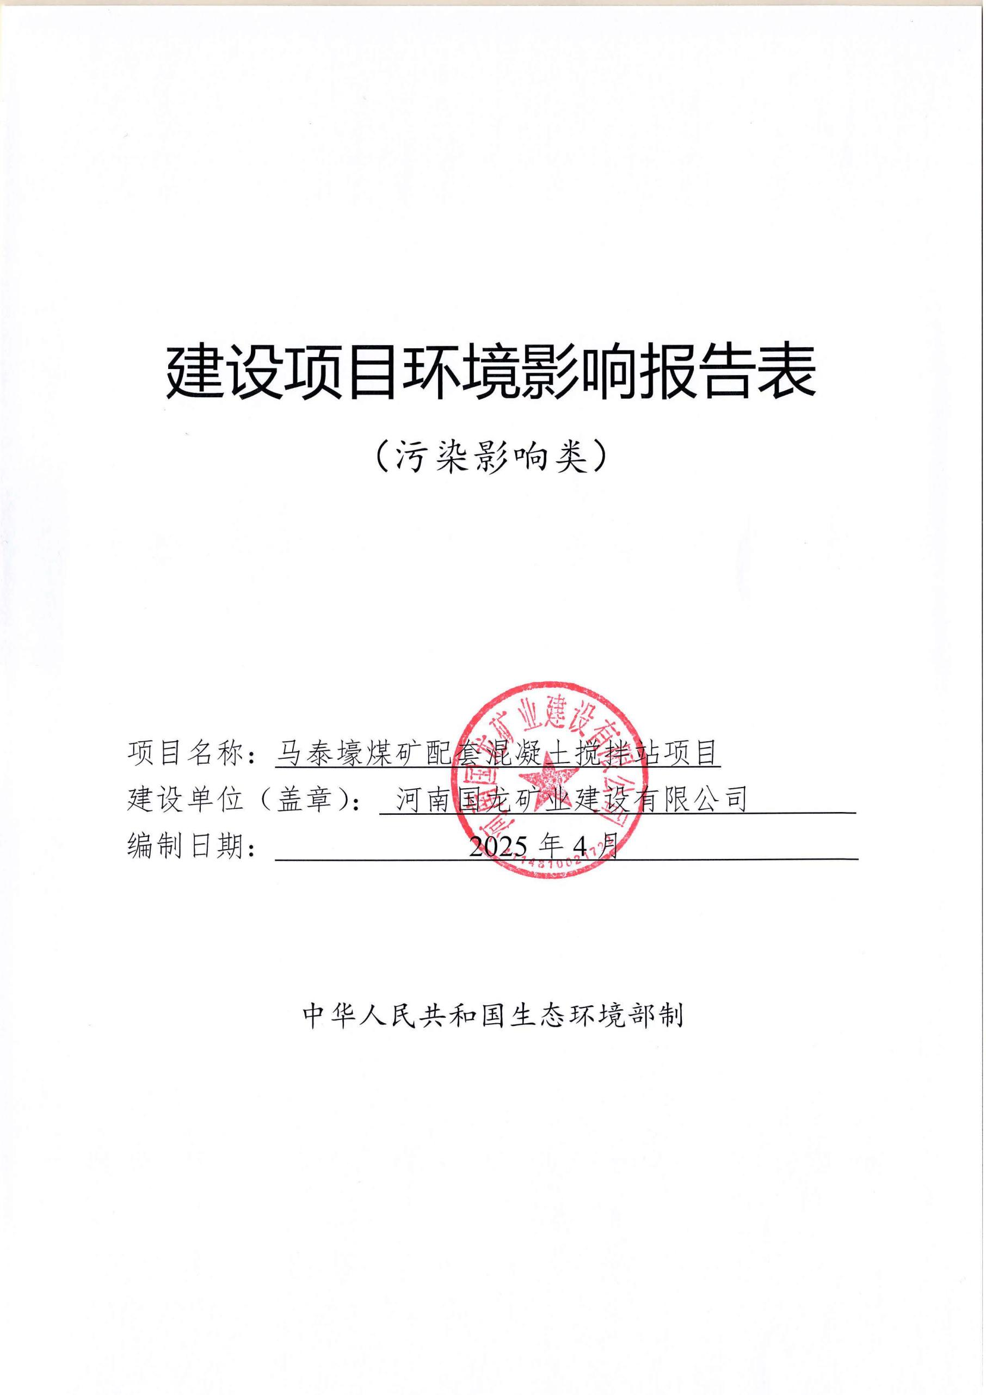

建设项目环境影响报告表
（污染影响类）

项目名称：马泰壕煤矿配套混凝土搅拌站项目
建设单位（盖章）： 河南国龙矿业建设有限公司
编制日期： 2025年5月

中华人民共和国生态环境部制

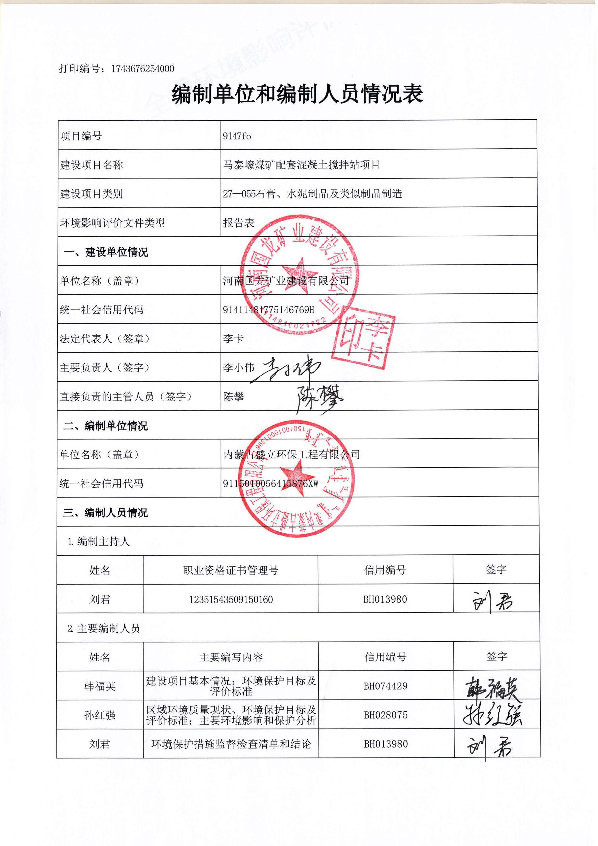

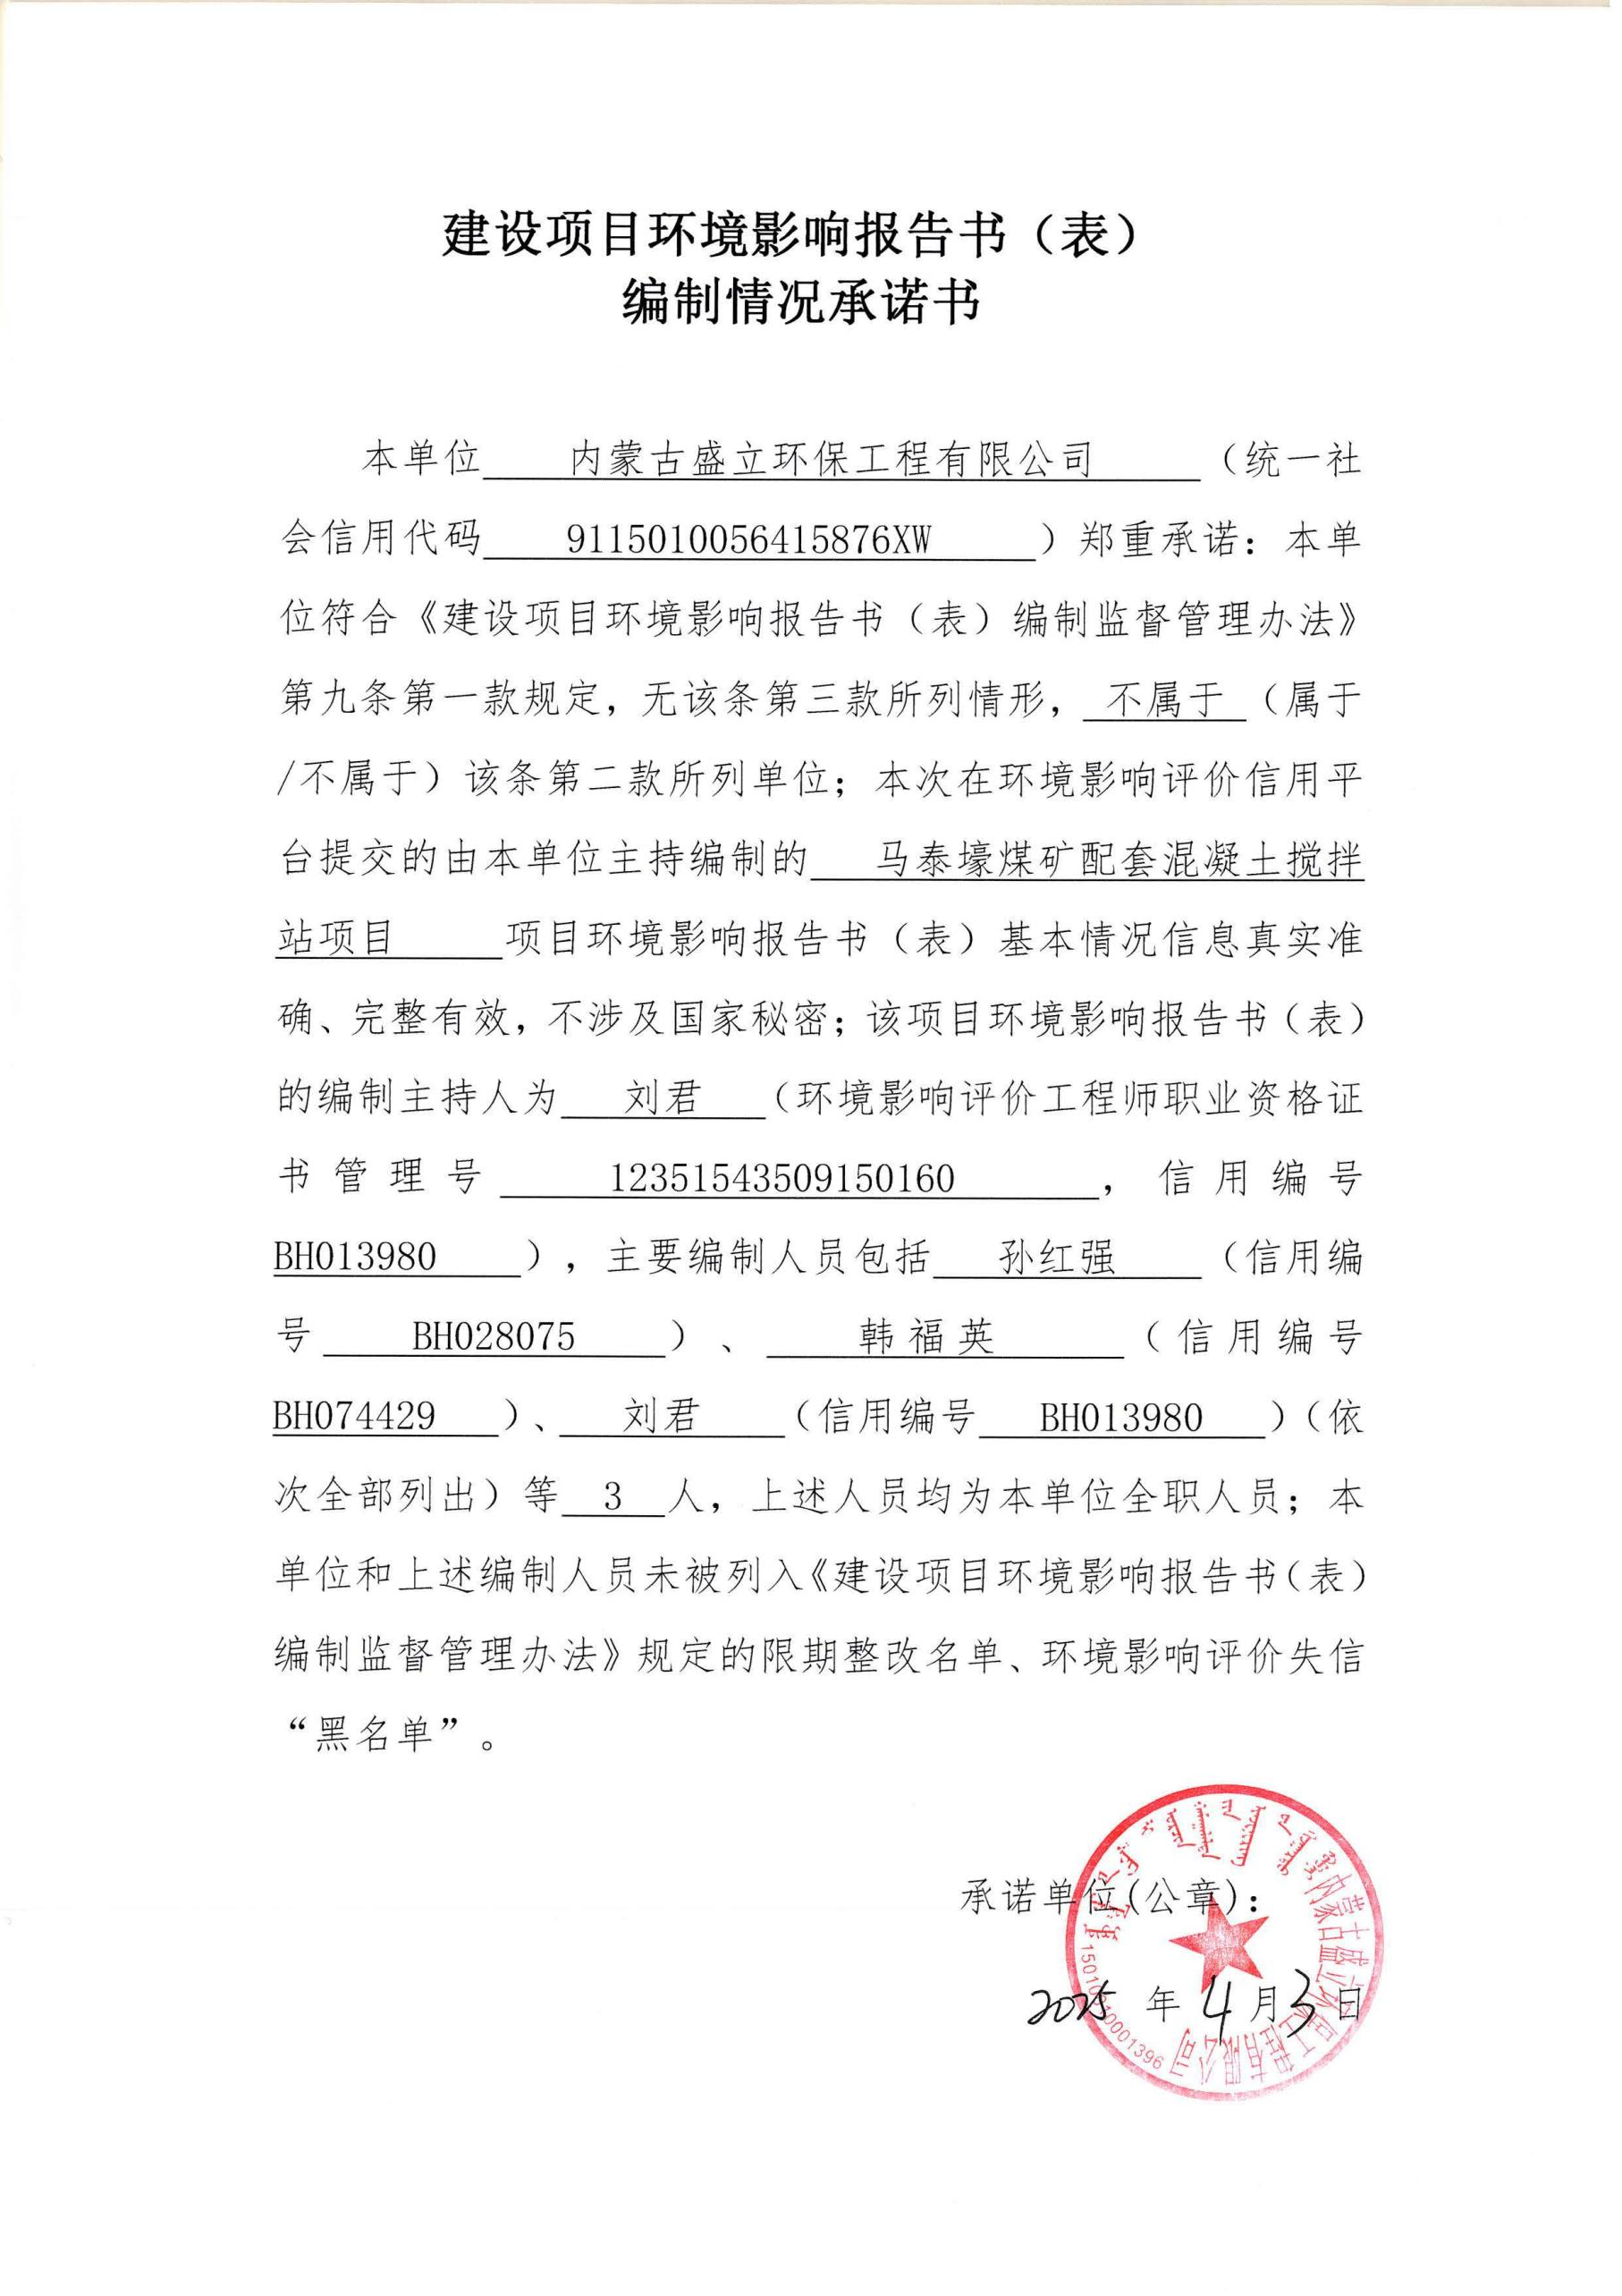

一、建设项目基本情况
建设项目名称 |  | 马泰壕煤矿配套混凝土搅拌站项目
项目代码 |  | 2502-150627-04-01-389483
建设单位联系人 |  | 陈攀 | 联系方式 | 17303701296
建设地点 |  | 内蒙古自治区鄂尔多斯市伊金霍洛旗札萨克镇乌兰陶勒盖村马泰壕煤矿南翼回风立井工业场地内
地理坐标 |  | （东经109度53分 36.176秒，北纬39度11分9.427秒）
国民经济  行业类别 |  | C3021水泥制品制造 | 建设项目  行业类别 | 二十七、非金属矿物制品业30；55石膏、水泥制品及类似制品制造302
建设性质 |  | 新建（迁建）  改建  扩建  技术改造 | 建设项目  申报情形 | 首次申报项目  不予批准后再次申报项目  超五年重新审核项目  重大变动重新报批项目
项目审批（核准/  备案）部门（选填） |  | 伊金霍洛旗发展改革和科学技术局 | 项目审批（核准/  备案）文号（选填）
总投资（万元） |  | 49.5 | 环保投资（万元） | 11
环保投资占比（%） |  | 22.2% | 施工工期 | 1个月
是否开工建设 |  | ☑否  是： | 用地面积（m²） | 776
专项评价设置情况 |  | 根据《建设项目环境影响报告表编制技术指南（污染影响类）（试行）》表1专项评价设置原则表，本项目不需要开展“大气、地表水、环境风险、生态和海洋”专项评价工作，具体见表1-1。  表1-1 项目专项评价设置情况判定表
  专项评价  的类别 | 设置原则 | 项目情况
  大气 | 排放废气含有毒有害污染物1、二噁英、苯并[a]芘、氰化物、氯气且厂界外500米范围内有环境空气保护目标2的建设项目 | 项目大气污染物为颗粒物，不涉及有毒有害污染物、二噁英、苯并[a]芘、氰化物、氯气的排放。
  地表水 | 新增工业废水直排建设项目（槽罐车外送污水处理厂的除外）；新增废水直排的污水集中处理厂 | 本项目生活污水依托马泰壕煤矿南翼回风立井施工场地临时办公生活区已建化粪池收集后，定期拉运至煤矿生活污水处理站处理回用，不外排；生产废水经沉淀池沉淀后回用，不外排。
  环境风险 | 有毒有害和易燃易爆危险物质存储量超过临界量的建设项目 | 项目不涉及有毒有害和易燃易爆危险物质
  生态 | 取水口下游500米范围内有重要水生生物的自然产卵场、索饵场、越冬场和洄游通道的新增河道取水的污染类建设项目 | 项目生产和生活用水来自于马泰壕煤矿。项目不涉及。
  海洋 | 直接向海排放污染物的海洋工程建设项目 | 项目不涉及。
  地下水 | 地下水原则上不开展专项评价，涉及集中式饮用水水源和热水、矿泉水、温泉等特殊地下水资源保护区的开展地下水专项评价工作 | 本项目供水水源为马泰壕煤矿矿井水处理站中水，中水通过地面架空管道输送至南风井工业场地；项目周边500m范围内无居民点，周边无分散式或集中式供水水水源井。
规划情况 |  | 2010 年，国家发展和改革委员会对内蒙古自治区鄂尔多斯新街矿区总体规划以发改能源〔2010〕1911 号文进行了批复；  2024年6月，国家发展和改革委员会以发改能源〔2024〕792号文作出了《国家发展和改革委员会关于内蒙古新街矿区总体规划（修编）的批复》。
规划环境影响评价情况 |  | 2023年7月，生态环境部以环审〔2023〕71号文作出了关于《内蒙古自治区鄂尔多斯市东胜煤田新街煤炭矿区总体规划（修编）环境影响报告书》的审查意见。
规划及规划环境影响评价符合性分析 | 新街煤炭矿区总规模5900万吨/年，规划7个矿井，马泰壕煤矿属于其中之一。马泰壕煤矿位于内蒙古鄂尔多斯市，行政区划隶属鄂尔多斯伊金霍洛旗札萨克镇，井田地理坐标为东经109°48′30″～109°57′18″，北纬39°07′55″～39°15′42″。马泰壕井田已取得原国土资源部颁发的采矿许可证（证号：C1000002017051110145147），规划生产能力10Mt/a。  本项目属于已投产马泰壕煤矿配套南翼回风立井施工用的临时搅拌站，项目位于鄂尔多斯市伊金霍洛旗札萨克镇乌兰陶勒盖村马泰壕煤矿南翼回风立井工业场地内，不新增占地，待南翼回风立井施工结束后拆除。因此，项目建设符合规划及规划环境影响评价。  表1-2 与矿区规划环评审查意见的符合性分析
  序号 | 矿区规划环评审查意见 | 本项目 | 相符性
  1 | 坚持生态优先、节约集约、绿色低碳发展。 坚持以习近平生态文明思想为指导，严格落实习近平总书记关于内蒙古自治区生态环境保护的重要指示批示精神，以推动区域高质量发展为总体目标，根据区域主导生态功能，将严守生态保护红线、严格维护区域防风固沙和典型草原沙漠化控制主导生态功能、保护良好水生态功能等内容纳入《规划》的生态环境保护目标，并进一步明确和细化。统筹考虑生态环境保护和国家能源保障要求，切实落实《报告书》提出的各项《规划》优化调整建议和生态环境保护对策措施，促进矿区开发与生态环境保护相协调，维护区域生态安全。 | 本项目用地范围不涉及生态保护红线、自然保护区、风景名胜区、水源地保护区、森林公园等环境敏感目标。 | 符合
  2 | 控制矿区开发强度，优化建设时序。严格落实《报告书》提出的矿区建设时序优化调整建议，同意《报告书》从减缓对札萨克镇饮用水水源地、红碱淖流域生态环境影响角度提出的暂缓开发楚鲁图井田的建议。统筹考虑红碱淖流域保护和国家能源保供要求，进一步论证马泰壕井田规模环境可行性，根据论证结果进一步优化开采强度，并采取区域煤层限采、充填开采等措施，以减缓对红碱淖流域水资源与生态环境的影响。对导水裂缝带导通白垩系区域、安定组隔水层剩余厚度小于20米区域和地表积水区应严格落实保水采煤措施。深化不同充填开采的材料和方式的技术、经济、环境可行性论证，各井田采取的充填、注浆等保水采煤措施应确保充填材料浸出液满足相关标准和要求，确保不对地下水环境质量造成不良影响。 | 本项目属于马泰壕煤矿南翼回风立井施工配套临时搅拌站，不涉及此条 | 符合
  3 | 严格保护生态空间，优化矿区开发布局。主动对接内蒙古自治区和鄂尔多斯市国土空间规划，加强《规划》与区域生态环境分区管控方案、主体功能区规划、生态功能区划、内蒙古自治区“十四五”矿产资源总体规划及规划环评等的协调衔接，确保符合相关管控和保护要求。对涉及的鄂尔多斯市城市禁采区、红庆河城址、铁路、公路、气井、输气管线、供水管线、输电线路等环境保护目标采取划定禁采区、留设保护煤柱等保护措施，根据地表沉陷观测结果，必要时修正禁采区或保护煤柱范围，尽量预防或者减轻矿区开采对保护目标产生的不良影响。原则上察哈素二号井田、尔林兔井田开采应避让与红碱淖汇水区重叠区域，红庆河二号井田应避让甘珠庙饮用水水源地补给区，并对红碱淖流域、甘珠庙饮用水水源地开展地下水长期监测，根据影响情况和后续水文地质资料深度及时优化调整开采方案，确保减缓对红碱淖流域和饮用水水源地的影响。严格落实马泰壕井田西部边界为札萨克河留设200米保护煤柱要求。通格朗河、木独石梨河、活鸡兔沟、呼和乌素沟、札萨克水库等区域应采取严格保护措施，加强监测，确保河流水生态功能不降低。矿区规划矿井均涉及基本草原，应加强与草原保护的协调，按照《关于实行征占用草原林地分区用途管控的通知》(内林草草监发〔2021〕257号)要求，位于西部区域生态保护红线外的基本草原区应严 格控制新上矿产资源开发项目，除保障国家能源战略安全的项目外，不得新设(增扩)矿业权。项目实施应符合《内蒙古自治区煤炭管理条例》第九条“严格控制在生态保护红线外草原区规划 建设新的煤炭开发项目、扩大露天开采区域，确有特殊需要的，由自治区人民政府依照国家和自治区有关规定审批”的规定，否则不得开采。按照法律法规和主管部门要求，做好二级国家级公益林、永久基本农田等的保护、恢复和补偿，确保其生态功能不降低 。 | 本项目运行期生活污水和生产废水不外排，不会对周边地表水产生影响；本项目不涉及国家二级公益林和基本草原，占地全部为林地，占用林地已取得了批复文件。 | 符合
  4 | 严格生态环境准入。全面落实各项资源环境要求，矿区煤炭开采污染物排放以及生产用水、能耗、物耗等应达到清洁生产一级指标。根据区域矿井水综合利用管网建设进展和矿区建设时序，加快矿井水综合利用进度，提高节水水平，置换区域地下水取水；矿井水等污(废)水经处理符合相关要求后分质回用，剩余矿井水用作红碱淖流域生态补水或提供给周边企业综合利用，提高水资源利用效率，最大限度减小矿井水和高盐水蓄水池渗漏对地下水环境的影响。矿井水处置产生的杂盐应结合属性鉴定结果，按照相关规范要求妥善处置。统筹矿区各矿井矸石填充、离层注浆等项目实施进展，因地制宜选择合理的煤矸石综合利用方式，实现生产期掘进矸石不出井，鼓励煤矸石用于井下充填、离层注浆、沉陷治理等，确保矸石得到合理处置。加强矿区煤炭贮存、转载、装卸的扬尘污染防治，红庆河二号井田新建燃气或清洁能源锅炉，确保符合区域大气环境质量改善要求。矿区应加强温室气体管控，积极开展矿井乏风余热利用相关研究，优先采用新能源施工机械，进一步优化地销煤运输方式，加大铁路等清洁运输比例。 | 本项目运营期采取废气和噪声防治措施后，废气和噪声排放能够满足相关排放标准限值要求，将生态环境影响降至最低水平。 | 符合
  5 | 加强生态修复设计，强化区域生态修复。严格控制矿区开发扰动范围，加大环境治理和生态修复力度，开展区域矿区开发对地下水影响及红碱淖国家级自然保护区的累积性影响等相关研究，结合红碱淖国家级自然保护区相关保护规划及管理要求，明确红碱淖流域生态补水原则，严格落实红碱淖流域生态保护与修复措施，切实预防或者减轻规划实施的生态环境影响，保障区域生态功能。生态修复应坚持因地制宜原则，重建与周边生态环境相协调的植物群落，保护和恢复生物多样性，最终形成可自然维持的生态系统。 | 南翼回风立井施工结束后会拆除地面建筑并开展土地复垦措施，通过自然资源部门验收，马泰壕煤矿已制定了严格的土地复垦措施。 | 符合
  6 | 强化现有问题整改。在《规划》实施中，加强对现有生态环境问题的整改。红庆河煤矿和马泰壕煤矿应严格落实黄河流域生态环境警示片披露问题综合整治要求。针对马泰壕煤矿矿井水综合利用率低和未实施矸石井下填充工程，尔林兔井田洗选矸石未综合利用，矿区长期地表岩移、地下水和生态监测系统建设滞后等问题，制定详细整改方案，明确责任主体和整改时限。 | 本项目生产生活用水利用马泰壕煤矿经深度处理后矿井水。 | 符合
  7 | 加强矿区环境管理。督促建设单位落实煤炭开采生态环境保护的主体责任。加强生态环境监测，建立生态环境及地下水长期监测机制，加强导水裂隙带发育高度探测。对可能受采煤影响的红碱淖国家级自然保护区、查干淖水厂饮用水水源地等水源保护区、札萨克河等地表水体、成吉思汗国家森林公园等保护目标开展长期监测，必要时优化调整开采方案，强化生态环境保护对策措施，保障区域生态功能。 | 本项目影响范围不涉及以上保护目标 | 符合
  8 | 在《规划》实施过程中，适时开展环境影响跟踪评价，将现有问题整改落实情况和《规划》实施对生态、地下水、地表水、大气环境以及重要环境保护目标等的影响作为跟踪评价重点内容。在《规划》修编时应重新编制环境影响报告书。 | 本项目不涉及 | 符合
其他符合性分析 | 1、产业政策符合性分析  根据《产业结构调整指导目录（2024年本）》相关要求，经对照分析，本项目不属于鼓励类、限制类及淘汰类，属于允许类；同时也不属于《内蒙古自治区限制开发区域限制类和禁止类产业指导目录（2016年本）》中限制和禁止产业，符合国家及地方现行产业政策。2025年3月10日，伊金霍洛旗发展改革和科学技术局审批通过《马泰壕煤矿配套混凝土搅拌站项目》项目备案告知书（见附件2），项目代码：2502-150627-04-01-389483。  2、选址可行性分析  本项目位于内蒙古自治区鄂尔多斯市伊金霍洛旗札萨克镇乌兰陶勒盖村马泰壕煤矿南翼回风立井工业场地内，运输道路、供电、供水、通讯等基础设施均依托马泰壕煤矿南翼回风立井施工基础设施，基础设施条件良好，配套齐全，社会协作条件较优越。  本项目马泰壕煤矿配套混凝土搅拌站属于马泰壕煤矿南翼回风立井施工配套的临时搅拌站，选址位于马泰壕煤矿南翼回风立井工业场地内且位于马泰壕煤矿井田范围中南部。  马泰壕煤矿南翼回风立井永久占地0.7263hm²，已于2023年10月10日取得内蒙古自治区人民政府《关于马泰壕煤矿南翼回风立井项目建设用地的批复》（内政土发〔2023〕1623号）（见附件3）；并于2023年4月17日取得内蒙古自治区林业和草原局《关于内蒙古鄂尔多斯永煤矿业有限公司马泰壕煤矿南翼回风立井项目使用林地审核同意书》（内林草资许准〔2023〕287号）（见附件4）。  根据马泰壕煤矿南翼回风立井项目使用林地审核同意书及内蒙古鄂尔多斯永煤矿业有限公司马泰壕煤矿南翼回风立井项目林地结构现状图（见图1-1），马泰壕煤矿南翼回风立井工业场地全部为林地，其中有地方公益林0.1669hm²，一般商品林0.5595hm²，不涉及农田和草原。马泰壕煤矿已与札萨克镇乌兰陶勒盖村村民委员会签订了《征收土地协议书》（见附件5）并办理了土地证（见附件6）。  在南翼回风立井工业场地开工前已办理了林地占用手续并于2024年完成了三通一平工作，本搅拌站实施不新增林地破坏，待南翼回风立井施工结束后，本搅拌站进行拆除。  根据《伊金霍洛旗自然资源局关于内蒙古鄂尔多斯永煤矿业有限公司马泰壕煤矿井田范围的情况说明》（伊自然资函〔2023〕1234号）（见附件11），马泰壕煤矿井田范围不在生态保护红线范围内；根据《伊金霍洛旗林业和草原局关于内蒙古鄂尔多斯永煤矿业有限公司马泰壕煤矿是否占用林草地、自然保护地及草原保护核心区答复意见的函》（伊林草审函〔2023〕726号）（见附件12），马泰壕煤矿井田范围内不涉及自然保护区、风景名胜区、伊金霍洛旗草原核心区，但井田内涉及内蒙古成吉思汗森林公园。经收集资料以及现场调查，本项目搅拌站选址距内蒙古成吉思汗森林公园最近距离为3.7km，见图1-2。  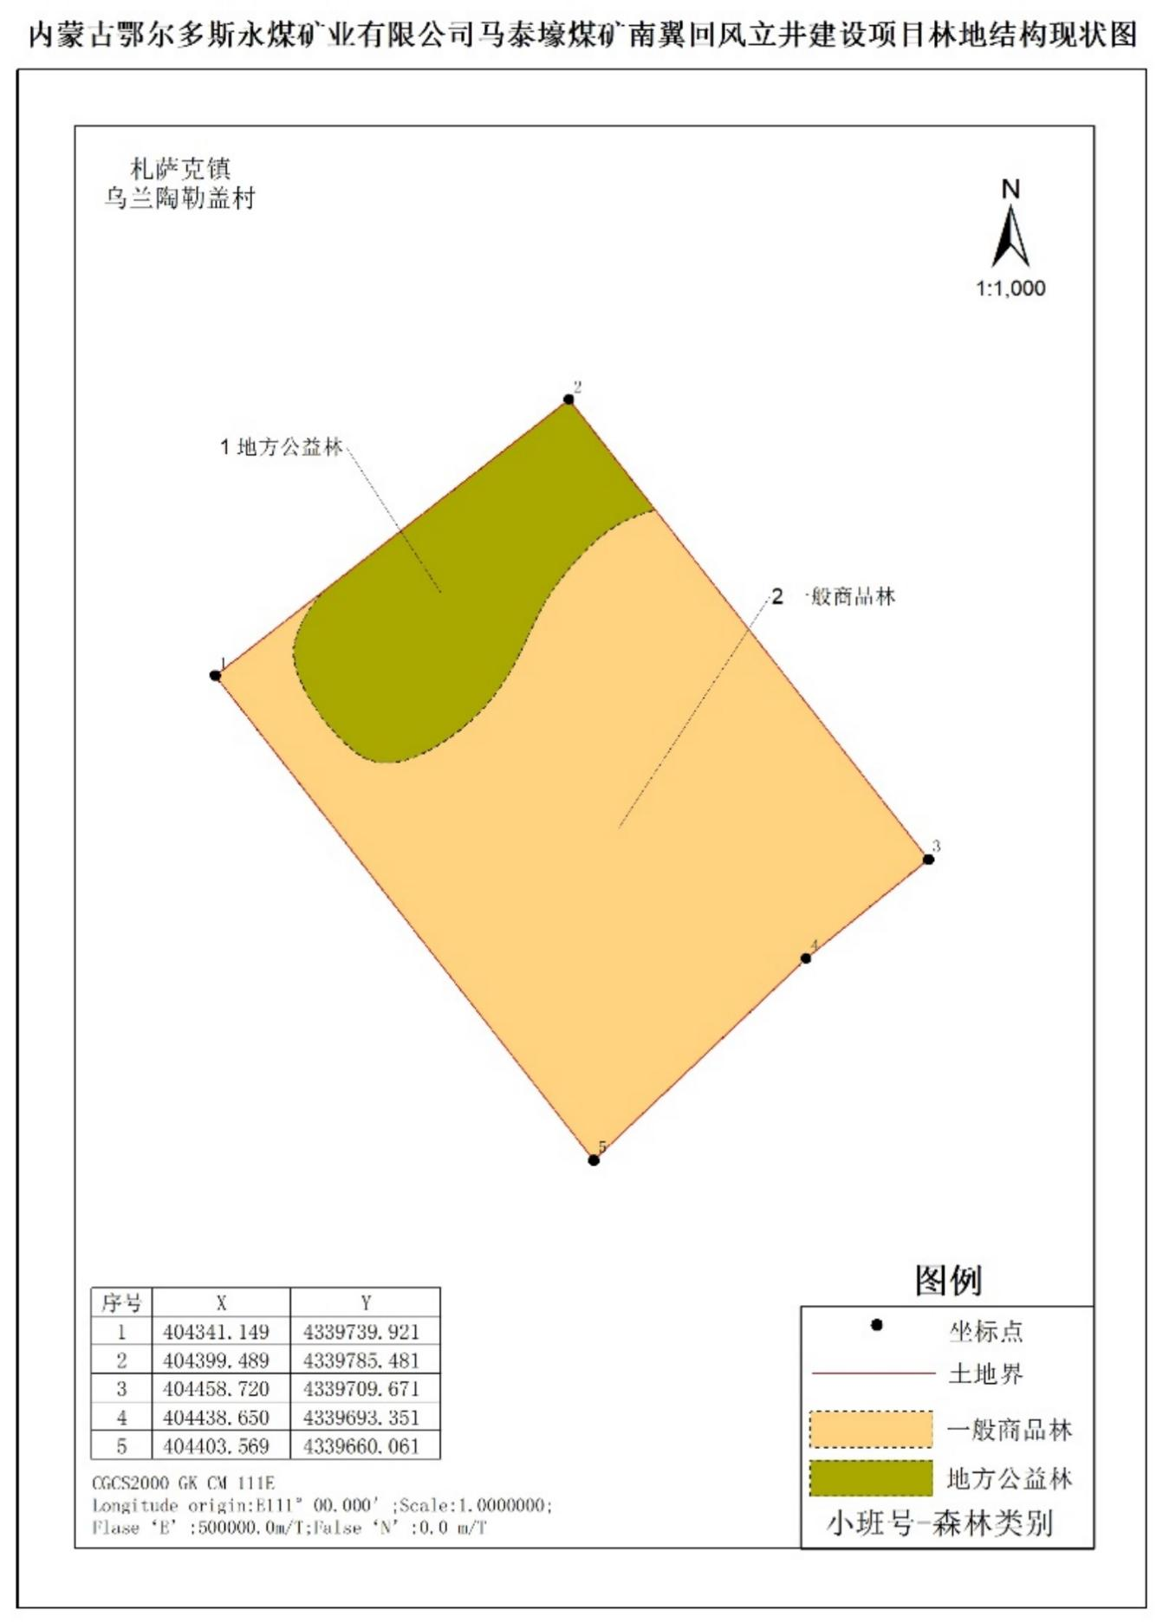  图1-1 南翼回风立井工业场地临时占地与公益林位置关系图  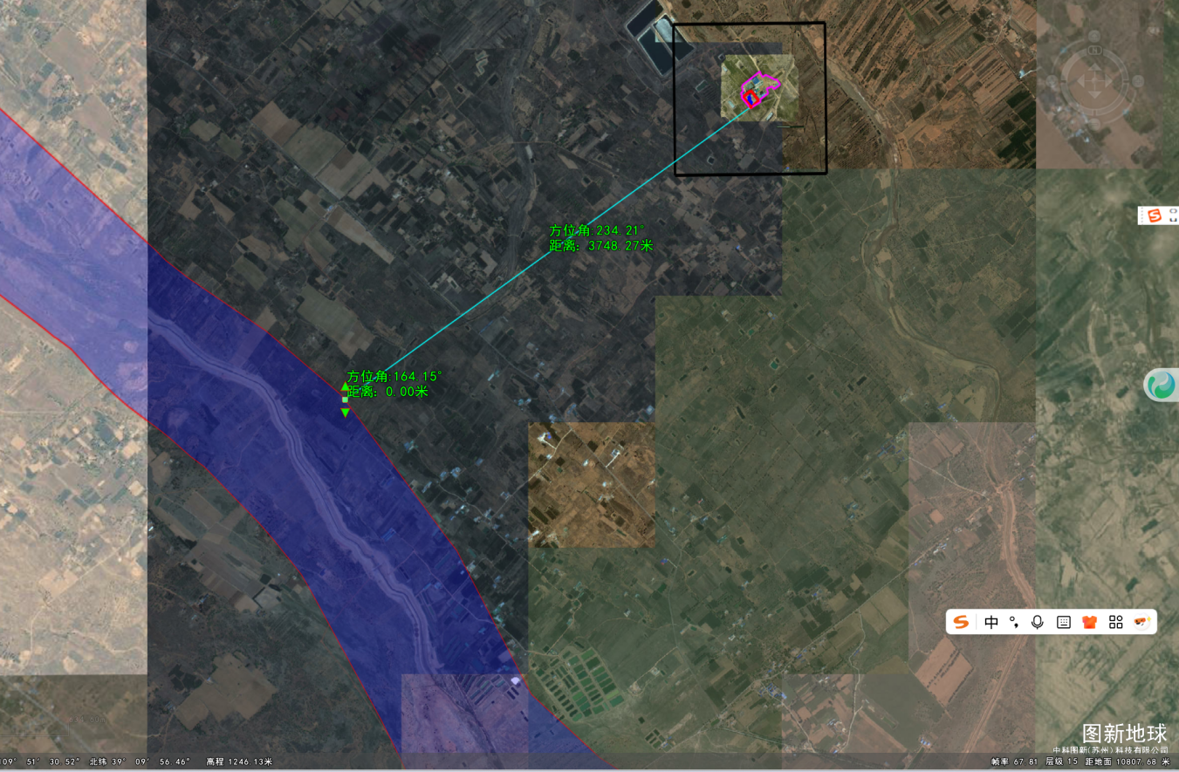  图例  永久用地  成吉思汗森林公园  大气调查范围  临时用地  图1-2 项目所在地与内蒙古成吉思汗森林公园  根据《内蒙古鄂尔多斯永煤矿业有限公司马泰壕煤矿及选煤厂10Mt/a工程环境影响后评价报告书》并结合现场实地调查，本项目位于后评价地下水水质、水位评价范围内，评价范围内不涉及集中式饮用水源保护区，且项目周边500m范围无居民点，不涉及分散式饮用水水井。  根据《伊金霍洛旗文物局关于内蒙古鄂尔多斯永煤矿业有限公司马泰壕煤矿南翼回风立井建设项目选址用地范围内文物审查意见的函》（伊文物函〔2021〕57号）（见附件12），本项目用地范围内不涉及文物。  综上所述，本项目选址不在生态保护红线范围内，不涉及自然保护区、世界文化自然遗产、风景名胜区、森林公园、地质公园，集中式饮用水水源保护地等，不涉及基本农田、基本草原和文物。  根据调查项目周边500m范围内无居民区及农村地区居民集中聚居区，且相关用地手续完善，项目废水不外排，大气污染物通过采取治理措施后可达标排放，通过采取噪声防治措施后厂界噪声也可达标，固体废物合理处置，对周围环境影响较小，从环境保护方面厂址选择是合理的。  3、与“三线一单”符合性分析  根据2024年8月6日鄂尔多斯市生态环境局发布的《鄂尔多斯市生态环境分区管控动态更新成果（2023年版）》，本项目与三线一单符合性分析见表1-3。项目与鄂尔多斯市环境管控单元位置关系图见图1-3~4。  表1-3 本项目与三线一单符合性分析一览表  根据2024年8月6日鄂尔多斯市生态环境局发布的《鄂尔多斯市生态环境分区管控动态更新成果（2023年版）》，鄂尔多斯市已公布生态环境准入清单。通过内蒙古自治区“三线一单”公众端应用平台，将南翼回风立井工业场地四至拐点坐标上传研判，本项目位于内蒙古自治区鄂尔多斯市伊金霍洛旗札萨克镇乌兰陶勒盖村马泰壕煤矿南翼回风立井工业场地内，属于新街矿区重点管控单元，管控单元编码：ZH15062720007，管控单元相关符合性分析见下表。本项目与鄂尔多斯市环境管控单元位置关系见图1-3和图1-4。  表1-4 本项目与生态环境准入清单符合性分析一览表  综上分析，项目的建设符合“三线一单”的要求。
  分析内容 | 相关政策 | 项目情况 | 符合性
  生态保护红线 | 根据2024年8月6日鄂尔多斯市生态环境局发布的《鄂尔多斯市生态环境分区管控动态更新成果（2023年版）》，调整后，全市按优先保护、重点管控、一般管控三大类划分为171个环境管控单元。其中，优先保护单元76个，面积占比64.35%；重点管控单元86个，面积占比28.10%；一般管控单元9个，面积占比7.56%。 | 本项目建设地点位于内蒙古自治区鄂尔多斯市伊金霍洛旗札萨克镇乌兰陶勒盖村马泰壕煤矿南翼回风立井工业场地内，根据鄂尔多斯市环境管控单元图，项目位于伊金霍洛旗的重点管控单元。经资料收集和现场踏勘，本项目不在生态保护红线范围内，评价范围内无自然保护区、风景名胜区、水源地保护区、森林公园等环境保护目标，符合生态保护红线的要求。 | 符合
  环境质量底线 | 环境质量底线是指按照水、大气、土壤环境质量不断优化的原则，结合环境质量现状和相关规划、功能区划要求，考虑环境质量改善潜力，确定的分区域分阶段环境质量目标及相应的环境管控、污染物排放控制等要求，环境质量底线是国家和地方设置的大气、水和土壤环境质量目标，也是改善环境质量的基准线。 | 根据环境空气质量模型技术支持服务系统查询，基准年2023年鄂尔多斯市各污染物年平均浓度均低于《环境空气质量标准》（GB 3095-2012）及其修改单二级标准浓度限值要求，项目所在区域为达标区；根据现状监测数据可知，评价范围内环境空气现状监测指标满足环境空气质量标准》（GB 3095-2012）二级标准及其修改单限值要求。总体环境现状符合环境功能区划要求。本项目运营后会产生一定的污染物，但在采取相应的污染防治措施后，各类污染物的排放不会对周边环境造成不良影响；同时随着马泰壕煤矿南翼回风立井，本项目搅拌站会进行拆除，即不会改变区域环境功能区质量要求，也能维持环境功能区质量现状。 | 符合
  资源利用上线 | 各地区能源、水、土地等资源消耗不得突破的“天花板”。相关规划环评应依据有关资源利用上线，对规划实施以及规划内项目的资源开发利用，区分不同行业，从能源资源开发等量或减量替代、开采方式和规模控制、利用效率和保护措施等方面提出建议，为规划编制和审批决策提供重要依据。 | 本项目运行期主要能源和资源分别为电和水；本项目用电依托马泰壕煤矿南翼回风立井施工用电；本项目生产用水和生活用水依托马泰壕煤矿南翼回风立井施工供水，水源为马泰壕煤矿经深度处理后的矿井水。运行中消耗一定量电、水，项目能源和资源消耗量较小，项目运营过程中加强节能建设，能源利用率高，本项目不会突破当地资源利用上线。 | 符合
  生态环境准入清单 | 是基于生态保护红线、环境质量底线和资源利用上线，以清单方式列出的禁止、限制等差别化环境准入条件和要求。要在规划环评清单式管理试点的基础上，从布局选址、资源利用效率、资源配置方式等方面入手，制定环境准入负面清单，充分发挥负面清单对产业发展和项目准入的指导和约束作用。 | 本项目所在地不在生态保护红线范围内，不涉及自然保护区、世界文化自然遗产、风景名胜区、森林公园、地质公园，集中式饮用水水源保护地等，本项目所在地满足鄂尔多斯市生态环境准入清单的要求。具体见表1-4。 | 符  合
  环境管控单元名称 | 管控单元类别 | 管控要求 |  | 本项目情况 | 相符性
  伊金霍洛旗新街矿区重点管控单元-编码ZH15062720007 | 重点管控单元 | 空间布局约束 | / | / | 符合
  伊金霍洛旗新街矿区重点管控单元-编码ZH15062720007 | 重点管控单元 | 污染物排放管控 | / | / | 符合
  伊金霍洛旗新街矿区重点管控单元-编码ZH15062720007 | 重点管控单元 | 环境风险防控 | / | / | 符合
  伊金霍洛旗新街矿区重点管控单元-编码ZH15062720007 | 重点管控单元 | 资源利用效率要求 | 1.原煤入选率不低于75%；煤矸石综合利用率应达到75%以上；矿井水、疏干水应采用洁净化、资源化技术和工艺进行合理处置，处置率达到100%。  2.煤矿采区回采率、原煤入选率、煤矸石与共伴生矿产资源综合利用率等三项指标符合自然资源部发布的《煤炭资源合理开发利用“三率”指标要求（试行）》。  3.严格执行取用水总量控制制度，推进矿井水综合利用，煤炭矿区的补充用水、周边地区生产和生态用水应优先使用矿井水，加强洗煤废水循环利用。  4.限制勘查开发过程中对环境破坏较大的砂金等重砂矿物，原则上不再新设勘查项目，确需新立的必须通过环境影响评估，并征得环保部门同意。禁止勘查超贫磁铁矿。 | 本项目为马泰壕煤矿南翼回风立井施工配套建设的搅拌站，生产用水采用煤矿经处理后的矿井水，符合水资源利用要求。 | 符合

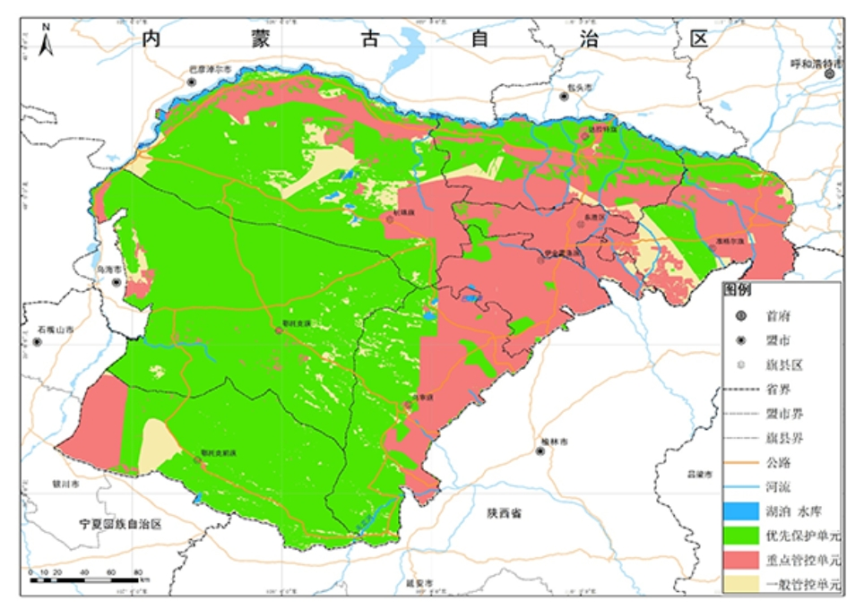
本项目所在地
图1-3 鄂尔多斯市环境管控单元
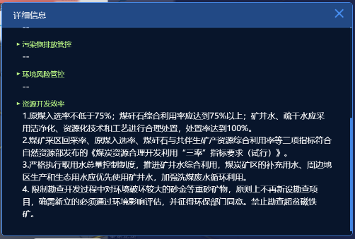
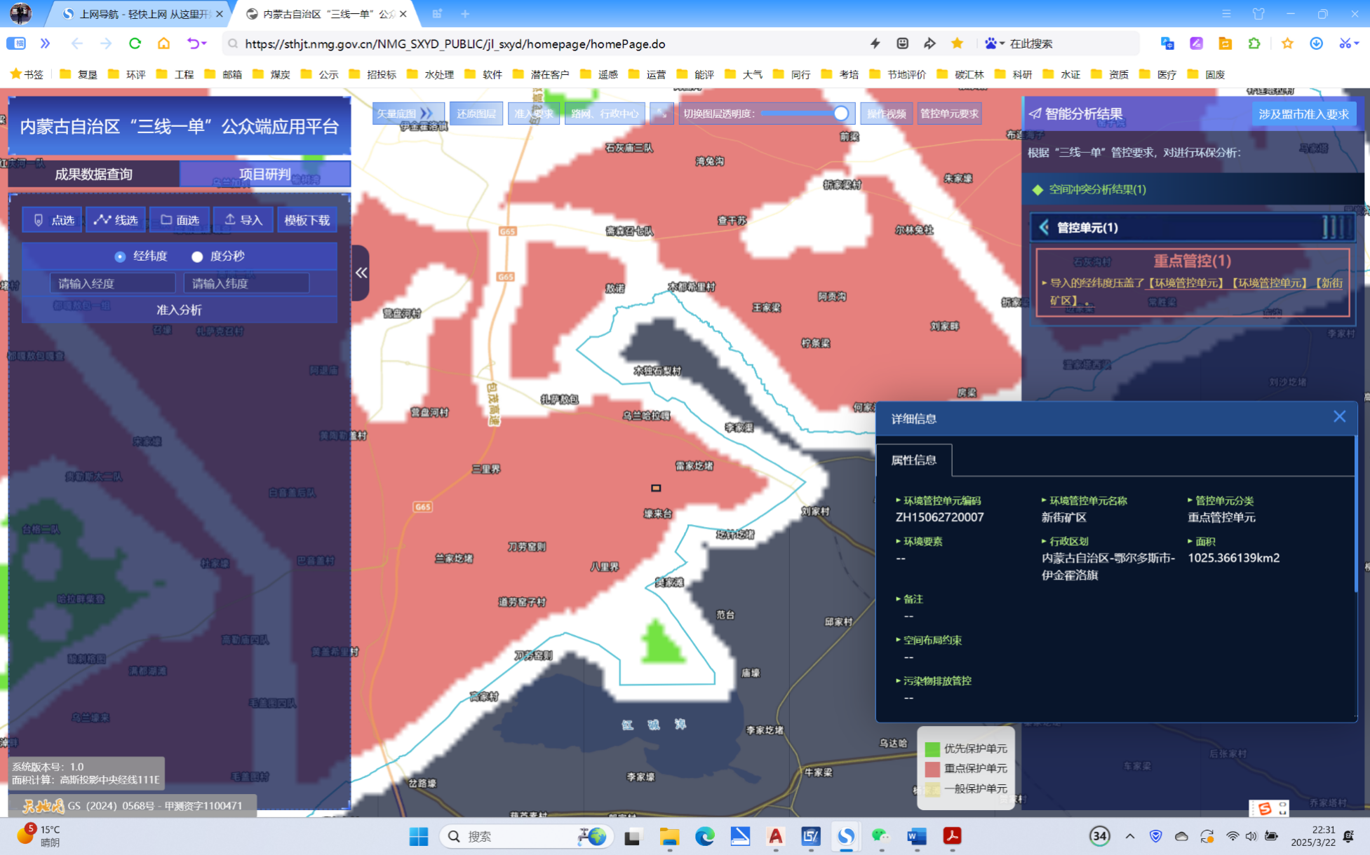
本项目所在地
图1-4 本项目与鄂尔多斯市环境管控单元位置关系图

二、建设项目工程分析
建设内容 | 2.1 项目由来  内蒙古鄂尔多斯永煤矿业投资有限公司马泰壕矿井及选煤厂（以下简称“马泰壕煤矿”）位于国家大型煤炭基地—神东煤炭基地内蒙古新街矿区内，行政区划隶属鄂尔多斯伊金霍洛旗札萨克镇，井田地理坐标为东经109°48′30″～109°57′18″，北纬39°07′55″～39°15′42″。马泰壕煤矿总规模8.00 Mt/a，一期建设规模4.00 Mt/a，采用主斜井副立井开拓、长壁一次采全高、综合机械化、全部垮落法管理顶板采煤方法，配套同等规模选煤厂。一期工程于2009年9月开工建设，2017年2月投入联合试运转。2017年6月，鄂尔多斯市环保局以鄂环监字[2017]54号文《内蒙古鄂尔多斯永煤矿业投资有限公司马泰壕矿井及选煤厂一期（4.0Mt/a）工程竣工环境保护验收意见的通知》同意一期工程通过竣工环境保护验收。  2022年2月10日，内蒙古自治区生态环境厅以内环审〔2022〕4号作出了《关于内蒙古鄂尔多斯永煤矿业投资有限公司马泰壕矿矿井及选煤厂800万t/a工程环境影响报告书的批复》。2023年3月11日内蒙古鄂尔多斯永煤矿业有限公司组织召开了内蒙古鄂尔多斯永煤矿业有限公司马泰壕煤矿矿井及选煤厂800万t/a工程竣工环境保护验收会，形成《内蒙古鄂尔多斯永煤矿业有限公司马泰壕煤矿矿井及选煤厂800万t/a工程竣工环境保护验收自主验收组意见》。  2023年7月10日，生态环境部印发《关于〈内蒙古自治区鄂尔多斯市东胜煤田新街煤炭矿区总体规划（修编）环境影响报告书〉的审查意见》（环审〔2023〕71号），根据修编后的矿区总体规划环评，马泰壕矿井规划井田面积为81.46km²，规划建设规模为10Mt /a。  2024年4月15日，鄂尔多斯生态环境局以鄂审函〔2024〕2号作出了《鄂尔多斯市生态环境局关于内蒙古鄂尔多斯永煤矿业有限公司马泰壕煤矿及选煤厂1000万吨工程环境影响后评价报告书相关事宜的复函》。  目前马泰壕煤矿由矿井工业场地的主斜井、副立井和回风立井组成井田开拓系统承担正常煤矿生产工作。为满足马泰壕煤矿后续南翼盘区开采接续，《内蒙古鄂尔多斯永煤矿业投资有限公司马泰壕煤矿800万t/年工程环境影响报告书》（内环审〔2022〕4号批复）中提出后期（2024年）将新增的南翼回风立井场地及南翼回风立井道路并进行环境影响评价，拟建设南翼回风立井，井筒净直径为6.5m，净断面33.17m²，主要担负矿井南翼盘区回风任务，用作南翼盘区专用回风，矿井通风方法为机械抽出式。于2024年开工建设，计划于2026年完成建设。2023年3月马泰壕煤矿已达产800万t/a并进行自主验收，待南翼回风立井建成后再进行分期验收。  南翼回风立井位于矿井主副井南面2km处，井口附近有乡间公路通过，向北与矿井工业场地相通。南翼回风立井场地的供水、供电均引自矿井工业场地。南翼回风立井场地主要规划布置南翼回风立井及风机、变电所等设施。  南翼回风立井井筒施工需要穿越侏罗系中统直罗组下段（J_{2z}）、延安组（J_{2y}）孔隙、裂隙承压含水层（该含水层为井田的直接充水含水层和主要充水含水层，水质类型属CL·SO₄-Ca型水，矿化度4.779～8.161g/L），使用混凝土需要采取抗硫酸盐腐蚀型混凝土连续浇筑且水泥标号需要根据井筒深度和地层条件适时调整。因外购商业混凝土不易根据穿越含水情况随时配置抗硫酸盐腐蚀型混凝土且供货无法满足连续浇筑要求，为保证工程质量，南翼回风立井施工单位河南国龙矿业建设有限公司拟临时新建马泰壕煤矿配套混凝土搅拌站用于生产南翼回风立井施工用混凝土，待施工结束后拆除本项目并与施工营地一起开展植被恢复工作。  为此，河南国龙矿业建设有限公司作为马泰壕煤矿南翼回风立井的施工单位，拟在鄂尔多斯市伊金霍洛旗札萨克镇乌兰陶勒盖村马泰壕煤矿南翼回风立井工业场地内建设马泰壕煤矿配套混凝土搅拌站项目，项目主要建设产1.4万m³施工配套商品混凝土搅拌站一座，项目于2025年3月30日取得伊金霍洛旗发展改革和科学技术局出具的本项目的备案告知书。  根据《中华人民共和国环境保护法》、《中华人民共和国环境影响评价法》、《建设项目环境影响评价分类管理名录（2021年版）》，本项目属于“二十七、非金属矿物制品业30；55石膏水泥制品及类似制品制造302；商品混凝土”，应编制环境影响评价报告表。  为此河南国龙矿业建设有限公司委托内蒙古盛立环保工程有限公司承担本报告表的编制工作，接受委托后，评价单位项目组成员进行现场勘查、资料收集，依据国家环境保护有关法律、法规文件，环境影响评价技术导则及《建设项目环境影响报告表编制技术指南（污染影响类）（试行）》的规定，编制了《河南国龙矿业建设有限公司马泰壕煤矿配套混凝土搅拌站项目环境影响评价报告表》。  2.2 项目概况  项目名称：马泰壕煤矿配套混凝土搅拌站项目  建设单位：河南国龙矿业建设有限公司  建设性质：新建  建设地点：内蒙古自治区鄂尔多斯市伊金霍洛旗札萨克镇乌兰陶勒盖村马泰壕煤矿南翼回风立井工业场地内  项目投资：总投资为49.5万元，其中环保投资11万元，占总投资的22.2%。  项目占地：主体工程总占地面积776m²；其中，搅拌站占地214m²、配套砂料棚约200m²、石子料棚360m²，均于南翼回风立井工业场地建设。  项目规模：总生产14000m³商品混凝土。  项目服务期限：本项目主要服务于马泰壕煤矿南翼回风立井施工建设，待南翼回风立井竣工后，搅拌站拆除，服务期限约6个月，共生产180天，每天运行8h。即本项目有效运行期为180天。  项目地理位置及周边环境概况：项目位于鄂尔多斯市伊金霍洛旗札萨克镇乌兰陶勒盖村马泰壕煤矿南翼回风立井工业场地内，中心地理坐标为东经109度53分36.176秒，北纬39度11分9.427秒。项目厂区东、南、西侧为工业场地场平后的空地，北侧为马泰壕煤矿南翼回风立井施工井塔，工业场地外围是马泰壕煤矿南翼回风立井施工场地。  本项目周围无自然保护区、集中式生活饮用水水源地、文物景观。评价范围内无环境敏感目标。项目地理位置见附图1，项目周边关系见附图2。  2.3 项目建设内容及规模  项目总生产1.4万m³商品混凝土。主要建设内容为混凝土搅拌机组、全封闭水泥储罐、全封闭砂料棚、全封闭石子料棚以及其他配套辅助工程。项目生产线集中建设，设置2台JS1500双卧轴强制式搅拌机组生产线，交替运行。项目主要建设内容，见表2-1。  表2-1 项目建设内容一览表  2.4 项目主要设备组成  项目主要生产设备见表2-2。  表2-2 主要设备组成一览表  2.5 劳动定员及生产制度  本项目运营期工作人员10名，总工作天数180天，每天运行8小时。  2.6 产品方案  本项目年产各强度等级（C40~65）的商品混凝土1.4万m³，具体品种标号根据南翼回风立井施工要求生产定制商品混凝土确定，商品混凝土产品应符合《预拌混凝土》（GB/T 14902-2012）中的相关要求，本项目产品方案及产品质量标准见下表。  表2-3 项目产品方案一览表  表2-4 本项目混凝土产品质量标准  2.7 主要原辅材料及能源消耗  本项目总产预拌商品混凝土14000m³，主要原辅材料及能源消耗详见下表。  表2-5 主要原辅材料及能源消耗一览表  （1）水泥  粉状水硬性无机胶凝材料。加水搅拌后成浆体，能在空气中硬化或者在水中更好地硬化，并能把砂、石等材料牢固地胶结在一起。普通硅酸盐水泥的化学成分：硅酸三钙（3CaO·SiO₂，简式C₃S），硅酸二钙（2CaO·SiO₂，简式C₂S），铝酸三钙（3CaO·Al₂O₃，简式C₃A），铁铝酸四钙（4CaO·Al₂O₃·Fe₂O₃，简式C₄AF）。  中抗硫酸盐水泥要求：硅酸三钙（3CaO·SiO₂，简式C₃S），铝酸三钙（3CaO·Al₂O₃，简式C₃A），石膏等。因C₃A水产物钙矾石）易与硫酸盐反应生成膨胀应力，导致水泥石开裂，要求铝酸三钙含量≤5%。  （2）水泥添加剂  本项目添加剂主要为聚羧酸减水剂，聚羧酸减水剂是一种高性能减水剂，是水泥混凝土运用中的一种水泥分散剂，羧酸减水剂是由聚乙烯醇单甲醚和甲基丙烯酸先酯化再和甲基丙烯酸缩合而成的大分子链化合物，聚羧酸作为高分子化合物，往往呈树脂状，有很好的强度、韧性、化学稳定性，无毒性，可作为多种用途的材料。  本项目水泥在筒仓储存，通过螺旋输送机密闭送入搅拌站内；砂、石、通过铲车加入配料仓中，经计量斗、皮带输送机输送至提升料斗，再由提升料轨道送入搅拌机；添加剂人工加入提升料中，与砂子和石子一同通过提升料送入搅拌机中。  2.8 平面布置  马泰壕煤矿南翼回风立井工业场地面积0.7263hm²，属于永久用地范围，南翼回风立井工业场地外围为南翼回风立井施工场地面积约为3.32hm²。  本项目搅拌站占地214m²、砂料棚200m²、石子料棚360m²，全部位于永久范围内，搅拌站运行期180天，待南翼回风立井施工结束后拆除，并由马泰壕煤矿对南翼回风立井工业场地进行绿化工作。项目在满足生产工艺流程的前提下，考虑运输、安全等要求，按各种设施不同功能进行分区和组合，具体布置如下：搅拌站位于工业场地中部、南翼回风立井井口南侧，料棚位于搅拌站南侧，临时办公生活区依托南翼回风立井施工场地，大门位于施工场地东侧，方便物料运输。整个厂区建构筑物布局合理，项目具体平面布置详见附图3。  2.9 公用工程  （1）供电  项目用电由马泰壕煤矿至南翼回风立井供电线路提供，可满足项目生产用电需求。  （2）供热  项目生产厂房无供暖设施，依托的临时办公生活区采用1台SDAN-150型（150KW）带采暖炉供热。  （3）给水  1）生活用水  本项目生活用水利用马泰壕煤矿将经深度处理的矿井水作为生活水源，从煤矿，拉运至临时施工场地内。  本项目劳动定员10人，根据《内蒙古自治区行业用水定额》（DB15/T 385- 2020），职工生活用水量按60L/人·d计，则用水量为0.6m³/d，本项目运营期为6个月，合计108m³。  2）生产用水  本项目生产用水使用马泰壕煤矿经深度处理后的疏干水，利用现有马泰壕煤矿至南翼回风立井的供水管线供水，暂存在施工场区现有8m³水箱内。再由水箱输送至搅拌站配套水箱内通过计量装置加入搅拌机中。  本项目生产用水主要是商混搅拌混合用水、搅拌机冲洗用水、接料斗冲洗用水及运输车辆冲洗用水、料棚及厂区抑尘用水等。  ①搅拌混合用水：项目建成后共产混凝土1.4万m³，根据《内蒙古自治区行业用水定额》（DB15/T 385-2020）预拌混凝土用水量按0.2m³/m³计算，则运行期生产用水量为2800m³（15.6m³/d）。  ②搅拌机冲洗用水：根据运行要求，每台搅拌机每天冲洗一次，每次耗水量约0.5m³，两台搅拌机总冲洗用水量为1.0m³/d（运行期共180m³）。  ③接料斗冲洗用水：根据运行要求，每个接料斗每天冲洗一次，每次耗水量约0.5m³，两个接料斗总冲洗用水量为1.0m³/d（运行期共180m³）。  ④项目平均每天进料5车，平均每辆冲洗用水量约0.5m³，则车辆冲洗用水量为2.5m³/d（运行期共450m³）。  ⑤料棚抑尘用水：项目配套砂料棚和石子料棚占地面积560m²，为全封闭式，抑尘用水定额按0.5L/m²·d计，则料棚抑尘用水量为0.28m³/d（运行期共50.4m³）。  ⑥厂区抑尘用水：项目厂区及运输道路定期泼洒抑尘，抑尘面积约200m²，根据《内蒙古自治区行业用水定额》（DB15/T 385-2020），道路洒水降尘量为1.5 L/（m²·d），则泼洒抑尘用水量为0.3m³/d（运行期共54m³）。  （4）排水  搅拌混合用水全部进入产品，不外排；厂区抑尘用水和料棚抑尘用水全部自然蒸发，不外排；搅拌机冲洗废水、接料斗冲洗废水及运输车辆冲洗废水经沉淀后回用于生产，不外排。故本项目所排废水主要为生活污水。  1）生活污水  生活污水量按用水量的80%计算，则职工生活污水产生量为0.48m³/d，运行期共86.4m³。生活污水经马泰壕煤矿南翼回风立井施工场地临时办公生活区已建化粪池收集后，由吸污车拉运至马泰壕煤矿工业场地生活污水处理站处理后达标回用。  2）生产废水  ①搅拌机冲洗用水总量为1.0m³/d（运行期共180m³），废水的产生量按用水量的80%计算，则搅拌机冲洗废水产生量为0.8m³/d（运行期共144m³）。  ②接料斗冲洗用水总量为1.0m³/d（运行期共180m³），废水的产生量按用水量的80%计算，则搅拌机冲洗废水产生量为0.8m³/d（运行期共144m³）。  ③运输车辆冲洗用水量为2.5m³/d（运行期共450m³），废水的产生量按用水量的60%计算，则车辆冲洗废水产生量为1.5m³/d（运行期共270m³），按照生产天数折算日排水量为3.1m³/d（运行期共558m³）；上述废水经沉淀池处理取上清液回用生产。项目水平衡见表2-6，图2-1。  表2-6 项目给排水平衡表 单位：m³/d  图2-1 项目水平衡图（单位：m³/d）
  项目 | 组成 | 建设内容 |  | 备注
  主体  工程 | 商品混凝土生产线 | 在南翼回风立井井筒南侧建设1套HZS75搅拌站，占地面积214m²，全封闭结构，设置2台JS1500双卧轴强制式搅拌机配套脉冲布袋除尘器，配备计量系统、输送系统、收尘系统等，设计生产能力与南翼回风立井井筒混凝土用量相匹配，混凝土总生产量1.4万m³，南翼回风立井施工结束后拆除。 |  | 新建
  储运工程 | 全封闭砂料棚 | 位于南翼回风立井工业场地内新建1座200m²的全封闭砂料棚，用于储存运行期用砂，拟最大储砂量为400t。 |  | 新建
  储运工程 | 全封闭石子料棚 | 位于南翼回风立井工业场地内新建1座360m²的全封闭石子料棚，用于储存石子和水泥添加剂，拟最大储料量为1500t。 |  | 新建
  储运工程 | 筒仓 | 在商混线搅拌机两侧分别配套1个100t水泥筒仓。每个筒仓直径：3m；桶身高度：10.5m，锥体高度：2.3m，配套脉冲布袋除尘器。 |  | 新建
  储运工程 | 储水桶 | 在2个水泥筒仓分别配套建设1个3m³的储水桶和水泵管路，用于搅拌机计量加水。 |  | 新建
  辅助工程 | 生活办公区 | 马泰壕煤矿南翼回风立井施工场地内北侧现有一处临建生活办公区，彩钢房结构，一层，建筑面积约1240m²，主要用于人员行政办公和住宿等。本项目人员生活办公依托现有临建生活办公区。 |  | 依托
  辅助工程 | 洗车沉淀池 | 于砂石料棚东侧新建1座洗车沉淀池，占地面积20m²，深50cm，混凝土结构，三级沉淀池，容积10m³，用于运输原辅料车辆和装载机等的轮胎的冲洗和生产废水沉淀处理。 |  | 新建
  辅助工程 | 进场道路 | 依托马泰壕煤矿南翼回风立井道路：起点为风井北围墙，向北与乡间小路相接，然后顺乡间小路向东与南北向乡间小路相连，顺该小路向北到达矿井工业广场，与矿井工业场地西南角场内道路相连，路线全长1604m。 |  | 依托
  公用  工程 | 供水 | 本项目生产用水和生活用水利用现有马泰壕煤矿至南翼回风立井的供水管线供水，现场设有8m³水箱，水源为马泰壕煤矿深度处理后的矿井水。 |  | 依托
  公用  工程 | 供电 | 项目用电利用马泰壕煤矿至南翼回风立井供电管网。 |  | 依托
  公用  工程 | 供热 | 生产厂房无需供热，办公生活区采用1台SDAN-150型（150KW）电采暖炉供热。 |  | 依托
  环保工程 | 废气 | 商混站搅拌粉尘 | 搅拌主机采用钢结构厂房进行全封闭，混合的砂子和石子通过提升料斗提升至搅拌机，水泥粉料托管螺旋输送机输送至搅拌机，缓存斗盖与搅拌机为封闭状态。搅拌机各配有一套脉冲布袋除尘器，除尘效率为99%，废气处理后分别经仓顶15m高排气筒排放。 | 新建
  环保工程 | 废气 | 筒仓呼吸粉尘 | 全封闭螺旋输送机+密闭筒仓+仓顶脉冲布袋除尘器（共2套），除尘效率为99%，废气处理后经15m高排气筒排放。 | 新建
  环保工程 | 废气 | 输送粉尘 | 上料在全密闭搅拌站厂房内在配料仓和2个提升料斗转运点上方分别设置1套喷淋系统进行定期喷雾降尘。 | 新建
  环保工程 | 废气 | 砂石储料棚装卸堆存扬尘 | 砂料棚和石料棚均为全封闭，棚顶中部各配1套喷淋设施，原料装卸过程尽量减小卸料落差。 | 新建
  环保工程 | 废气 | 运输车辆起尘 | 运输道路依托现有道路部分为南翼回风立井进场道路，应定时洒水；降低车辆运输速度；并配备高压水枪设备对驶出车辆进行冲洗清洁；厂区由保洁人员及时对散落的物料进行清扫收集。 | 新建
  环保工程 | 废水 | 生活污水 | 依托马泰壕煤矿南翼回风立井施工场地临时办公生活区已建化粪池，化粪池容积30m³，采用混凝土防渗结构。定期由吸污车拉运至马泰壕煤矿工业场地生活污水处理站处理后达标回用。 | 依托
  环保工程 | 废水 | 生产废水 | 生产废水经沉淀池沉淀后回用，不外排。 | --
  环保工程 | 噪声 | 生产设备 | 厂房内设备合理布置、选用低噪声设备、基础减振、厂房隔声。 | --
  环保工程 | 固废 | 本项目产生的固废主要为生活垃圾、除尘灰及沉淀池沉渣，本项目不设机修车间，设备外送检修，不在厂内进行，故本厂区内无危险废物产生。
  环保工程 | 固废 | 生活垃圾 | 集中收集至垃圾箱后，与马泰壕煤矿生活垃圾一同委托内蒙古恒欣利和物业服务有限公司转运至乌审旗东元盛世环保产业发展有限责任公司进行无害化处置。 | --
  环保工程 | 固废 | 除尘灰 | 水泥筒仓、搅拌站脉冲布袋除尘器收集的粉尘返回生产系统回用。 | --
  环保工程 | 固废 | 沉淀池沉渣 | 沉淀池产生的沉淀渣定期捞取后回用于混凝土生产。 | --
  防渗 |  | 洗车沉淀池为一般防渗区，采用10cmC30P8抗渗混凝土进行防渗，等效黏土防渗层Mb≥1.5m（渗透系数≤10⁻⁷cm/s）。
  序号 | 名称 |  | 规格 | 单位 | 数量
  一、商品混凝土生产线1条（HZS75）
  1 | 搅拌楼 | 筒仓 | 100t | 个 | 2
  1 | 搅拌楼 | 搅拌机 | 1.5m³ | 台 | 2
  1 | 搅拌楼 | 电机 | 30kw | 个 | 2
  1 | 搅拌楼 | 减速机 | / | 个 | 2
  1 | 搅拌楼 | 卸料门系统 | 带手动泵 | 套 | 2
  1 | 搅拌楼 | 称量系统 | / | 套 | 2
  1 | 搅拌楼 | 主体框架结构 | / | 套 | 2
  2 | 配料机（三仓） | 砂子仓 | 2.1m³，配1个计量斗 | 个
  2 | 配料机（三仓） | 石子仓 | 2.1m³，配1个计量斗 | 个
  2 | 配料机（三仓） | 砂子仓 | 2.1m³，配1个计量斗 | 个
  2 | 配料机（三仓） | 水平皮带机 | 宽0.8m，长13m | 套 | 1
  2 | 配料机（三仓） | 分料器皮带 | 宽0.8m，长5m | 套 | 1
  3 | 输送系统及辅助系统 | 提升料斗 | 2.4m³ | 个 | 2
  3 | 输送系统及辅助系统 | 接料斗 | 2.4m³ | 个 | 2
  3 | 输送系统及辅助系统 | 提升料斗轨道 | / | 套 | 2
  3 | 输送系统及辅助系统 | 螺旋输送机 | 全封闭水泥输送管道，长13m | 套 | 2
  3 | 输送系统及辅助系统 | 空压机 | 6m³/min | 台 | 1
  3 | 输送系统及辅助系统 | 储气罐 |  | 台 | 1
  3 | 输送系统及辅助系统 | 控制室 | 2*2.5 | 套 | 1
  4 | 除尘系统 | 筒仓除尘器 | 脉冲布袋除尘器 | 台 | 2
  4 | 除尘系统 | 搅拌主机除尘器 | 脉冲布袋除尘器 | 台 | 2
  二、其他
  1 | 铲车 |  | -- | 台 | 1
  2 | 叉车 |  | -- | 台 | 1
  3 | 清扫车 |  | -- | 台 | 1
  4 | 洗车沉淀池 |  | -- | 台 | 1
  序号 | 产品名称 | 产量 | 备注
  1 | 混凝土 | 14000m³ | 33600t
  一、混凝土强度
  强度等 | C40 | C45 |  | C45 | C50 |  | C55 | C60 |  | C65
  品种 | 中抗硫酸盐硅酸盐水泥/高抗硫酸盐硅酸盐水泥/普通硅酸盐水泥
  二、产品参数
  规定坍落度 |  |  | ≤40mm |  |  | 50~90mm |  |  | ≥100m
  允许偏差 |  |  | ±10 |  |  | ±20 |  |  | ±30
  名称 |  | 运营期耗量 | 单位 | 来源 | 备注
  商品混凝土 | 水泥 | 6300 | t | 外购 | --
  商品混凝土 | 砂子 | 9300 | t | 外购 | --
  商品混凝土 | 石子 | 16000 | t | 外购 | --
  商品混凝土 | 水泥添加剂 | 380 | t | 外购
  能源 | 电 | 2.5 | 万kW•h | 南翼回风立井电网 | --
  资源 | 生产用水 | 2800 | m³ | 马泰壕煤矿深度处理后的矿井水
  资源 | 生活用水 | 108 | m³ | 马泰壕煤矿深度处理后的矿井水 | --
  序号 | 用水工序 | 总用水量 | 疏干水用量 | 新鲜水用量 | 回用水量 | 损耗量 | 废水产生量 | 去向
  1 | 生活用水 | 0.6 | 0.6 | / | 0 | 0.6 | 0.48 | 拉运至煤矿生活污水处理站
  2 | 搅拌混合用水 | 15.6 | 12.5 | / | 3.1 | 15.6 | 0 | 进入产品
  3 | 搅拌机冲洗用水 | 1 | 1 | / | 0 | 0.2 | 0.8 | 沉淀后回用于生产
  4 | 接料斗清洗用水 | 1 | 1 | / | 0 | 0.2 | 0.8 | 沉淀后回用于生产
  5 | 运输车辆冲洗水 | 2.5 | 2.5 | / |  | 1 | 1.5 | 沉淀后回用于生产
  6 | 料棚抑尘用水 | 0.28 | 0.28 | / | 0 | 0.28 | 0 | --
  7 | 厂区抑尘用水 | 0.3 | 0.3 | / | 0 | 0.3 | 0 | --
  合计 |  | 21.28 | 18.18 | 0 | 3.1 | 18.18 | 3.58 | --
工艺流程和产排污环节 | 一、施工期工艺流程及排污节点：  施工期主要为新建原料棚、搅拌楼的建设及设备安装。施工期工艺流程及产排污节点见下图。  图2-2 施工期工艺流程及排污节点图  1、施工期工艺流程  （1）场地平整  马泰壕煤矿南翼回风立井工业场地已完成表土剥离，本项目仅使用工程机械对需要施工的现场进行场地平整，通过挖高填低，清除场地内所有地上、地下障碍物，将原始地面改造成满足后续建设的场地平面。  （2）土方开挖  场地平整后根据施工规划进行土方开挖，将土和岩石进行松动、破碎、挖掘并运出的工程。  （3）主体工程建筑  土方开挖后，根据后续施工需要，进行主体工程建筑。  （4）设备安装  主体工程建设完成后，进行设备安装。  2、施工期排污节点  施工期间的污染主要发生在建设施工期，主要污染因子包括建筑扬尘、生活污水、施工机械噪声、施工废水、施工人员生活垃圾、施工机械尾气、施工过程产生的建筑垃圾等。  （1）废气：地基开挖、建筑物料、弃土堆存等在风力作用下产生的地面扬尘；  （2）废水：施工泥浆废水、施工人员生活污水；  （3）噪声：建筑施工机械噪声及运输车辆噪声；  （4）固体废物：主要为建筑垃圾及施工人员产生的生活垃圾；  （5）生态：项目位于南翼回风立井工业场地内，已破坏原有自然景观和植被，项目施工不新增占地。  二、运营期工艺流程及排污节点  1、商品混凝土生产工艺  本项目商品混凝土生产工艺主要是通过使用一体式设备商砼拌合站将水泥、砂子、石料、添加剂和水平均按照6.3:9.3:16:0.38:2.8配比后搅拌生产商品混凝土的过程。  （1）备料  水泥原料用封闭运输罐车运到生产区后，通过空压机提供的风力将水泥原料吹至水泥料仓进行存储，本项目商混搅拌站配套2个水泥粉料筒仓，粉料备料过程中产生的粉尘经脉冲布袋除尘器处理后经仓顶15m高排气筒排放。  砂子、石子等由运输车辆分别运至全封闭砂料棚和石子料棚内装卸及储存；添加剂为50kg袋包装由运输车辆运至全封闭石子料棚内储存。  此工序主要污染源为：水泥筒仓备料过程中产生的筒仓呼吸粉尘G1和除尘设备产生的除尘灰S1；砂子和石子装卸料及储存产生装卸料及储存粉尘G2，装载机作业产生的噪声N。  （2）输送  储存于原料棚的砂子和石子由装载机铲入配料斗，进行称量，称量完毕后再通过密闭水平皮带输送至原料提升斗，添加剂人工加入原料提升斗中，原料提升斗通过滑轨将砂子、石子和添加剂提升至搅拌主机里。除添加剂外，其他过程均采用计算机监控，全程自动化操作。  此工序主要污染源为：砂石料上料和输送过程中产生的输送粉尘G3，装载机作业和设备运行产生的噪声N。  （3）拌合  经过计量后的各种原料进入搅拌仓中进行机械式强制搅拌，原料进入搅拌机时按设定的顺序进料，以减少进料时产生的粉尘。本工艺搅拌过程全部采用电脑自动控制，以有效保证混凝土的质量。本项目商品混凝土拌合工序在全封闭搅拌机内进行，搅拌主机采用钢结构厂房进行全封闭，输送带和搅拌主机之间用帆布软连接，搅拌机各配有一套脉冲布袋除尘器。  此工序主要污染源为：搅拌过程中产生的废气G4；除尘设备产生的除尘灰S2；设备运行产生的噪声N；搅拌机冲洗废水W1。  （4）出料  拌合后的商品混凝土成品送入接料斗中，由南翼回风立井施工单位通过轨道输送至井口，吊笼下井用于井筒施工浇筑。  此工序主要污染源为：接料斗产生冲洗废水W2和设备运行产生的噪声N。  商品混凝土生产工艺流程及排污节点见下图。  图2-3 商品混凝土生产工艺流程及排污节点图  本项目排污节点汇总见下表。  表2-7 项目排污节点汇总一览表  本项目运营期污染情况如下：  （1）废气：本项目大气污染物主要为生产过程中的工艺粉尘，包括：水泥筒仓呼吸粉尘、砂石储料棚装卸堆存扬尘、砂石料输送粉尘、搅拌站搅拌粉尘，，车辆扬尘等等。  （2）废水：废水主要为冲洗废水、生活污水。  （3）噪声：主要为输送机、搅拌机、铲车等设备运行时产生的噪声，声压级为73~95dB(A)。  （4）固体废物：包括除尘灰、沉淀池沉渣及员工生活垃圾。本项目不设机修车间，设备外送检修，不在厂内进行，故本厂区内无危险废物产生。
  项目 | 编号 | 排污节点 | 污染物 | 治理措施
  废气 | G1 | 水泥筒仓废气 | 颗粒物 | 全封闭输送带+密闭筒仓+仓顶脉冲布袋除尘器（共2套）+经仓顶15m高排气筒排放。
  废气 | G2 | 砂石储料棚装卸堆存扬尘 | 颗粒物 | 碎石和砂子采用封闭储料棚储存，砂石堆放区上方设置喷淋设施，原料装卸过程尽量减小卸料落差，装卸料位于全封闭储料棚内；储料棚四周地面已硬化。
  废气 | G3 | 砂石料输送粉尘 | 颗粒物 | 上料在全密闭厂房进行定期喷雾降尘，由装载机卸入配料斗中，装卸过程尽量减小卸料落差，卸料位于全封闭厂房中；  输送带两侧和上部为封闭结构，配料斗和提升料斗处设置洒水抑尘装置。
  废气 | G4 | 搅拌站搅拌废气 | 颗粒物 | 搅拌主机采用钢结构厂房进行全封闭，输送带和搅拌主机之间用帆布软连接，搅拌机各配有一套脉冲布袋除尘器，处理后经15m高排气筒排放
  废气 | G5 | 车辆扬尘 | 颗粒物 | 厂区道路定时洒水；降低车辆运输速度；并配备高压水枪设备对驶出车辆进行冲洗清洁；厂区由保洁人员及时对散落的物料进行清扫收集。
  噪声 | N | 生产设备 | 噪声 | 厂房内设备合理布置、选用低噪声设备、基础减振、厂房隔声。
  废水 | -- | 生活污水 | pH、COD、氨氮、总磷、总氮 | 依托马泰壕煤矿南翼回风立井施工场地临时办公生活区已建化粪池。生活污水经化粪池简单处理后由吸污车拉运至马泰壕煤矿工业场地生活污水处理站处理后达标回用。
  废水 | -- | 生产废水 | SS | 生产区配套建有1座20m³洗车沉淀池，用于厂区搅拌机、接料斗和车辆冲洗废水收集、沉淀后循环使用，不外排。
  固体废物 | S₁ | 废气处理 | 除尘灰 | 水泥筒仓、、搅拌站脉冲布袋除尘器收集的粉尘返回生产系统回用。
  固体废物 | S₂ | 废气处理 | 沉淀池沉渣 | 沉淀池产生的沉淀渣定期捞取后回用于混凝土生产。
  固体废物 | -- | 设备维护 |  | 本项目不设机修车间，设备外送检修，不在厂内进行，故本厂区内无危险废物产生。
与项目有关的原有环境污染问题 |  | 无

三、区域环境质量现状、环境保护目标及评价标准
区域环境质量现状 | 1、环境空气质量现状  （1）达标区判定  项目所在区域为鄂尔多斯市。根据环境空气质量模型技术支持服务系统，鄂尔多斯市2023年SO₂、NO₂、PM₁₀、PM_{2.5}年均浓度分别为10μg/m³、33μg/m³、56μg/m³、20μg/m³；CO24小时平均第95百分位数为1.2mg/m³，O₃日最大8小时平均第90百分位数为144μg/m³。项目所在区域SO₂、NO₂、PM_{2.5}、PM₁₀年平均质量浓度、CO 百分位数日平均浓度、O₃8h平均质量浓度均满足《环境空气质量标准》（GB 3095-2012）中二级标准限值。  根据《环境影响评价技术导则 大气环境》（HJ 2.2-2018），环境空气质量达标情况评价为 SO₂、NO₂、PM₁₀、PM_{2.5}、CO、O₃六项污染物全部达标即为城市环境空气质量达标。因此，项目所在区域为达标区域。  表3-1 鄂尔多斯市全区环境空气监测结果统计  （2）特征因子监测  本项目大气特征污染物主要为TSP，本项目所在地伊金霍洛旗地区春季主导风向为NW风，本次评价委托内蒙古泽铭技术检测有限公司在当季主导风向下风向约100m处进行监测，监测时间为2025年3月23日~2025年3月25日，符合《建设项目环境影响报告表编制技术指南》（污染影响类）（试行）要求。（检测点位与本项目位置关系见附图）。  监测结果统计如下：  表3-2大气环境结果统计一览表  监测结果显示，TSP满足《环境空气质量标准》（GB 3095-2012）及其修改单中的二级标准，评价区环境质量状况较好。  2、声环境质量现状  依照《建设项目环境影响报告表编制技术指南（污染影响类）（试行）》，项目南翼回风立井施工厂界外50m范围内无声环境敏感目标，本次评价委托内蒙古泽铭技术检测有限公司于2025年3月25日在马泰壕煤矿南翼回风立井施工厂界四周进行监测，声环境现状监测结果见表3-3。  表3-3 声环境现状监测值 单位：dB（A）  根据声环境质量现状监测结果，各监测点的昼间监测值满足《声环境质量标准》（GB 3096-2008）2 类标准。  3、地下水环境、土壤环境  根据《建设项目环境影响报告表编制技术指南（污染影响类）（试行）》（环办环评〔2020〕33号）地下水土壤环境原则上不开展环境质量现状调查。  本项目为风井施工配套商砼站建设项目，无生产废水排放，厂区地面经采取分区防渗措施等严格的防渗措施后符合环保要求，也不存在地下水和土壤污染途径，本项目厂界外500m范围内无地下水环境保护目标，因此，不开展地下水、土壤环境质量现状调查。  4、地表水  项目周边无地表水体。项目生产废水循环使用，生活污水经马泰壕煤矿南翼回风立井施工场地临时办公生活区已建化粪池简单处理后由吸污车拉运至马泰壕煤矿工业场地生活污水处理站处理后达标回用，不会对周边地表水产生影响。  5、生态环境  本项目位于内蒙古自治区鄂尔多斯市伊金霍洛旗札萨克镇乌兰陶勒盖村马泰壕煤矿南翼回风立井工业场地内，本项目建设时建设单位已取得南翼回风立井永久用地征占地手续和土地证，本项目建设不新增占地，不涉及新增植被破坏。且本项目属于南翼回风立井配套搅拌站，投产后6个月完成南翼回风立井混凝土浇筑工作后即拆除，故本次评价不再进行生态现状调查。
  污染物 | 年评价指标 | 现状浓度（μg/m³） | 标准值  （μg/m³） | 占标率（%） | 达标  情况
  SO₂ | 年平均质量浓度 | 10 | 60 | 16.7 | 达标
  NO₂ | 年平均质量浓度 | 33 | 40 | 82.5 | 达标
  PM₁₀ | 年平均质量浓度 | 56 | 70 | 80.0 | 达标
  PM_{2.5} | 年平均质量浓度 | 20 | 35 | 57.1 | 达标
  CO | 第95百分位数日平均质量浓度 | 1.2mg/m³ | 4mg/m³ | 30.0 | 达标
  O₃ | 第90百分位数8小时平均质量浓度 | 144 | 160 | 90.0 | 达标
  监测点位 | 污染物 | 浓度范围  μg/m³ | 标准值  μg/m³ | 最大浓度占标率% | 执行标准
  项目当季主导风向下风向100m处 | TSP | 99~109 | 300 | 36.3 | 《环境空气质量标准》（GB 3095-2012）及其修改单中的二级标准
  监测点位 | 监测位置 | 3月25日
  监测点位 | 监测位置 | 昼间 | 夜间
  1# | 东厂界外1m | 48.6 | 41.1
  2# | 南厂界外1m | 48.1 | 42.7
  3# | 西厂界外1m | 47.2 | 40.8
  4# | 北厂界外1m | 47.5 | 41.4
  最大值 |  | 48.6 | 42.7
  《声环境质量标准》（GB 3096-2008）2类标准 |  | 60 | 50
  达标情况 |  | 达标 | 达标
环境保护目标 | 项目位于鄂尔多斯市伊金霍洛旗札萨克镇乌兰陶勒盖村马泰壕煤矿南翼回风立井工业场地内，根据《建设项目环境影响报告表编制技术指南（污染影响类）》，本项目厂界外500米范围内无自然保护区、风景名胜区、森林公园、居住区、文化区和农村地区中人群较集中的区域等保护目标；厂界外50米范围内无声环境保护目标；本项目不涉及农田和草原；厂界外500米范围内无地下水集中式饮用水水源和热水、矿泉水、温泉等特殊地下水资源。  根据项目工程特点、评价区域环境特征，确定本项目环境保护目标及保护级别，见表3-4。  表3-4 环境保护目标一览表
  环境  要素 | 保护目标 |  | 相对厂址 |  |  |  |  |  |  | 保护级别
  环境  要素 |  |  | 方位 |  | 最近距离（m） |  |  | 户数 | 人数 | 保护级别
  环境  空气 | 厂界外500米范围内无大气环境保护目标 |  |  |  |  |  |  |  |  | 《环境空气质量标准》（GB 3095-2012）二级标准
  地下水 | 保护目标 | 评价范围 |  | 方位 |  | 距离  （m） | 功能 | 水井个数 | 取水层位 | 《地下水质量标准》  （GB/T 14848-2017）Ⅲ类标准
  地下水 | 厂界外500米范围内无地下水集中式饮用水水源和热水、矿泉水、温泉等特殊地下水资源 |  |  |  |  |  |  |  |  | 《地下水质量标准》  （GB/T 14848-2017）Ⅲ类标准
  声环境 | 南翼回风立井施工厂界外50m范围内无声环境保护目标 |  |  |  |  |  |  |  |  | 《声环境质量标准》  （GB 3096-2008）2类标准
  生态环境 | 项目所在地位于南翼回风立井工业场地内，本项目建设时建设单位已完成南翼回风立井工业场地征地手续办理，本项目建设不新增占地，不新增植被破坏。
污染  物排  放控  制标  准 | 1、大气污染物排放标准  施工期大气污染物满足《大气污染物综合排放标准》（GB 16297-1996）表2中无组织排放监控浓度限值；具体标准见表3-5。  表3-5 施工期大气污染物排放标准  运营期有组织颗粒物执行《水泥工业大气污染物排放标准》（GB 4915-2013）表1现有与新建企业大气污染物排放限值相关要求；运营期厂区无组织粉尘执行《水泥工业大气污染物排放标准》（GB 4915-2013）表3中颗粒物无组织排放标准。  表3-6 水泥工业大气污染物排放标准 单位：mg/m³  2、噪声排放标准  施工噪声执行《建筑施工场界环境噪声排放标准》（GB 12523-2011）；运营期厂界噪声《工业企业厂界环境噪声排放标准》（GB 12348-2008）中2类标准限值，具体指标见下表。  表3-7 噪声排放标准一览表 单位：dB（A）  3、固体废物排放  一般工业固体废物执行《一般工业固体废弃物贮存和填埋污染控制标准》（GB 18599-2020）。
  标准名称 | 相关限值
  《大气污染物综合排放标准》（GB 16927-1996） | 类别 | 颗粒物周界外浓度最高点mg/m³
  《大气污染物综合排放标准》（GB 16927-1996） | 颗粒物 | 1.0
  污染物项目 | 颗粒物 | 执行标准
  水泥仓及其它通风设备排气筒 | 20mg/m³ | 《水泥工业大气污染物排放标准》（GB4915-2013）表1现有与新建企业大气污染物排放限值相关要求
  厂界外20m处无组织监控点与参照点TSP1h浓度值的差值 | 0.5mg/m³ | 《水泥工业大气污染物排放标准》（GB4915-2013）表3大气污染物无组织排放限值相关要求。
  时期 | 噪声限值Leq |  | 标准来源
  时期 | 昼间 | 夜间 | 标准来源
  施工期 | 70 | 55 | 《建筑施工场界环境噪声排放标准》（GB 12523-2011）的标准限值
  运营期 | 60 | 50 | 《工业企业厂界环境噪声排放标准》（GB 12348-2008）中2类标准限值
总量  控制  指标 | 本项目运营期无总量控制指标内污染物排放，因此无需申请总量控制指标。

四、主要环境影响和保护措施
施工期环境保护措施 | 1、大气环境影响分析  （1）施工扬尘  施工扬尘主要有：①施工期基础工程的开挖、临时堆放产生的扬尘；②建筑材料在装卸、堆放和使用过程会产生扬尘；③施工期车辆洒落的尘土一次扬尘污染和车辆运行时产生的二次扬尘污染均会对环境产生明显不利影响。扬尘的产生量及扬尘污染程度与车辆的运输方式、路面状况、天气条件等因素关系密切。  为控制扬尘的影响，建设单位应严格采取以下施工污染控制对策：  1）工程建设期间，应在施工区四周设置不低于1.5m高的围挡。  2）工程建设期间，其所使用的建筑材料主要是水泥、砂土等易起尘物料在装卸、堆放和使用过程会产生扬尘，应全部放入材料棚中储存，配合洒水抑尘措施，防止风蚀起尘。  3）运输车辆道路扬尘强度除了与风速、湿度等因素有关，还与路面状况有关。要求施工单位必须加强管理，采用密封车辆、加盖篷布防止泥土洒落地面和采取车辆冲洗及地面洒水等防范措施，以减少道路扬尘对环境的污染影响。  4）施工期仅有设备基础需要挖填方，可原地实现挖填方平衡，无弃方；施工作业过程中应采取定期洒水抑尘等措施，防止风蚀起尘。  5）制定合理的施工计划，缩短施工周期，减少施工现场的工作面，减轻施工扬尘对环境的影响。  工程施工期环境空气污染具有随时间变化程度大，漂移距离近、影响距离和范围小等特点，其影响只限于施工期，随建设期的结束而停止，不会产生累积的污染影响。在采取上述相应防治措施情况下，施工期废气对周围环境空气影响较小。  （2）施工机械车辆尾气  施工机械主要有推土机、挖掘机及运输车辆等，它们排放的污染物主要有一氧化碳、氮氧化物、总烃等。  车辆尾气防治措施如下：  1）加强车辆的日常保养维护，使车辆工作在正常状况下。  2）合理安排行车路线，减少道路制约和交通不畅造成的高排放。  3）使用含铅低的燃油，提高使用燃油的质量。  采取上述措施后，机械车辆产生的少量燃油废气对周边环境空气影响较小。  2、水环境影响分析  项目施工期废水主要为施工废水和施工人员产生的生活污水。施工废水包括混凝土养护水以及混凝土搅拌机冲洗废水，施工废水经沉沙池沉淀处理后回收利用。施工人员食宿依托临建办公生活区，生活污水经马泰壕煤矿南翼回风立井施工场地临时办公生活区已建化粪池收集后，由吸污车拉运至马泰壕煤矿工业场地生活污水处理站处理后达标回用。项目施工期废水不会对周边水环境产生影响。  3、声环境影响分析  考虑此工程噪声源对项目周边声环境的影响时，仅考虑主要产噪设备作为点声源时到不同距离时经距离衰减之后的噪声，并对声源的贡献值进行分析。施工场地噪声预测结果见表4-1。  表4-1 距声源不同距离处的噪声值dB（A）  根据《建筑施工场界环境噪声排放限值》（GB 12523-2011）标准，昼间的噪声限值为70dB(A)、夜间为55dB(A)。  施工单位还应严格执行《中华人民共和国噪声污染防治法》和《建筑施工场界环境噪声排放标准》(GB 12523-2011)的相关规定，尽可能采用低噪声施工机具和先进工艺进行施工，在施工作业中必须合理安排各类施工机械的空间布局和时间安排，禁止夜间施工，最大限度降低项目施工噪声对周边环境的影响。施工期的噪声影响是暂时的，随着施工的结束而结束。  4、固体废物环境影响分析  施工固体废物主要为建筑垃圾和施工人员生活垃圾。建筑垃圾主要是施工过程产生的沉淀池沉淀渣，捞取后回用于混凝土生产。集中收集至垃圾箱后，与马泰壕煤矿生活垃圾一同委托内蒙古恒欣利和物业服务有限公司转运至乌审旗东元盛世环保产业发展有限责任公司进行无害化处置。  施工期固体废物可以得到妥善的处置，对环境造成的影响较小。  5、生态环境影响分析  本项目施工在南翼回风立井工业场地范围内，搅拌站占地214m²、砂料棚200m²、石子料棚360m²，不新增占地，工业场地已完成表土剥离对地表植被产生严重影响。本项目施工不增加新的生态环境影响。  项目建成后，周边裸露地表采取临时植被恢复或苫盖密目防止水土流失。待马泰壕煤矿南翼回风立井施工结束后，拆除搅拌站并与南翼回风立井工业场地其他扰动一同开展永久绿化。项目运行后，项目区域生态系统的生物量整体不发生大的变化，项目不会改变项目区域的原有生态系统类型。
  名称 | 5m | 10m | 20m | 40m | 80m | 160m | 320m
  自卸卡车 | 68 | 62 | 56 | 50 | 44 | 38 | 32
  装载机 | 80 | 74 | 68 | 62 | 56 | 50 | 42
运营期环境影响和保护措施 | 2、运营期大气环境影响和保护措施  2.1大气污染源源强核算及污染物产排情况  本项目废气主要是粉尘，来源于筒仓呼吸仓粉尘、原料装卸堆存扬尘、砂石配料输送粉尘、物料混合搅拌粉尘、运输车辆动力起尘等无组织废气。  （1）筒仓呼吸仓粉尘G1  项目所使用的水泥粉料由密封罐车运至站内，正压送入相应原料筒仓内储存。在输送过程中，伴随着仓内压力的增加，压缩空气会通过仓顶排放口释放压力，此时会排放一定量的粉尘。本项目混凝土产量为1.4万m³，原料中水泥采用筒料仓储存，运行期商品混凝土生产线水泥用量6300t。  本项目商品混凝土生产线共设2个水泥筒仓。筒仓水泥运行期转运量6300t，产尘系数引用《逸散性工业粉尘控制技术》中混凝土搅拌原料贮仓排气排放因子0.12kg/t 装料进行核算，则商混线水泥筒仓粉尘产生量为0.76t/a。项目生产线运行期工作时间1440h，2个水泥筒仓排放口仅在粉料卸料及筒仓内与外界压力差较大时开启，平均每个筒仓每天装卸2h，年有效工作时间720h，单台除尘器风量为2000m³/h。因此，每个筒仓颗粒物产生速率为1.056kg/h，产生浓度为527.78mg/m³。  筒仓仓顶各安装一套脉冲布袋除尘器（共2套），筒仓产生的粉尘通过筒仓顶脉冲布袋除尘器（除尘效率为99%）处理，处理后分别经仓顶15m高排气筒排放。  则本项目商混线每个水泥筒仓颗粒物排放量为0.0076t/a，排放速率为0.011kg/h，排放浓度为5.28mg/m³，满足《水泥工业大气污染物排放标准》（GB 4915-2013）表1中水泥仓及其他通风生产设备颗粒物排放标准20mg/m³的排放限值。  （2）砂子储料棚装卸堆存扬尘G2  本项目砂料堆放在全封闭砂料棚内，因此砂子装卸过程会产生一定的扬尘。  项目砂子卸料起尘及原料堆存量根据《工业源固体物料堆场颗粒物核算系数手册》附表2中颗粒物产生量核算公式估算：  P=ZC_{y}+FC_{y}= {N_{c}×D×(a/b)＋2×E_{f}×S}×10⁻³  式中：ZC_{y}—装卸扬尘产生量，t；  FC_{y}—风蚀扬尘产生量，t；  N_{c}—年物料运载车次，取310车；  D—单车平均运载量，取30t/车；  a—内蒙古风速概化系数，取0.0017；  b—物料含水率概化系数，取混合矿石0.0084；  E_{f}—堆场风蚀扬尘概化系数，取混合矿石0；  S—堆场占地面积，取200m²。  根据以上公式计算可知原料储存及卸料扬尘颗粒物产生量P为1.88t。颗粒物排放量按下列公式进行核算：  U_{c}＝P×(1-C_{m})×(1-T_{m})  式中：P—颗粒物产生量，t；  C_{m}—颗粒物控制措施控制效率，项目砂石堆放区上方设置喷淋设施，故取74%；  T_{m}—堆场类型控制效率，项目砂石储料棚采取全封闭措施，但考虑物料运输过程中车间大门开启及关闭等情况，故取90%。  根据以上公式计算可知运营期砂子储存及卸料扬尘颗粒物排放量Uc为0.049t/a，以无组织形式排放。  （3）砂石储料棚装卸堆存扬尘G2  本项目碎石堆放在全封闭石子料棚内，因此碎石装卸过程会产生一定的扬尘。  项目石子等卸料起尘及原料堆存量根据《工业源固体物料堆场颗粒物核算系数手册》附表2中颗粒物产生量核算公式估算：  P=ZC_{y}+FC_{y}= {N_{c}×D×(a/b)＋2×E_{f}×S}×10⁻³  式中：ZC_{y}—装卸扬尘产生量，t；  FC_{y}—风蚀扬尘产生量，t；  N_{c}—年物料运载车次，取555车；  D—单车平均运载量，取30t/车；  a—内蒙古风速概化系数，取0.0017；  b—物料含水率概化系数，取混合矿石0.0084；  E_{f}—堆场风蚀扬尘概化系数，取混合矿石0；  S—堆场占地面积，取360m²。  根据以上公式计算可知原料储存及卸料扬尘颗粒物产生量P为3.37t。颗粒物排放量按下列公式进行核算：  U_{c}＝P×(1-C_{m})×(1-T_{m})  式中：P—颗粒物产生量，t；  C_{m}—颗粒物控制措施控制效率，项目砂石堆放区上方设置喷淋设施，故取74%；  T_{m}—堆场类型控制效率，项目砂石储料棚采取全封闭措施，但考虑物料运输过程中车间大门开启及关闭等情况，故取90%。  根据以上公式计算可知原料储存及卸料扬尘颗粒物排放量Uc为0.088t/a，以无组织形式排放。  （4）砂石输送粉尘（G3）  本项目砂石原料利用装载机由砂石料棚运至搅拌站配料仓，项目砂石以皮带输送方式完成，出料口密闭接入提升料斗。根据《排放源统计调查产排污核算方法和系数手册3021水泥制品制造（含3022砼结构构件制造、3029其他水泥类似制品制造）行业系数手册》中物料输送储存粉尘产污系数为0.12kg/t-产品，本项目混凝土产量为14000m³（混凝土容重为2.4t），则混凝土重量为33600t，则运行期砂石输送粉尘产生量为4.03t。  本项目砂石料装卸均在密闭厂房进行，输送粉尘采用搅拌站内采用喷雾抑尘，通过以上处理措施砂石投料粉尘排放量可削减约95%以上，可有效减少砂石配料过程粉尘的无组织排放，运行期砂石输送粉尘无组织排放量约为0.202t。  （5）混凝土搅拌粉尘  根据《排放源统计调查产排污核算方法和系数手册3021水泥制品制造（含3022砼结构构件制造、3029其他水泥类似制品制造）行业系数手册》中物料搅拌粉尘产污系数为0.13kg/t-产品，本项目凝土产量为33600t，则运行期粉尘产生量为4.37t。  项目生产线运行期工作时间1440h，2台搅拌机交替运行，即搅拌机除尘器运行时间1440h；除尘器处理风量为2000m³/h。因此，每个搅拌机除尘器颗粒物产生速率为3.035kg/h，产生浓度为1517.36mg/m³。  项目搅拌主机采用钢结构厂房进行全封闭，输送带和搅拌主机之间用帆布软连接，搅拌机分别配有脉冲布袋除尘器，除尘器直接安装在缓存斗盖上，缓存斗盖与搅拌机为封闭状态，除尘效率为99%，废气处理后分别经15m高排气筒排放。  则经计算运行期混凝土物料混合搅拌粉尘排放量为0.044t，排放速率为0.030kg/h，排放浓度为15.17mg/m³，满足《水泥工业大气污染物排放标准》（GB 4915-2013）表1中水泥仓及其他通风生产设备颗粒物排放标准20mg/m³的排放限值。除尘器排气筒高度为15m，且高于搅拌楼顶6m＞3m，满足“排气筒高度不低于15m且应高出本体建筑物3m以上”的要求。  （6）运输车辆扬尘.  本项目运输采用汽运，因此在运输过程中会产生一定量的运输扬尘。厂区道路、停车场及其他地面实施硬化措施，定时洒水；厂区配备高压水枪设备对驶出车辆进行冲洗清洁；厂区有保洁人员及时对散落的物料进行清扫收集，可有效减少运输扬尘的产生。  （7）无组织分析  其他无组织废气为全封闭砂料棚装卸堆存扬尘、全封闭石子料棚装卸堆存扬尘、砂石配料输送粉尘和运输车辆动力起尘等，通过采取全封闭、喷淋系统洒水抑尘处理后排放，满足《水泥工业大气污染物排放标准》（GB 4915-2013）无组织排放标准排放要求。

运营期环境影响和保护措施 | 表4-2 废气污染物产排污情况及处理措施一览表
  生产单元 | 主要生产工艺 | 废气产污环节 | 污染物种类 | 污染物产生情况 |  |  | 排放形式 | 排放口类型 | 污染治理设施 |  |  | 污染物排放情况 |  |  | 执行标准
   |  |  |  | 运行期产生量t | 产生速率kg/h | 产生  浓度  mg/m³ | 排放形式 | 排放口类型 | 工艺名称  或方式 | 处理效率 | 是否为可行技术 | 运行期排放量  t | 排放速率kg/h | 排放浓度  mg/m³ | 执行标准
  水泥筒仓 | 储运 | 筒仓呼吸废气 | 颗粒物 | 0.76 | 1.056 | 527.78 | 有组织 | 一般排口 | 全封闭输送带+密闭筒仓+仓顶脉冲布袋除尘器（共2套）+经仓顶15m高排气筒排放。 | 99% | 是 | 0.0076 | 0.011 | 5.28 | 表1标准
  混凝土搅拌楼 | 搅拌 | 搅拌废气 | 颗粒物 | 4.37 | 3.035 | 1517.36 | 有组织 | 一般排口 | 搅拌主机采用钢结构厂房进行全封闭，输送带和搅拌主机之间用帆布软连接，搅拌机配有脉冲布袋除尘器，处理后经15m高排气筒排放。 | 99% | 是 | 0.044 | 0.030 | 15.17 | 表1标准
  全封闭砂料棚 | 储运 | 装卸堆存扬尘 | 颗粒物 | 1.88 | 1.306 | / | 无组织 | 无 | 砂子、碎石堆放在密闭原料棚内，装卸也在封闭的储棚内进行，砂石堆放区上方设置喷淋设施，原料装卸过程尽量减小卸料落差。 | 97.4% | 是 | 0.049 | 0.034 | / | 《水泥工业大气污染物排放标准》（GB 4915-2013）表3标准
  全封闭石子料棚 | 储运 | 装卸堆存扬尘 | 颗粒物 | 3.37 | 2.340 | / | 无组织 | 无 | 砂子、碎石堆放在密闭原料棚内，装卸也在封闭的储棚内进行，砂石堆放区上方设置喷淋设施，原料装卸过程尽量减小卸料落差。 | 97.4% | 是 | 0.088 | 0.061 | / | 《水泥工业大气污染物排放标准》（GB 4915-2013）表3标准
  砂石输送 | 储运 | 砂石输送粉尘 | 颗粒物 | 4.03 | 2.799 | / | 无组织 | 无 | 砂石料装卸均在密闭厂房进行，输送粉尘采用搅拌站内采用喷雾抑尘 | 95% | 是 | 0.202 | 0.140 | / | 《水泥工业大气污染物排放标准》（GB 4915-2013）表3标准
  运输车辆 | 输运 | 运输 | 颗粒物 | 少量 |  |  | 无组织 | 无 | 厂区道路、停车场及其他地面采取硬化措施，定时洒水；厂区配备高压水枪设备对驶出车辆进行冲洗清洁；厂区有保洁人员及时对散落的物料进行清扫收集。 | 90% | 是 | 少量 |  |  | 《水泥工业大气污染物排放标准》（GB 4915-2013）表3标准

运营期环境影响和保护措施 | 2.2废气排放达标性分析  根据上述源强分析，本项目有组织废气为水泥筒仓呼吸粉尘和搅拌机搅拌粉尘，分别经水泥筒仓脉冲布袋除尘器和搅拌机配套脉冲布袋除尘器处理后排放，满足《水泥工业大气污染物排放标准》（GB 4915-2013）有组织排放标准排放要求；其他无组织废气为全封闭砂料棚装卸堆存扬尘、全封闭石子料棚装卸堆存扬尘、砂石配料输送粉尘和运输车辆动力起尘等，通过采取全封闭、喷淋系统洒水抑尘处理后排放，满足《水泥工业大气污染物排放标准》（GB 4915-2013）无组织排放标准排放要求。  2.3废气污染防治措施可行性  根据上述源强分析结果可知，本项目废气主要为水泥筒仓呼吸粉尘和搅拌粉尘，在不同的产尘点设置不同型号的袋式除尘设施；全封闭砂料棚装卸堆存扬尘、全封闭石子料棚装卸堆存扬尘、砂石配料输送粉尘采用喷淋系统洒水降尘。  参照《排污许可申请与核发技术规范 水泥工业》（HJ 847-2017）4.5.2.4中除尘设施（电场静电除尘器；玻纤袋式除尘器、聚酯袋式除尘器、诺梅克斯袋式除尘器、聚酰亚胺袋式除尘器、聚四氟乙烯袋式除尘器、其他袋式除尘器；其他）经袋式除尘器处理后排放，满足《水泥工业大气污染物排放标准》（GB 4915-2013）有组织排放标准排放要求。本项目除尘设施采用的脉冲布袋除尘器采用聚酯纤维布袋，为可行性技术。  参照《排污许可申请与核发技术规范 水泥工业》（HJ 847-2017）表4 水泥工业排污单位无组织排放控制要求，对粉状物料全封闭储存、对运输皮带封闭并配备了喷淋洒水降尘措施可满足无组织排放控制要求。  因此，本项目大气污染防治措施可行。  2.4 大气污染源监测计划  根据《排污单位自行监测技术指南 水泥工业》（HJ 848-2017），本项目大气污染源监测计划如下：  表4-3 大气污染源监测计划  水环境影响分析及防治措施  3.1 生活污水  本项目劳动定员10人，运行期员工用水量为108m³，生活污水产排系数取0.80，则项目运行期生活污水产生量为86.4m³。主要的污染物为CODcr、BOD₅、NH₃-N、SS等。临时办公生活区建有一座化粪池预处理生活污水，本项目少量生活污水与马泰壕煤矿南翼回风立井施工期临建办公生活区产生的生活污水经马泰壕煤矿南翼回风立井施工场地临时办公生活区已建化粪池简单处理后由吸污车拉运至马泰壕煤矿工业场地生活污水处理站处理后达标回用于煤矿选煤厂生产环节。  3.2生产废水  （1）搅拌机冲洗水  本项目运行期搅拌机冲洗用水总量为180m³（1.0m³/d），废水产生系数取0.80，则运行期搅拌机冲洗废水产生量为144m³（0.8m³/d），主要污染因子为SS和残留混凝土，经沉淀池处理取上清液回用生产。  （2）接料斗冲洗水  本项目运行期接料斗冲洗用水总量为180m³（1.0m³/d），废水的产生量按用水量的80%计算，则运行期接料斗冲洗废水产生量为144m³（0.8m³/d），主要污染因子为SS和残留混凝土，经沉淀池处理取上清液回用生产。  （3）运输车辆冲洗水  本项目运行期运输车辆冲洗用水约450m³（2.5m³/d），废水产生系数取0.80，则运行期废水产生量为270m³（1.5m³/d），主要污染因子为SS，经沉淀池处理取上清液回用生产。  生产废水经新建1座洗车沉淀池处理后回用于混凝土生产用水。洗车沉淀池为三级沉淀池，采用C30P8抗渗混凝土，厚度10cm，占地面积20m²，深50cm，容积10m³。  3.2废水污染防治措施可行性  （1）生活污水依托处理可行性分析  马泰壕煤矿在矿井工业场地内建有生活污水处理站一座，采用MBR处理工艺，处理规模为75m³/h（1500m³/d）。生活污水经机械格栅井进入污水调节池，经过MBR（生化组合一体设备）处理，实际月平均处理水量为500m³/d，剩余约1000m³/d生活污水处理能力，远大于马泰壕煤矿南翼回风立井施工期临建办公生活区产生的生活污水，处理能力满足依托要求。  根据2025年2月内蒙古鄂尔多斯永煤矿业有限公司委托内蒙古浩宇环保有限公司开展的《马泰壕煤矿2月份自行检测》（项目编号：HYJC-2025-009(02)）报告中的例行监测数据，生活污水经生活污水处理设施处理后水质满足《城镇污水处理厂污染物排放标准》（GB 18918-2002）中一级（A）标准限值、《城市污水再生利用 工业用水水质》（GB/T 19923-2024）中工艺、生产用水标准限值以及选煤厂补充水水质标准后，全部用于洗煤厂补水回用，不外排。  表4-4 《马泰壕煤矿2月份自行检测》  项目生活污水产生量较少，污染物单一，浓度低，生活污水经马泰壕煤矿南翼回风立井施工场地临时办公生活区已建化粪池处理后，定期与马泰壕煤矿南翼回风立井施工期临建办公生活区产生的生活污水一同拉运至马泰壕煤矿工业场区生活污水处理厂处理后，回用于煤矿选煤厂生产补水，不外排。措施可行。  （2）生产废水污染防治措施可行性  本项目搅拌混合用水全部进入产品，不外排；原料棚抑尘用水全部挥发，不外排；搅拌机、接料斗及运输车辆冲洗废水经收集洗车沉淀池处理后回用于混凝土搅拌混合，不外排。拟新建洗车沉淀池为三级沉淀池，三级沉淀池均为混凝土结构，总容积为10m³。对沉淀池进行采用C30P8抗渗混凝土防渗后可实现长期稳定处理状态，对环境影响较小，措施可行。  冲洗废水参考其他参考同类项目资料，冲洗废水SS为1500mg/L，因废水悬浮物主要为砂子、水泥浆等易沉淀，可沉降约80%悬浮物，即经沉淀处理后冲洗废水SS约为300mg/L。根据《混凝土用水标准》（JGJ 63-2006），不溶物≤2000mg/L，且水质悬浮物与搅拌机内的物质一致，可满足搅拌机用水水质要求。  本项目废水中主要污染物产生、排放情况见表4-5。
  监测对象 | 监测项目 | 监测点位 | 监测频率 | 执行标准
  物料搅拌粉尘 | 颗粒物 | 搅拌机除尘器排气筒 | 1次/运行期 | 《水泥工业大气污染物排放标准》（GB 4915-2013）表1标准
  水泥筒仓呼吸粉尘 | 颗粒物 | 水泥筒仓仓顶除尘器排气筒 | 1次/运行期 | 《水泥工业大气污染物排放标准》（GB 4915-2013）表1标准
  砂石料储存卸料扬尘 | 颗粒物 | 厂界上风向1个参照点，下风向3个监控点 | 1次/运行期 | 《水泥工业大气污染物排放标准》（GB 4915-2013）表3标准
  砂石料配料输送粉尘 | 颗粒物 | 厂界上风向1个参照点，下风向3个监控点 | 1次/运行期 | 《水泥工业大气污染物排放标准》（GB 4915-2013）表3标准
  运输车辆扬尘 | 颗粒物 | 厂界上风向1个参照点，下风向3个监控点 | 1次/运行期 | 《水泥工业大气污染物排放标准》（GB 4915-2013）表3标准
  监测点位 | 监测因子 | 污染物排放浓度 | 城镇一级A | 工业用水 | 达标情况
  生活污水处理设施总排口 | pH | 7.2 | 6～9 | 6～9 | 达标
  生活污水处理设施总排口 | 动植物油 | 0.78 | 10 | / | 达标
  生活污水处理设施总排口 | COD | 39 | 50 | 20 | 达标
  生活污水处理设施总排口 | BOD₅ | 7.8 | 10 | 10 | 达标
  生活污水处理设施总排口 | SS | 6 | 10 |  | 达标
  生活污水处理设施总排口 | NH₃-N | 0.119 | 5 | 5 | 达标

运营期环境影响和保护措施 | 表4-5 废水产排污节点、污染物及污染治理设施信息表
  序号 | 对应产污环节名称 | 废水类别 | 污染物种类 | 污染物产生浓度  mg/L | 运行期污染物产生量t | 污染治理设施 |  | 运行期废水排放量  m³ | 污染物排放浓度  mg/L | 运行期污染物排放量t | 排放方式 | 排放去向 | 排放规律 | 排放口 |  |  | 排放标准
   |  |  |  |  |  | 设施名称 | 处理能力m³ |  |  |  |  |  |  | 编号 | 排放口名称 | 排放口类型 | 排放标准
  1 | 员工 | 生活污水 | COD | 500 | 0.043 | 化粪池 | 容积：  30m³ | 86.4 | 350 | 0.030 | 间接 | 拉运至煤矿污水处理站处理；全部回用 | / | / | / | / | 《污水综合排放标准》（G B 8978-1996）三级标准
  1 | 员工 | 生活污水 | BOD₅ | 350 | 0.030 | 化粪池 | 容积：  30m³ | 86.4 | 150 | 0.023
  1 | 员工 | 生活污水 | SS | 200 | 0.019 | 化粪池 | 容积：  30m³ | 86.4 | 100 | 0.013
  1 | 员工 | 生活污水 | NH₃-N | 35 | 0.004 | 化粪池 | 容积：  30m³ | 86.4 | 20 | 0.004
  2 | 搅拌机、接料斗及运输车辆冲洗 | 生产废水 | SS | 1500 | 0.837 | 沉淀池 | 容积  10m³ | 0 | 0 | 0 | 不外排 | 循环回用于生产 | / | / | / | / | /

4、噪声环境影响分析及防治措施
4.1 噪声源强及治理措施
项目噪声主要来源于搅拌机、装载机、物料传输装置运转过程中产生的噪声。根据设计，项目各噪声设备选用低噪声设备、采取降噪措施，对噪声有一定衰减，详见表4-6。
表4-6 各声源设备的噪声级
设备名称 | 声级值  dB（A） | 降噪措施 | 采取措施后源强dB（A）
搅拌机 | 95 | 隔声、减振，设备置于搅拌车间内 | 75
皮带输送机 | 73 | 减振、密闭运输，置于搅拌车间内 | 59
螺旋输送机 | 83 | 减振 | 63
水泵 | 80 | 减振 | 65
空压机 | 75 | 减振、置于搅拌车间内 | 63
筒仓除尘风机 | 85 | 内置于筒仓内顶部 | 70
搅拌机除尘风机 | 85 | 内置于搅拌机顶部 | 70
装载机 | 87 |  | 87
4.2噪声环境影响分析
项目运营期噪声主要来源于装载机、搅拌机、运输车辆、物料传输装置和弯曲机、调直机、切割机等生产设备运行噪声，噪声级为73~95dB(A)，在采取基础减振和厂房隔声等措施后，噪声被控制在75dB(A)以下。
（1）预测模式
按照《环境影响评价技术导则 声环境》（HJ2.4-2021）的要求，计算项目对厂界的贡献值。计算公式如下：
①室外声源在预测点A声级
Lp(r)＝Lw+DC－(A_{div}＋A_{atm}＋A_{gr}＋A_{bar}＋A_{misc})
式中：L_{p(r)}——预测点处声压级，dB；
L_{w} ——由点声源产生的声功率级（A计权或倍频带），dB；
DC——指向性校正，它描述点声源的等效连续声压级与产生声功率级Lw的全向点声源在规定方向的声级的偏差程度，dB；
A_{div}——几何发散引起的衰减，dB；
A_{atm}——大气吸收引起的衰减，dB；
A_{gr} ——地面效应引起的衰减，dB；
A_{bar}——障碍物屏蔽引起的衰减，dB；
A_{misc} ——其他多方面效应引起的衰减，dB。
②室内声源等效室外声源声压级
声源所在室内声场为近似扩散声场，计算公式：
L_{p2}=L_{p1}-（TL+6）
式中：L_{p2}—室外声压级；
L_{p1}—某一室内声源靠近围护结构处产生的声压级；
TL—隔墙（或窗户）倍频带的隔声量。
③等效连续声级贡献值

式中：L_{eqg}——建设项目声源在预测点产生的噪声贡献值，dB；
T ——用于计算等效声级的时间，s；
N ——室外声源个数；
ti ——在T时间内i声源工作时间，s；
M ——等效室外声源个数；
tj——在T时间内j声源工作时间，s。
（2）预测结果及评价
根据项目的机械设备声级、所在位置，利用噪声预测模式和方法，对厂界噪声进行预测计算，得到项目建成后各预测点的昼夜噪声级。
噪声影响预测结果见表4-7。
表4-7 厂界噪声影响预测结果表 单位：dB(A)
厂界 | 距厂界距离（m） | 贡献值 | 标准值 |  | 达标情况
厂界 | 距厂界距离（m） | 贡献值 | 昼间 | 夜间 | 昼间 | 夜间
东厂界 | 1 | 33.5 | 60 | 50 | 达标 | 达标
南厂界 | 1 | 29.9 | 60 | 50 | 达标 | 达标
西厂界 | 1 | 34.6 | 60 | 50 | 达标 | 达标
北厂界 | 1 | 38.6 | 60 | 50 | 达标 | 达标
经预测，项目厂界噪声值可满足《工业企业厂界环境噪声排放标准》（GB 12348-2008）2类标准要求。
4.3 噪声排放环境监测要求
根据《排污单位自行监测技术指南 总则》（HJ 819-2017）中相关要求制定了本项目监测计划，具体见下表：

表4-8 噪声环境监测计划一览表
类别 |  | 监测项目 | 监测点位置 | 监测频率 | 执行标准
噪声 | 厂界 | Leq（A） | 厂界四周 | 1次/运行期 | 《工业企业厂界环境噪声排放标准》2类标准

5、固体废物影响分析
本项目营运期产生的固废包括布袋除尘器收集的除尘灰、沉淀池沉渣和生活垃圾。
（1）除尘灰：运行期布袋除尘器除尘灰产生量为5.08t，收集后返回生产系统回用；
（2）沉淀池沉渣：运行期沉淀池沉渣产生量为2t，定期捞取后回用于混凝土生产。
（3）生活垃圾：本项目劳动定员10人，职工生活垃圾按0.5kg/人·d计，共运行180天，运行期生活垃圾产生量为0.9t。职工生活垃圾集中收集至垃圾箱后，与马泰壕煤矿生活垃圾一同委托内蒙古恒欣利和物业服务有限公司转运至乌审旗东元盛世环保产业发展有限责任公司进行无害化处置。
（4）建筑垃圾：临时搅拌站使用结束后，需要进行设备拆除回收，破拆的混凝土、砖块等建筑垃圾运至当地建筑垃圾填埋场。
项目一般固体废物产生、处置情况见表4-9。

表4-9 项目一般固体废物产生、处置情况一览表
产生环节 | 固废名称 | 属性 | 物料性状 | 运行期产生量t | 贮存方式 | 处置利用方式 | 运行期利用或处置量t
废气处理 | 除尘灰 | I类一般固废 | 固态 | 5.08 | 堆存 | 收集后返回生产系统回用 | 5.08
生产过程 | 沉淀池沉渣 | I类一般固废 | 固态 | 2 | 堆存 | 定期捞取后回用于混凝土生产 | 2
职工生活 | 生活垃圾 | 生活垃圾 | 固态 | 0.9 | 桶装 | 集中收集至垃圾箱后，定期转运至乌审旗东元盛世环保产业发展有限责任公司进行无害化处置 | 0.9
拆除 | 建筑垃圾 | 建筑垃圾 | 固态 | 若干 | / | 运至当地建筑垃圾填埋场
6 地下水、土壤影响分析
项目营运期产生的大气污染物主要为生产过程中产生的粉尘。产生的生产废水沉淀后回用不外排，其主要污染物为悬浮物。项目生活污水产生量较少，污染物单一，浓度低，生活污水经化粪池处理后，拉运至煤矿污水处理站处理并达标回用。
项目使用的原料组分不含有毒有害的重金属等污染物，不涉及建设用地土壤污染风险筛选值的其他污染物，项目沉淀池等防渗措施不到位或发生事故性排放，废水可能会下渗对地下水、土壤产生污染。
因此，本项目不涉及土壤影响因子。沉淀池为敞开液面且水很浅，污染物控制难易程度为“易”；污染物无重金属和持久性有机物等，故将沉淀池划分为一般防渗区，采用10cmC30P8抗渗混凝土进行防渗，等效黏土防渗层Mb≥1.5m（渗透系数≤10⁻⁷cm/s），对地下水及土壤环境影响较小。
7 生态影响分析
本项目施工在南翼回风立井工业场地范围内，搅拌站占地214m²、砂料棚200m²、石子料棚360m²，不新增占地，工业场地已完成表土剥离对地表植被产生严重影响。本项目施工不增加新的生态环境影响。
待马泰壕煤矿南翼回风立井施工结束后，拆除搅拌站并与南翼回风立井工业场地其他扰动一同开展永久绿化。
8 环保投资
本项目总投资49.5万元，工程环保投资估算为11万元，占项目总投资的22.2%，其环保投资规模合理，能满足环保要求。项目环保治理措施及投资见表4-10。

表4-10 环保治理措施及投资估算一览表
类别 | 污染源 | 治理措施内容 | 投资
类别 | 污染源 | 治理措施内容 | （万元）
废气治理 | 原料棚堆放扬尘 | 全封闭原料棚+2套喷淋系统（原料棚） | 3
废气治理 | 输送粉尘 | 全封闭搅拌站+3套喷淋系统（上料口和配料口） | 3
废气治理 | 搅拌粉尘 | 全封闭搅拌楼＋搅拌主机内置除尘系统2台（脉冲布袋除尘器），废气处理后经15m高排气筒排放。 | 3.2
废气治理 | 水泥筒仓呼吸粉尘 | 封闭原料筒仓＋仓顶除尘系统（仓顶脉冲布袋除尘器 ）2台，废气处理后经仓顶15m高排气筒排放。 | 1
废水治理 | 搅拌机冲洗废水 | 三级防渗沉淀池，单个沉淀池容积20m²×0.5m，总容量10m³。采用10cmC30P8抗渗混凝土进行防渗，等效黏土防渗层Mb≥1.5m（渗透系数≤10⁻⁷cm/s）。 | 0.3
废水治理 | 车辆冲洗废水 |  | 0.3
噪声治理 | 设备噪声 | 厂房噪声、设备安装减震 | 0.5
固体废物处置 | 生活垃圾 | 职工生活垃圾经现有垃圾箱统一收集，与马泰壕煤矿生活垃圾一同委托内蒙古恒欣利和物业服务有限公司转运至乌审旗东元盛世环保产业发展有限责任公司进行无害化处置。 | /
固体废物处置 | 除尘灰 | 直接回用于生产 | /
固体废物处置 | 沉淀池沉渣 | 搅拌机、接料斗及运输车辆冲洗废水经收集三级沉淀池+砂石分离器处理后回用于混凝土搅拌混合 | /
固体废物处置 | 建筑垃圾 | 临时搅拌站使用结束后，需要进行设备拆除回收，破拆的混凝土、砖块等建筑垃圾运至当地建筑垃圾填埋场。 | /
合计 |  |  | 11

五、环境保护措施监督检查清单
内容  要素 | 排放口(编号、名称)/污染源 |  | 污染物项目 | 环境保护措施 | 执行标准
大气环境 | 水泥筒仓呼吸粉尘 |  | 颗粒物 | 仓顶部排气孔处安装有2台仓顶脉冲布袋除尘器（除尘效率99%），废气处理后经仓顶15m高排气筒排放。 | 《水泥工业大气污染物排放标准》（GB 4915-2013）有组织排放限值 要求
大气环境 | 搅拌机入料口 |  | 颗粒物 | 搅拌主机采用钢结构厂房进行全封闭，皮带输送机和搅拌主机之间用帆布软连接，每台搅拌机配有一套脉冲布袋除尘器（除尘效率99.0%），废气处理后经15m高排气筒排放。 | 《水泥工业大气污染物排放标准》（GB 4915-2013）有组织排放限值 要求
大气环境 | 砂石存储及卸料粉尘 |  | 颗粒物 | 砂子、石子堆放在全封闭原料棚内，装卸也在全封闭的原料棚内进行，配备2套喷淋系统（作业时开启）。 | 《水泥工业大气污染物排放标准》（GB 4915-2013）无组织排放限值要求
大气环境 | 砂石配料输送过程 |  | 颗粒物 | 砂石原料利用装载机由全封闭砂料棚和石子料棚运至配料仓，再由皮带输送至提升料斗中；在配料仓和提升料斗转运点配备3套喷淋系统 | 《水泥工业大气污染物排放标准》（GB 4915-2013）无组织排放限值要求
大气环境 | 运输车辆扬尘 |  | 颗粒物 | 厂区道路定时洒水；厂区配备高压水枪设备对驶出车辆进行冲洗清洁；厂区有保洁人员及时对散落的物料进行清扫收集，可有效减少运输扬尘的产生。 | 《水泥工业大气污染物排放标准》（GB 4915-2013）无组织排放限值要求
地表水环境 | 生活废水 |  | 动植物油、COD、BOD₅、SS、NH₃-N | 生活污水经马泰壕煤矿南翼回风立井施工场地临时办公生活区已建化粪池收集后，由吸污车拉运至马泰壕煤矿工业场地生活污水处理站处理后达标回用。 | 《污水综合排放标准》（GB 8978-1996）中的三级标准
地表水环境 | 生产废水 | 搅拌机、接料斗及运输车辆冲洗废水 | SS | 经三级沉淀池处理后，全部回用，无外排。
地表水环境 | 生产废水 | 原料库抑尘用水 | SS | 自然蒸发或进入产品，不外排。
声环境 | 搅拌机、传送带、泵 |  | 等效连续A声级 | 选用低噪声设备，设备安装减振垫，并加强维护，厂房隔声 | 《工业企业厂界环境噪声排放标准》中2类标准
固体废物 | 除尘灰和沉淀池沉渣回用于混凝土生产；生活垃圾集中收集至垃圾箱后，与马泰壕煤矿生活垃圾一同委托内蒙古恒欣利和物业服务有限公司转运至乌审旗东元盛世环保产业发展有限责任公司进行无害化处置；临时搅拌站使用结束后，需要进行设备拆除回收，破拆的混凝土、砖块等建筑垃圾运至当地建筑垃圾填埋场。
土壤及地下水污染防治措施 | 参照《环境影响评价技术导则地下水环境》（HJ 610-2016）一般防渗区要求，对三级沉淀池做防渗处理，采用10cmC30P8抗渗混凝土进行防渗，等效黏土防渗层Mb≥1.5m（渗透系数≤10⁻⁷cm/s）。
生态保护措施 | 待马泰壕煤矿南翼回风立井施工结束后，拆除搅拌站并与南翼回风立井工业场地其他扰动一同开展永久绿化。
环境风险  防范措施 | 本项目不设机修车间，设备外送检修，不在厂内进行，故本厂区内无危险废物产生，即本项目不涉及有毒有害和易燃易爆危险物质产生和储存可能发生的突发性事故。
其他环境  管理要求 | 加强管理，保证污染防治设施的正常运行，最大限度地减少污染排放给环境造成的影响。环保设施的日常管理和维护保养保证其长期稳定运行。通过宣传、学习，增强职工的环保意识，将生产管理和环保管理有机结合起来。

六、结论
本项目符合国家产业政策，选址可行，项目建设满足国家关于“生态保护红线、环境质量底线、资源利用上限和环境准入负面清单”相关要求；通过加强环境管理，其废气、废水、噪声、固体废弃物等对周围环境的影响控制在可接受范围内，从环境保护角度分析，该建设项目可行。

附表

建设项目污染物排放量汇总表
项目  分类 | 污染物名称 |  | 现有工程  排放量（固体废物产生量）① | 现有工程  许可排放量  ② | 在建工程  排放量（固体废物产生量）③ | 本项目  排放量（固体废物产生量）④ | 以新带老削减量（新建项目不填）⑤ | 本项目建成后  全厂排放量（固体废物产生量）⑥ | 变化量  ⑦
无组织废气  （运行期t） | 水泥筒仓呼吸粉尘 | 有组织 | 0 | - | - | 0.0076 | - | 0.0076 | +0.0076
无组织废气  （运行期t） | 搅拌机搅拌粉尘 | 有组织 | 0 | - | - | 0.044 | - | 0.044 | +0.044
无组织废气  （运行期t） | 砂料棚装卸堆存扬尘 | 无组织 | 0 | - | - | 0.049 | - | 0.049 | +0.049
无组织废气  （运行期t） | 砂料棚装卸堆存扬尘 | 无组织 | 0 |  |  | 0.088 |  | 0.088 | +0.088
无组织废气  （运行期t） | 砂石输送粉尘 | 无组织 | 0 |  |  | 0.202 |  | 0.202 | +0.202
废水  （运行期t） | CODcr |  | 0 | - | - | 0 | - | 0 | 0
废水  （运行期t） | BOD₅ |  | 0 | - | - | 0 | - | 0 | 0
废水  （运行期t） | SS |  | 0 | - | - | 0 | - | 0 | 0
废水  （运行期t） | 氨氮 |  | 0 | - | - | 0 | - | 0 | 0
生活垃圾  （运行期t） | 生活垃圾 |  | 0 | - | - | 0 | - | 0 | 0
一般工业固体废物  （运行期t） | 除尘灰 |  | 0 |  |  | 0 |  | 0 | 0
一般工业固体废物  （运行期t） | 沉淀池沉渣 |  | 0 | - | - | 0 | - | 0 | 0
注：⑥=①+③+④-⑤；⑦=⑥-①

附图
附图1 项目地理位置图
附图2 项目周边关系图
附图3 项目平面布置图
附图4 环境保护目标图
附图5 项目环境现状监测点位布置图

附图1 项目地理位置图
项目位置

附图2 项目周边关系图
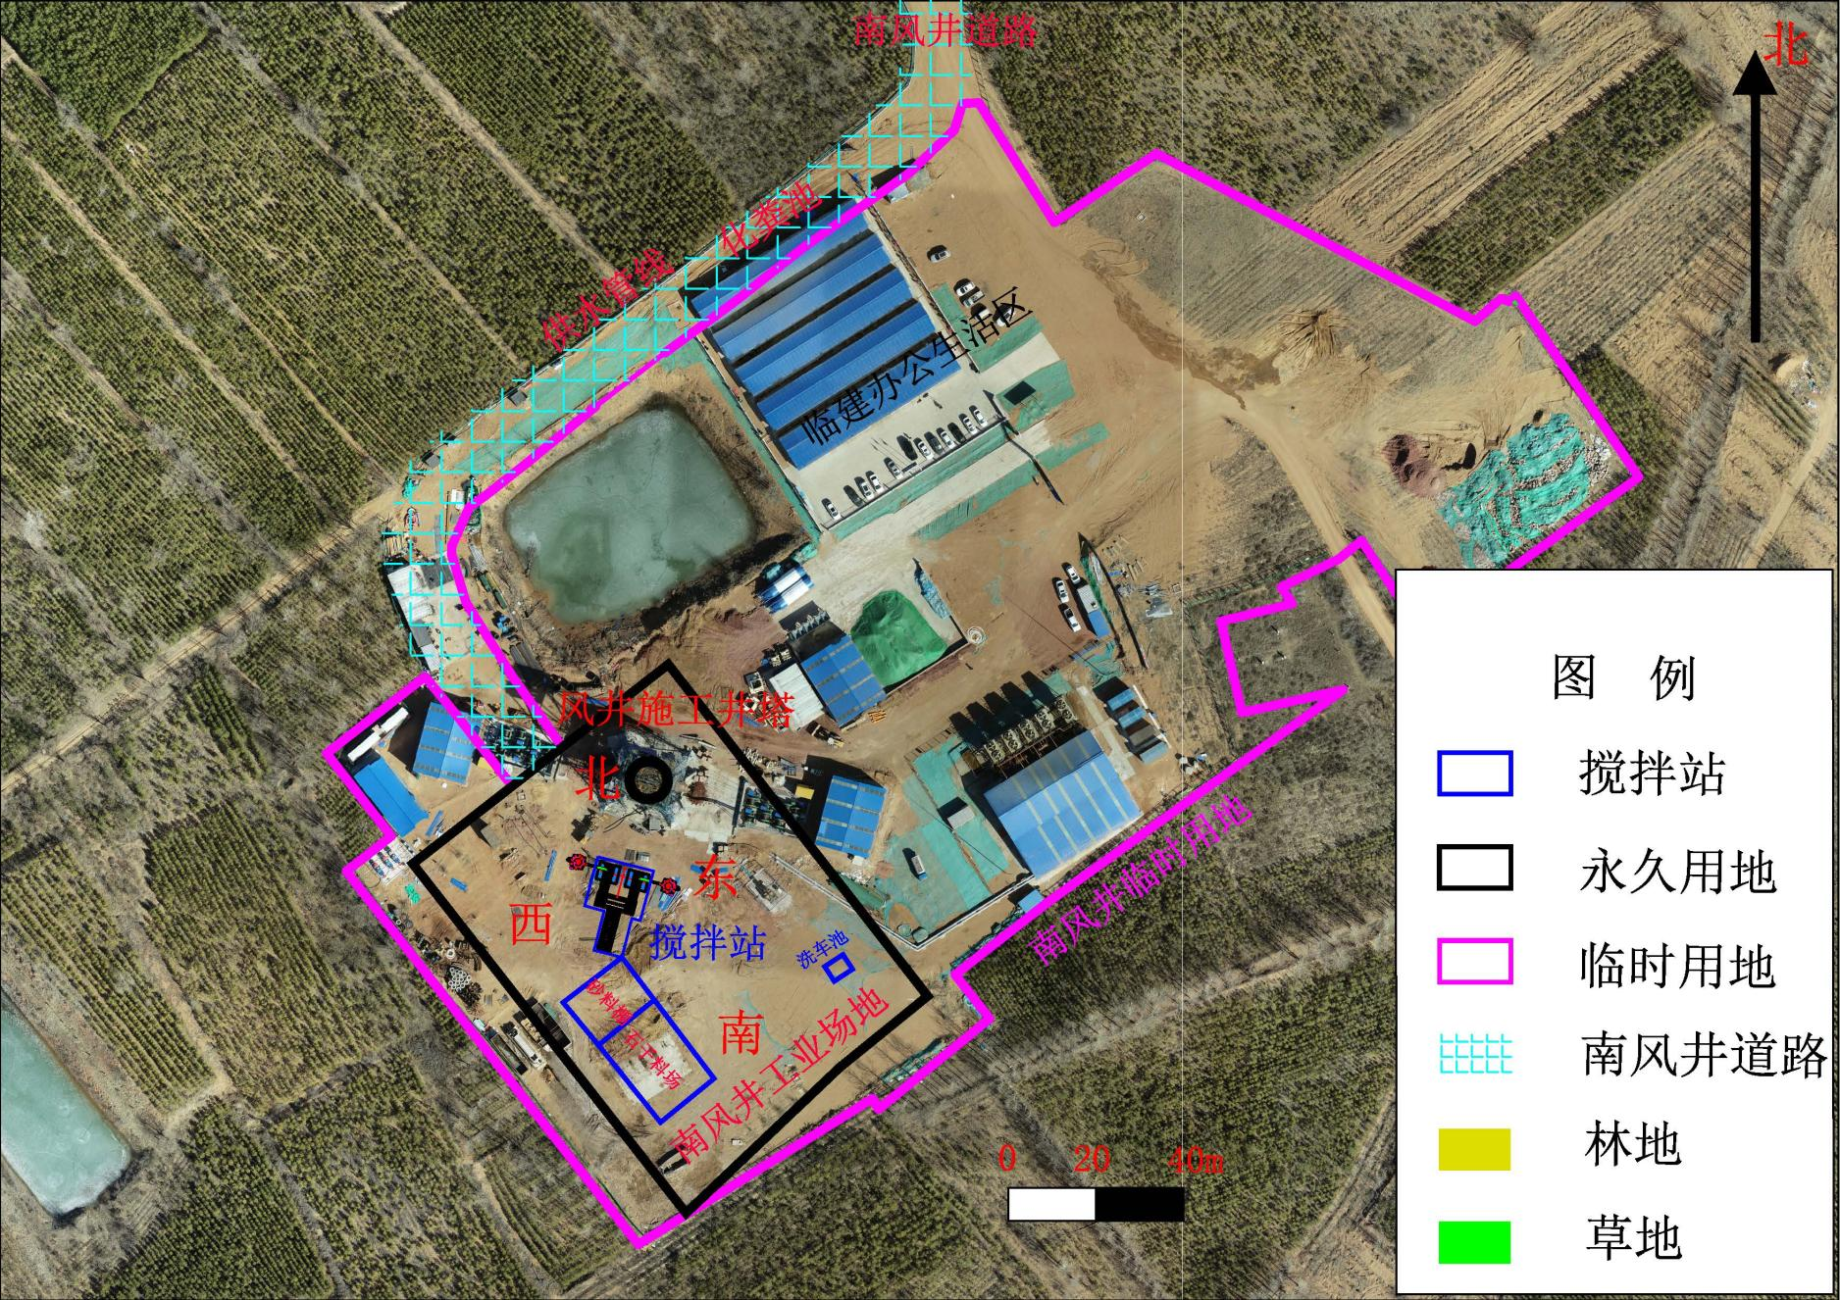

附图3 项目平面布置图
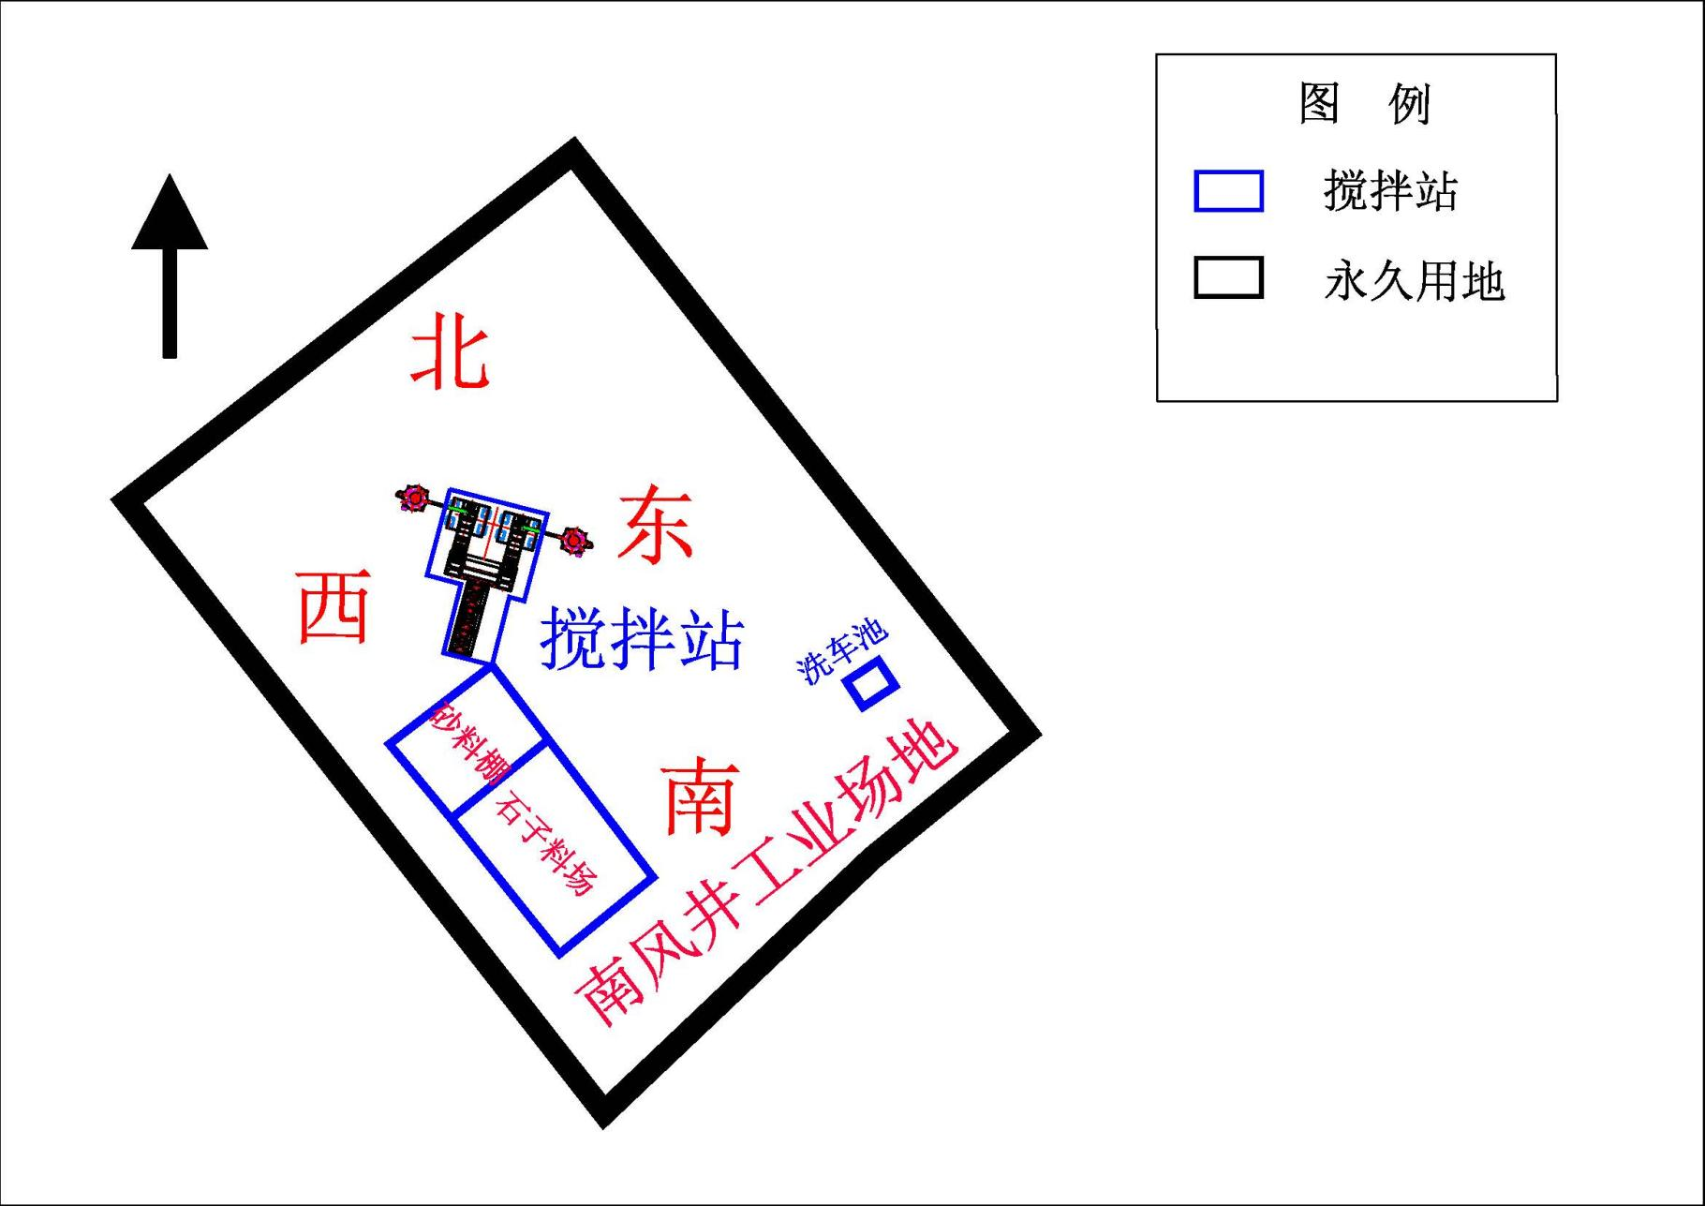

附图4 环境保护目标图
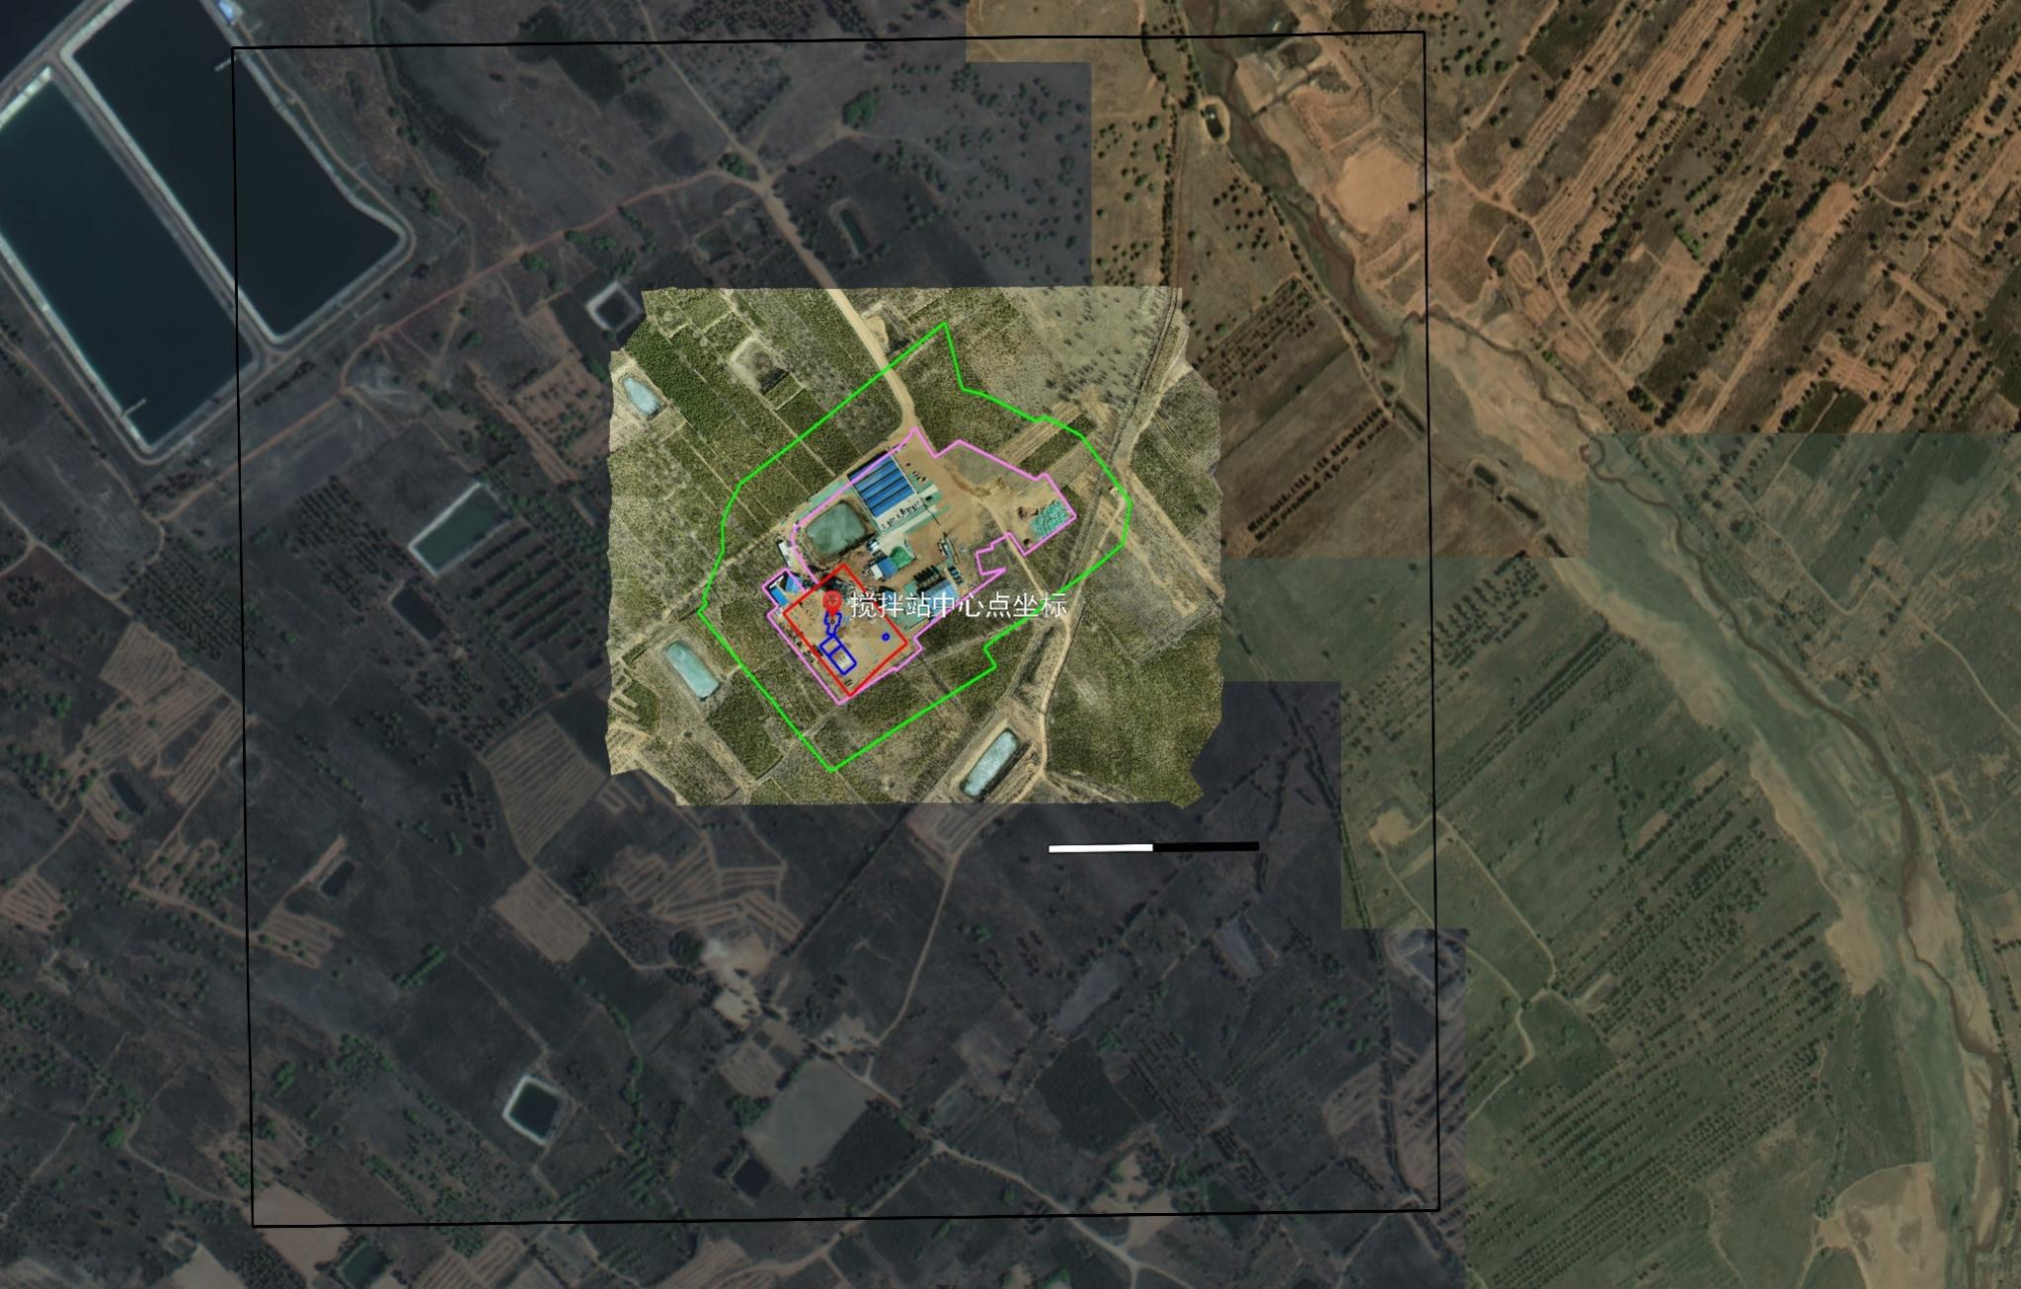
图例
永久占地
大气调查范围

噪声调查范围
临时用地
搅拌站占地
100 200m
北

附图5 项目环境现状监测点位布置图
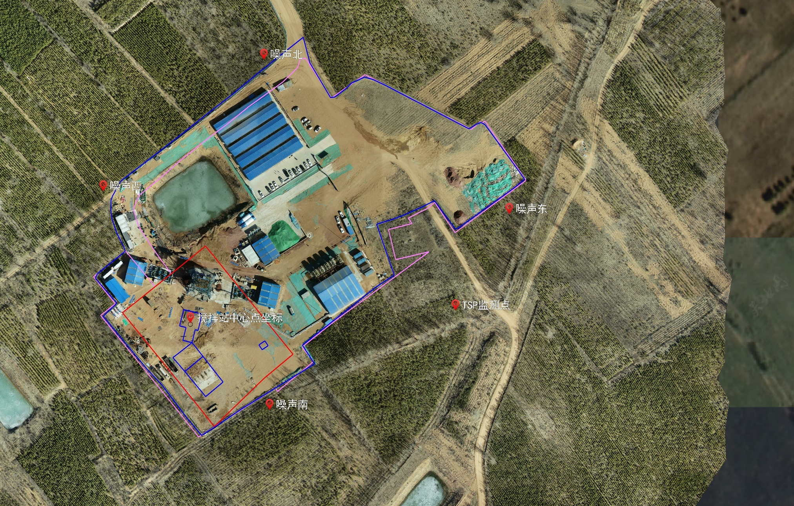
北

附件
附件1 委托书
附件2 项目备案告知书
附件3 内蒙古自治区人民政府《关于马泰壕煤矿南翼回风立井项目建设用地的批复》（内政土发〔2023〕1623号）
附件4 内蒙古自治区林业和草原局《关于内蒙古鄂尔多斯永煤矿业有限公司马泰壕煤矿南翼回风立井项目使用林地审核同意书》（内林草资许准〔2023〕287号）
附件5 南翼回风立井征收土地协议
附件6 不动产权证书（南翼回风立井）
附件7 关于《内蒙古自治区鄂尔多斯市东胜煤田新街煤炭总体规划（修编）环境影响报告书》的审查意见（环审〔2023〕71号）
附件8 内蒙古自治区生态环境厅关于内蒙古鄂尔多斯永煤矿业投资有限公司马泰壕煤矿矿井及选煤厂800万t/a工程环境影响报告书的批复（内环审〔2022〕4号）
附件9 《鄂尔多斯市生态环境局关于内蒙古鄂尔多斯永煤矿业有限公司马泰壕煤矿及选煤厂1000万吨工程环境影响后评价报告书相关事宜的复函》（鄂审函〔2024〕2号）
附件10 马泰壕煤矿南翼回风立井冻结及掘砌工程建设工程施工合同
附件11 《伊金霍洛旗自然资源局关于内蒙古鄂尔多斯永煤矿业有限公司马泰壕煤矿井田范围的情况说明》（伊自然资函〔2023〕1234号）
附件12 《伊金霍洛旗林业和草原局关于内蒙古鄂尔多斯永煤矿业有限公司马泰壕煤矿是否占用林草地、自然保护地及草原保护核心区答复意见的函》（伊林草审函〔2023〕726号）
附件13 《伊金霍洛旗文物局关于内蒙古鄂尔多斯永煤矿业有限公司马泰壕煤矿职工倒班点及相关配套设施项目临时用地范围内文物情况的说明》
附件14 HYJC-2025-009（02）马泰壕煤矿2月份自行检测（节选）
附件15 现状监测报告

附件1 委托书
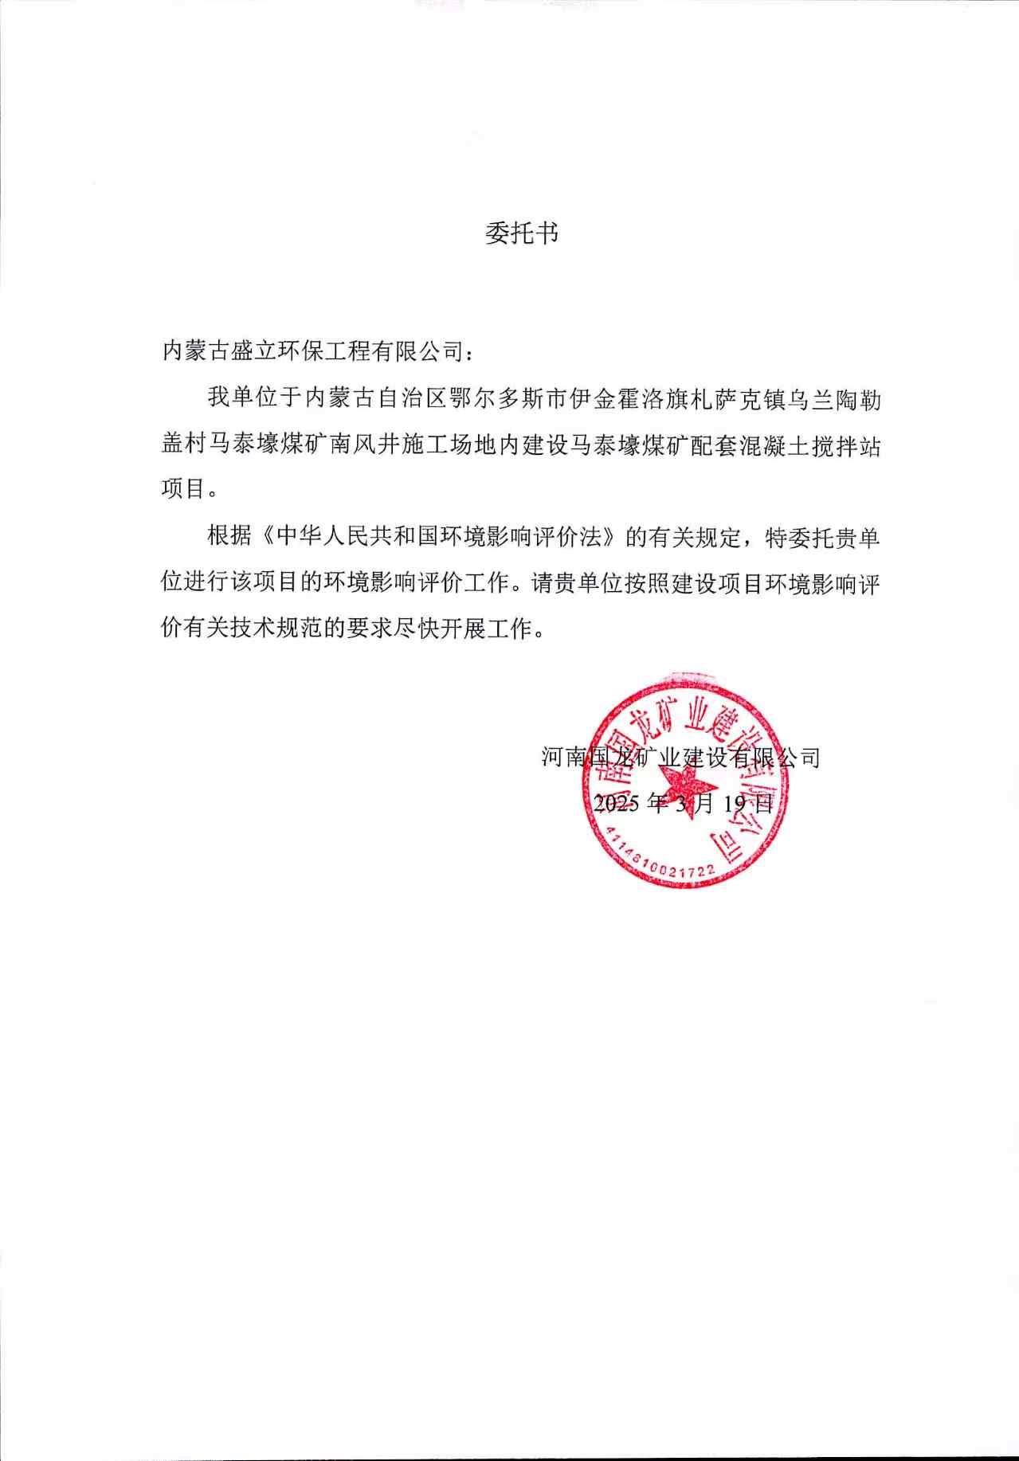

附件2 项目备案告知书
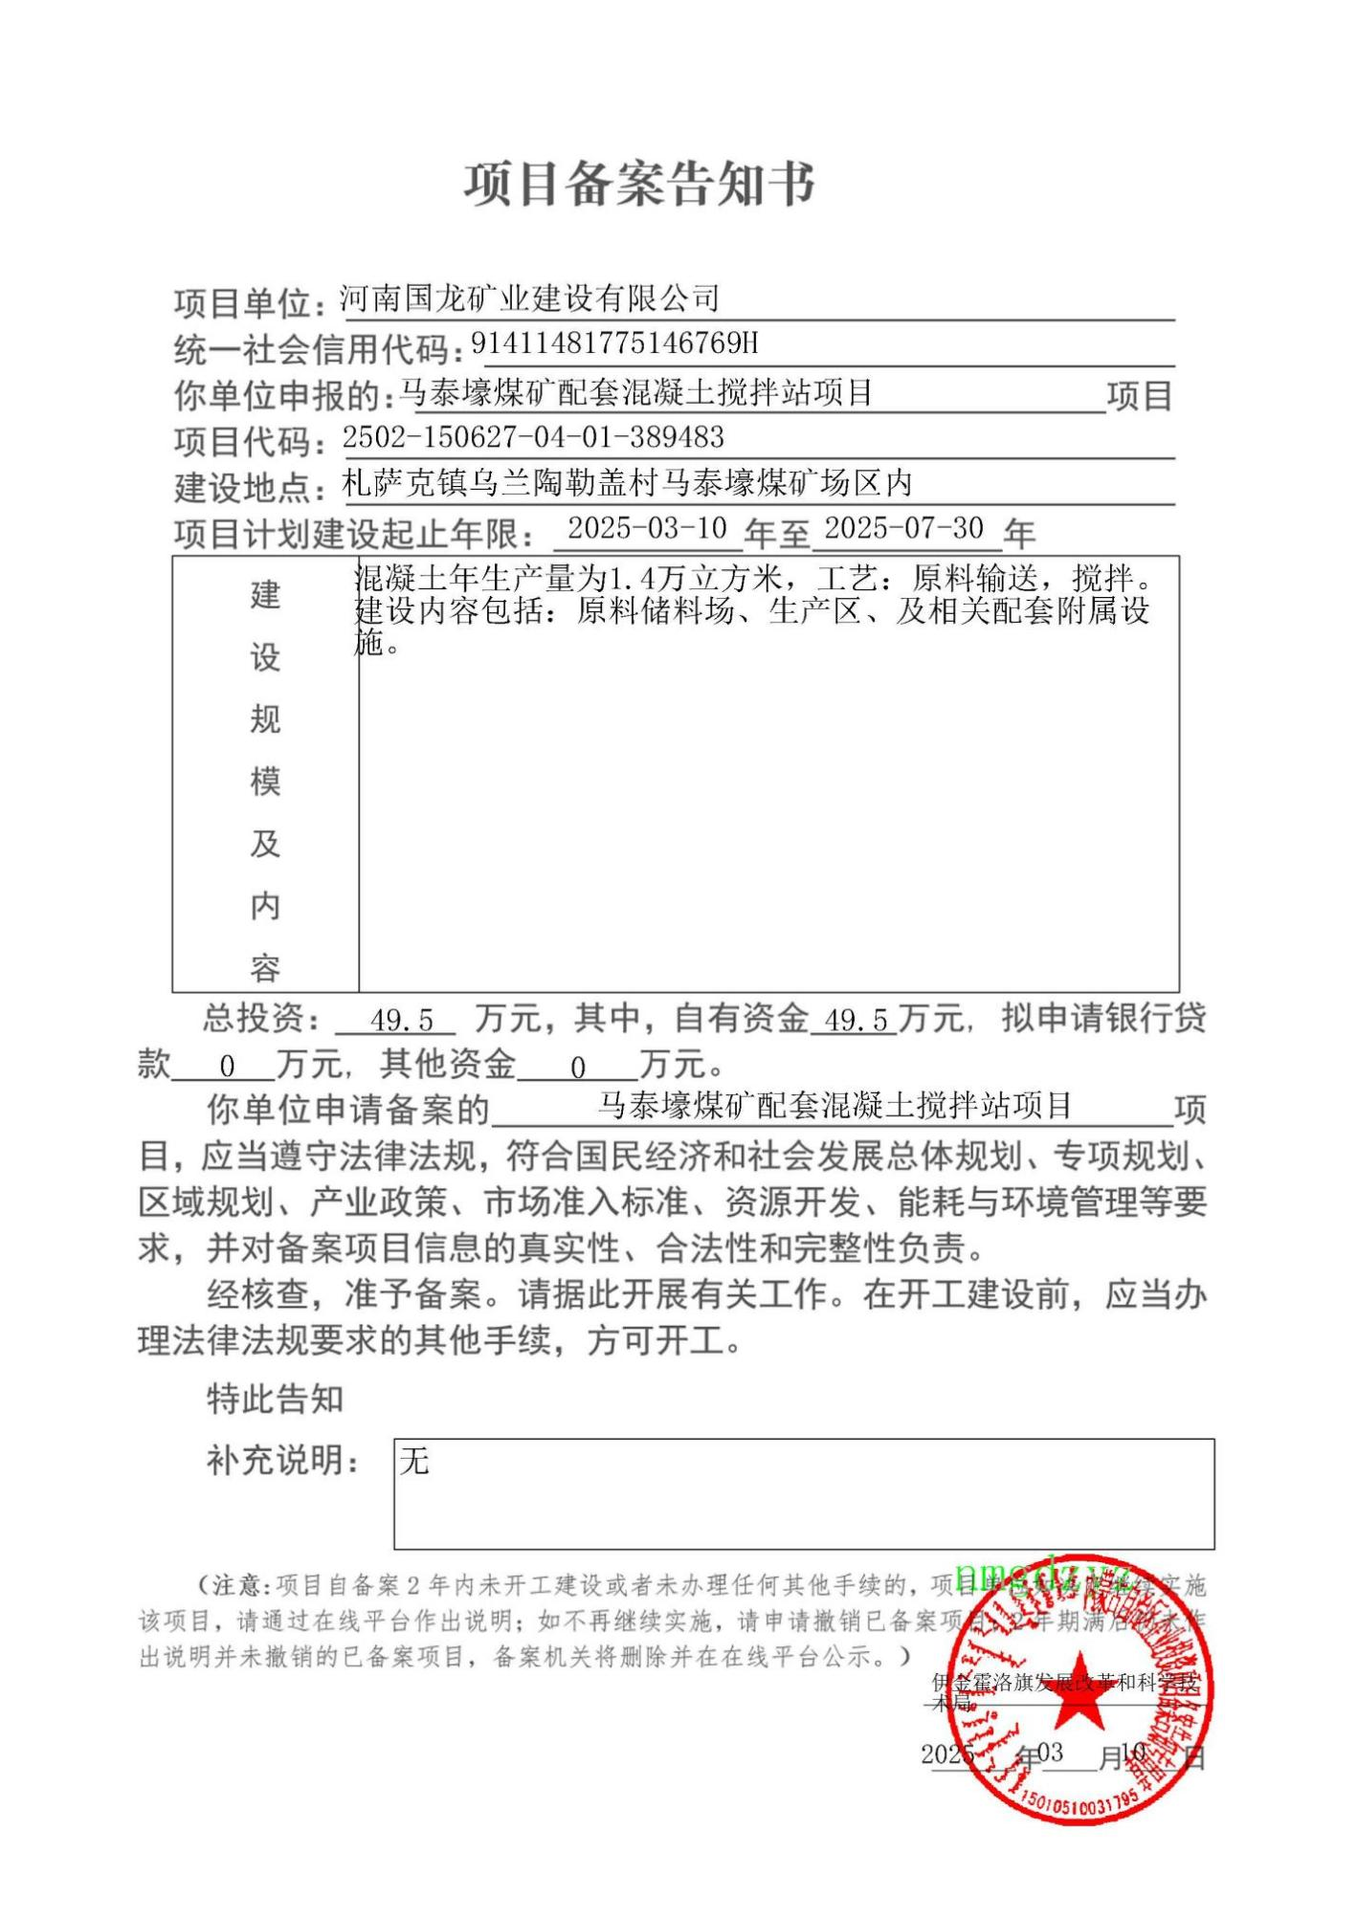

附件3 内蒙古自治区人民政府《关于马泰壕煤矿南翼回风立井项目建设用地的批复》（内政土发〔2023〕1623号）
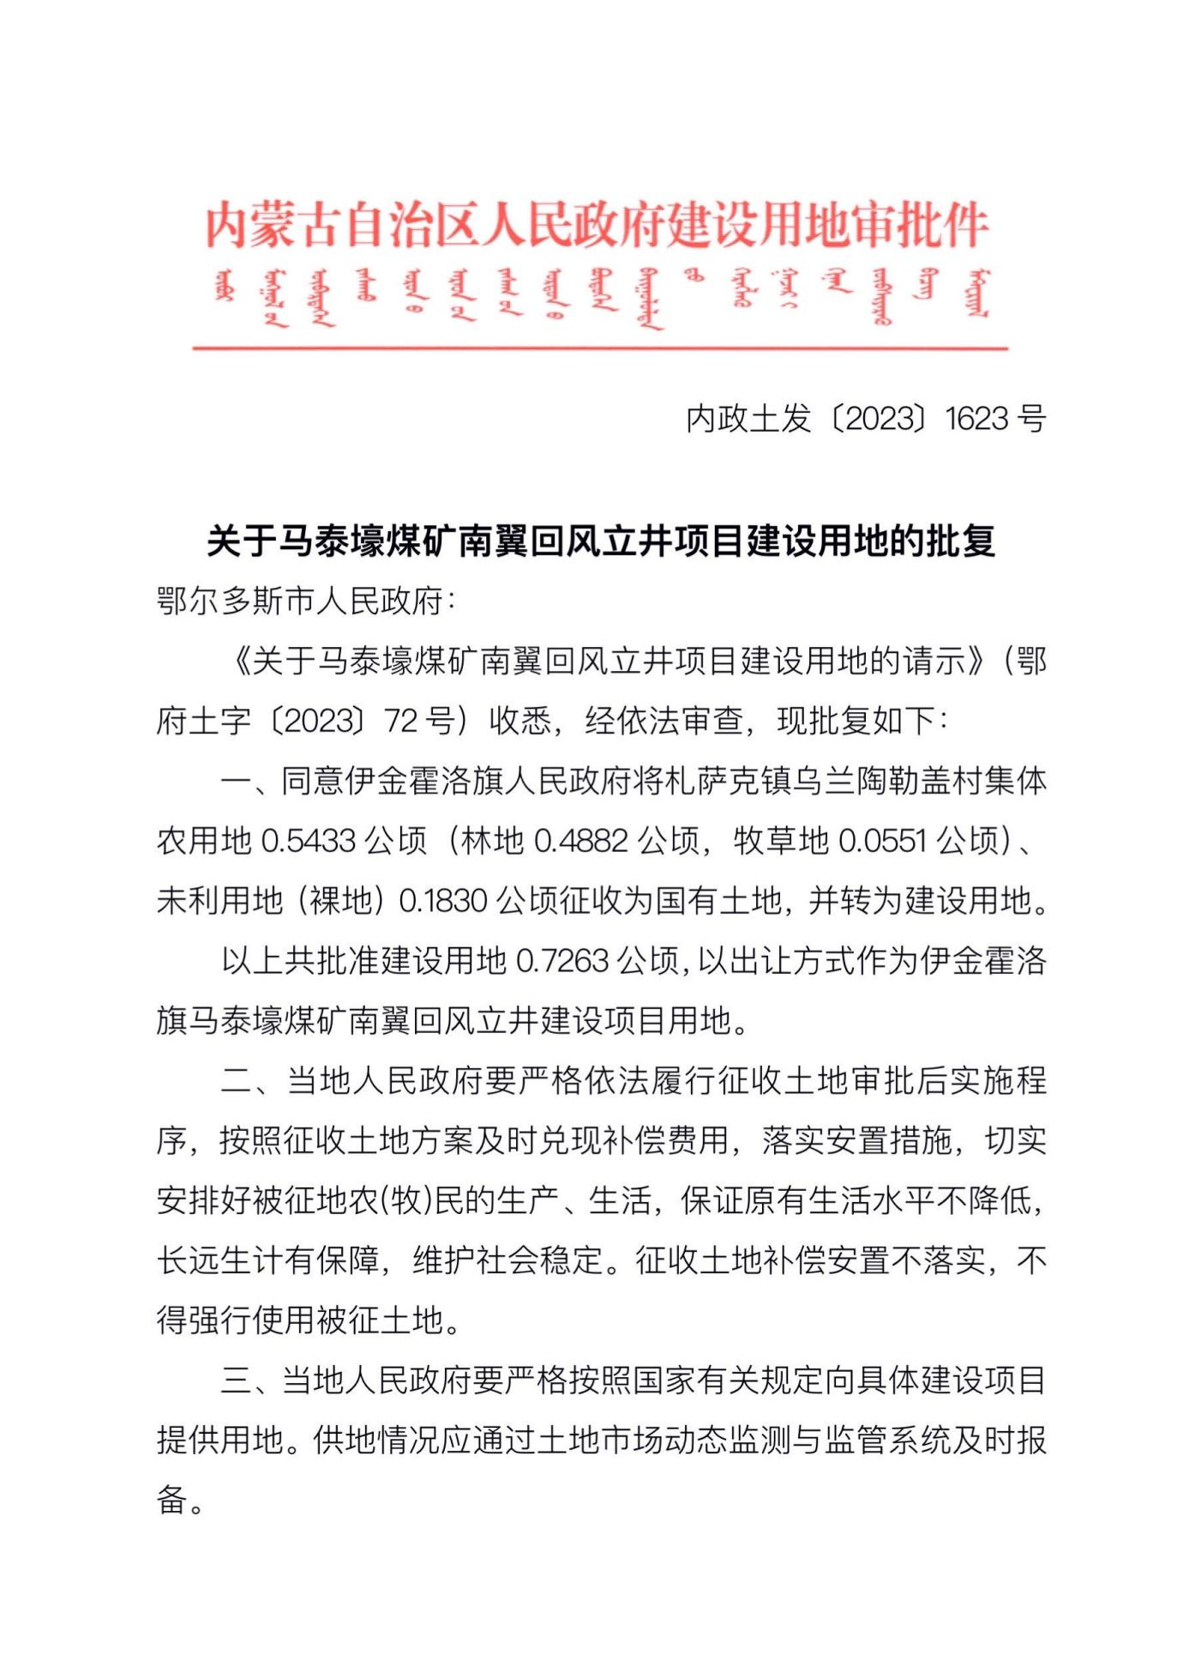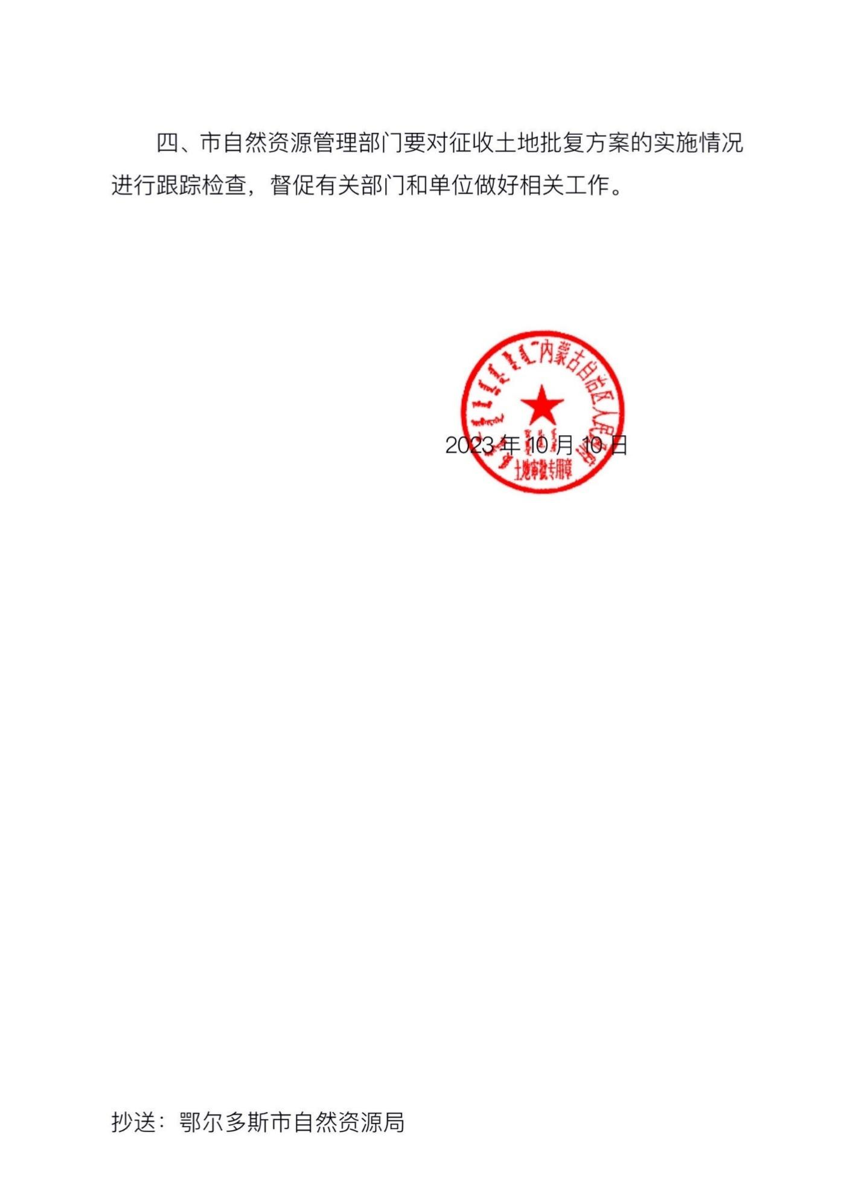

附件4 内蒙古自治区林业和草原局《关于内蒙古鄂尔多斯永煤矿业有限公司马泰壕煤矿南翼回风立井项目使用林地审核同意书》（内林草资许准〔2023〕287号）
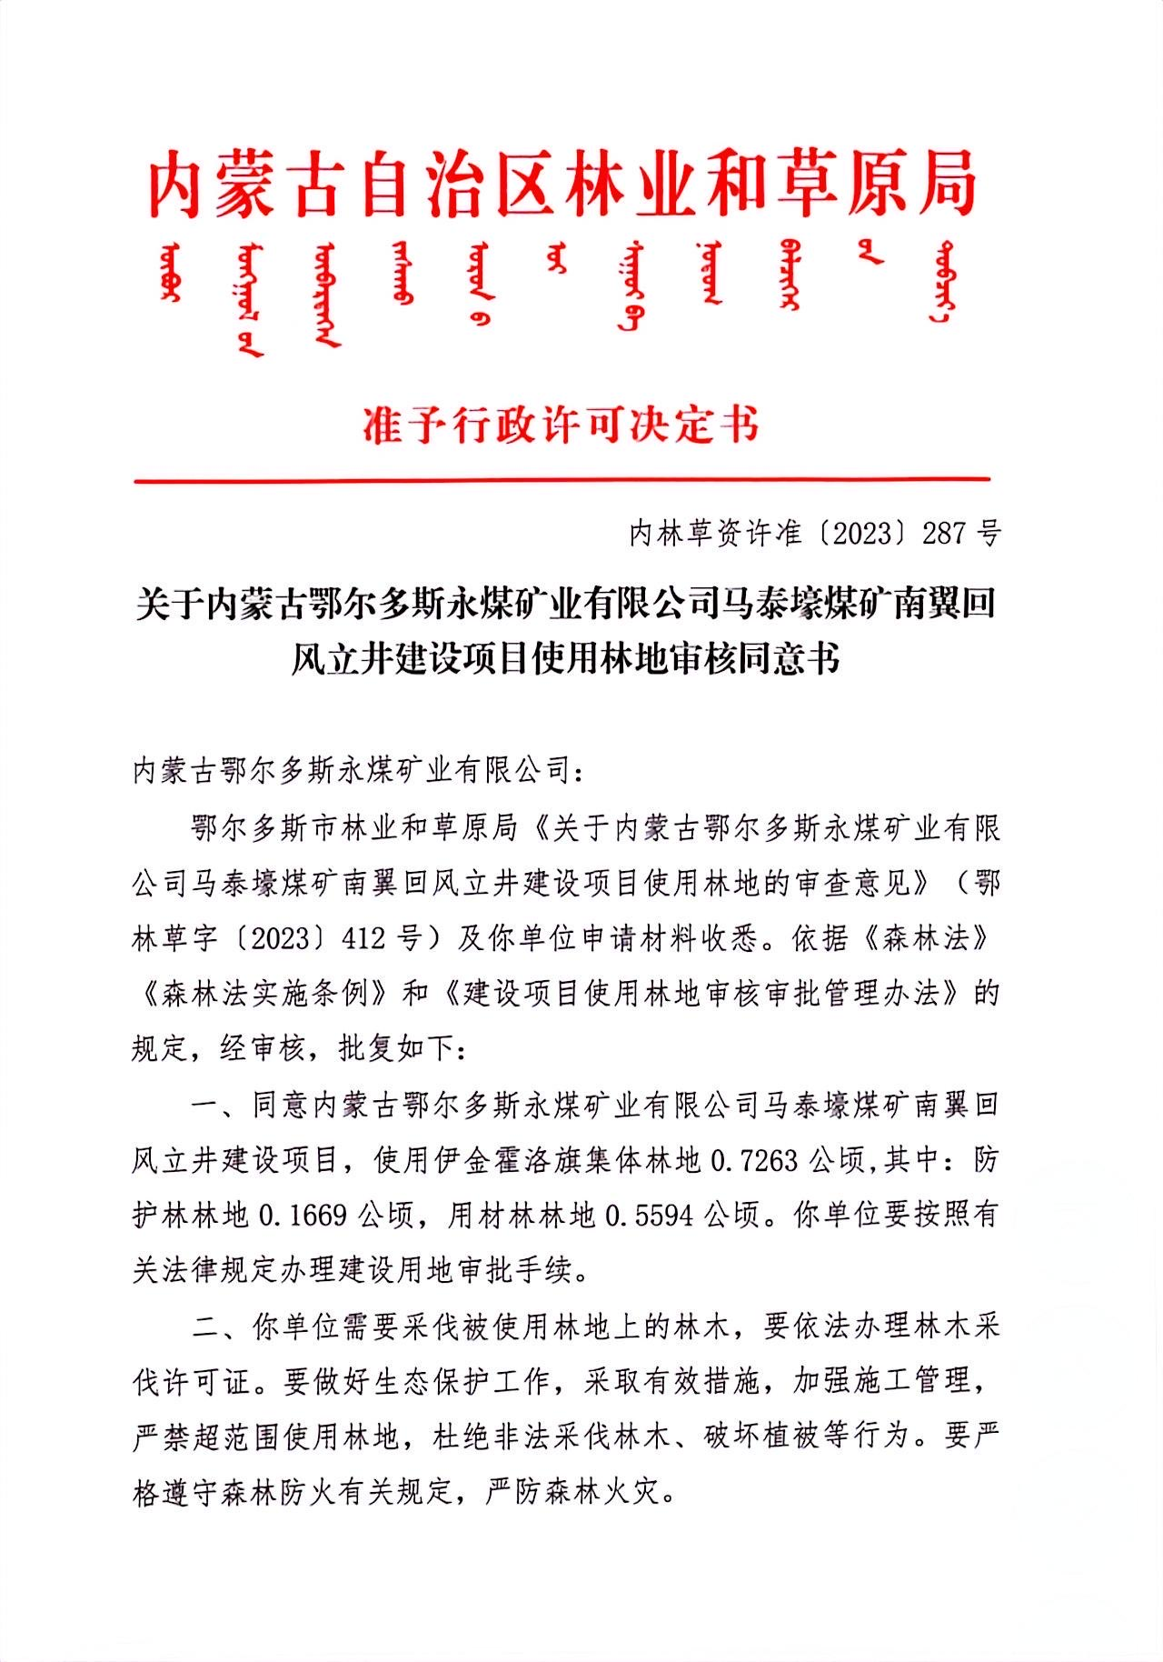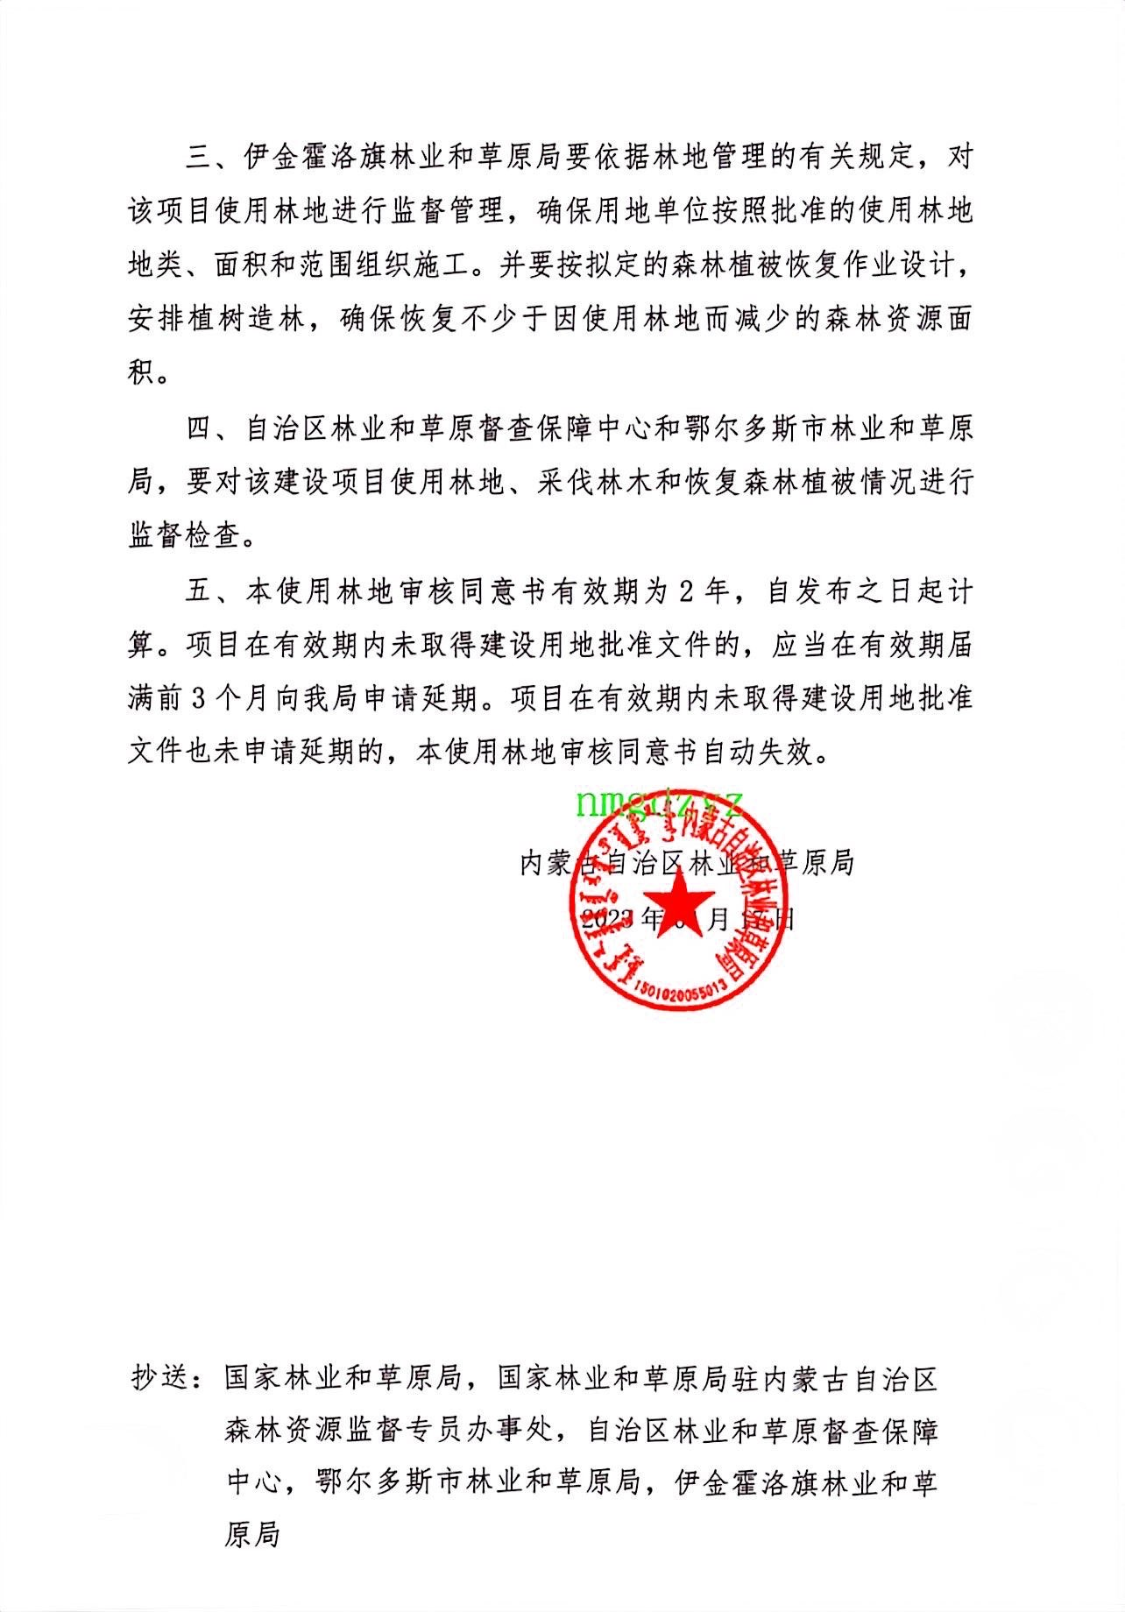

附件5 南翼回风立井征收土地协议
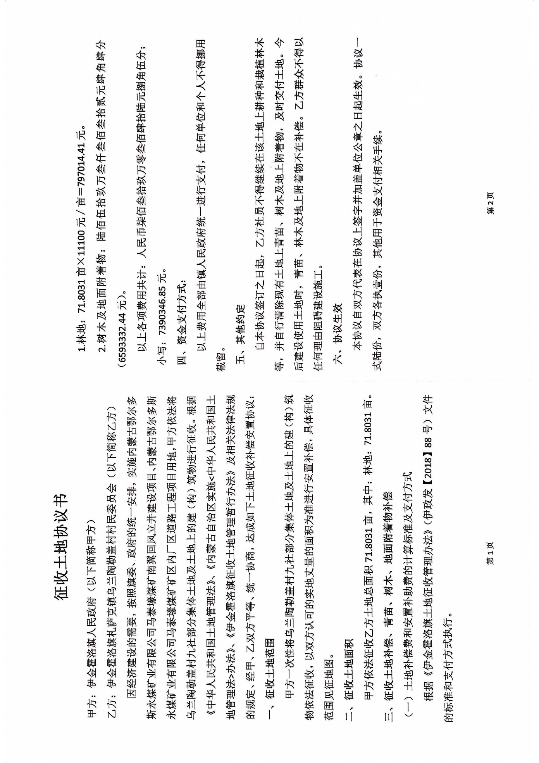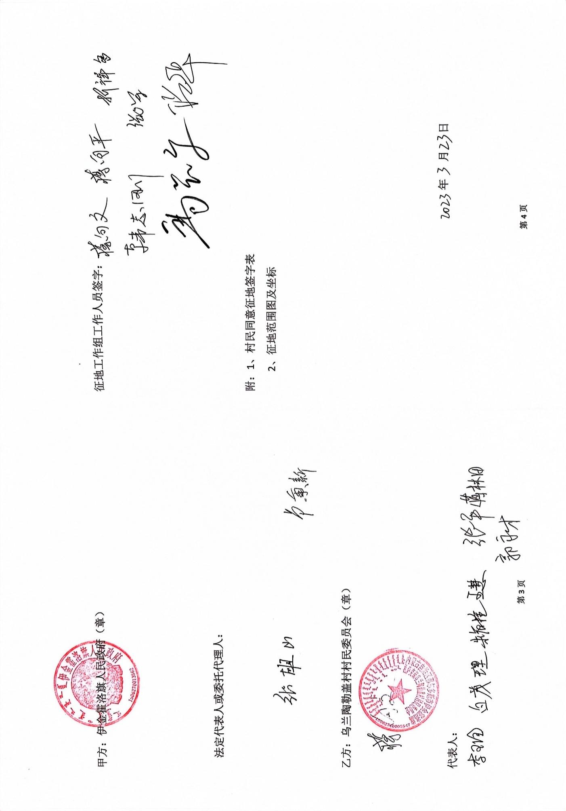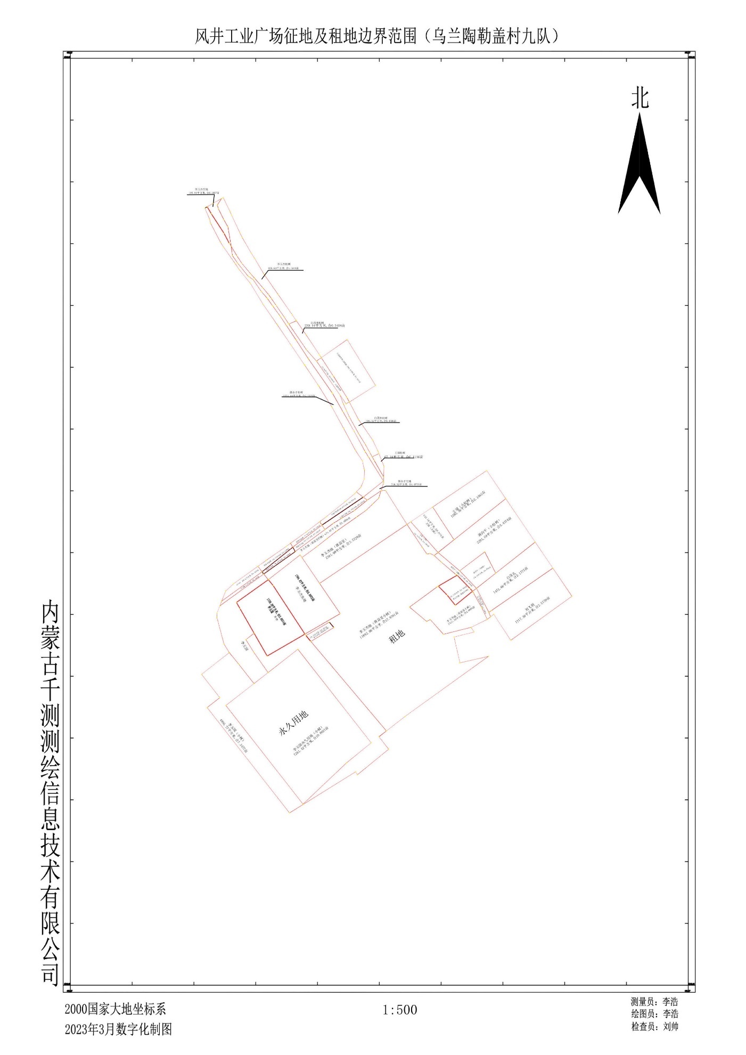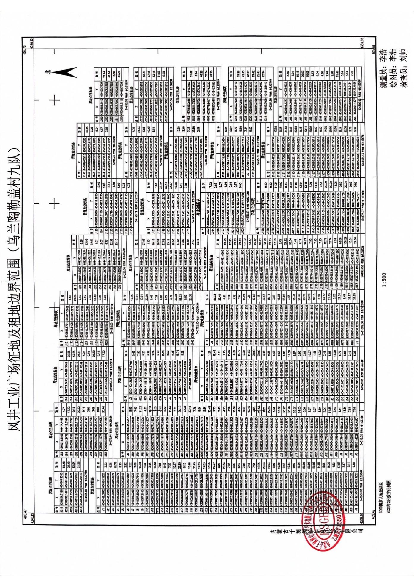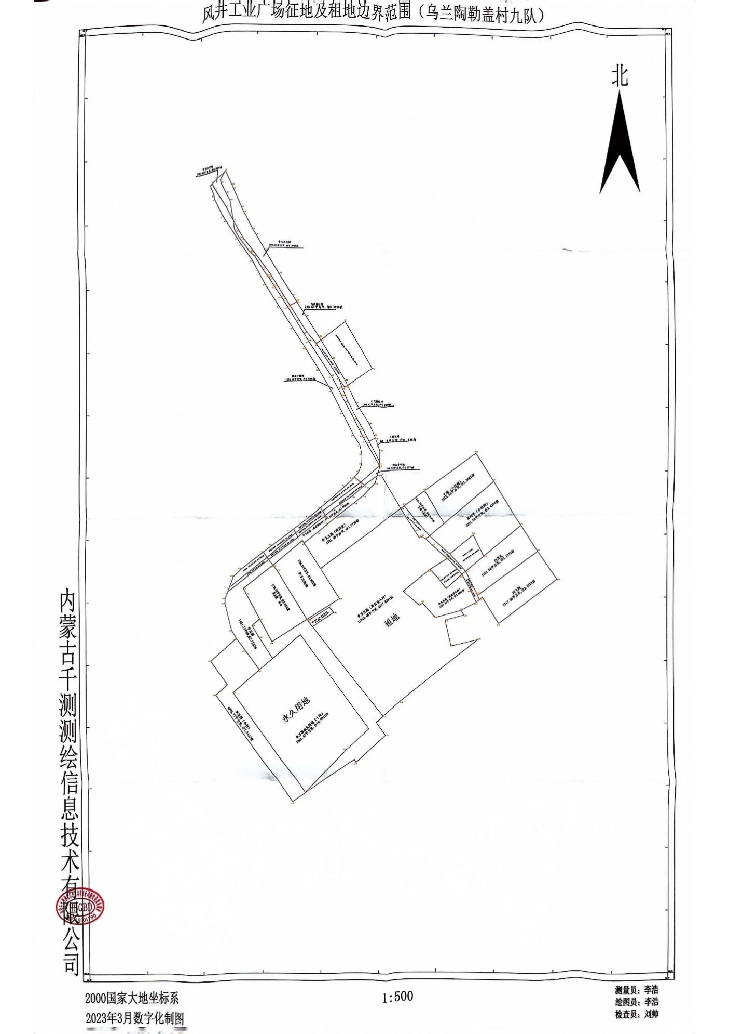

附件6 不动产权证书（南翼回风立井）
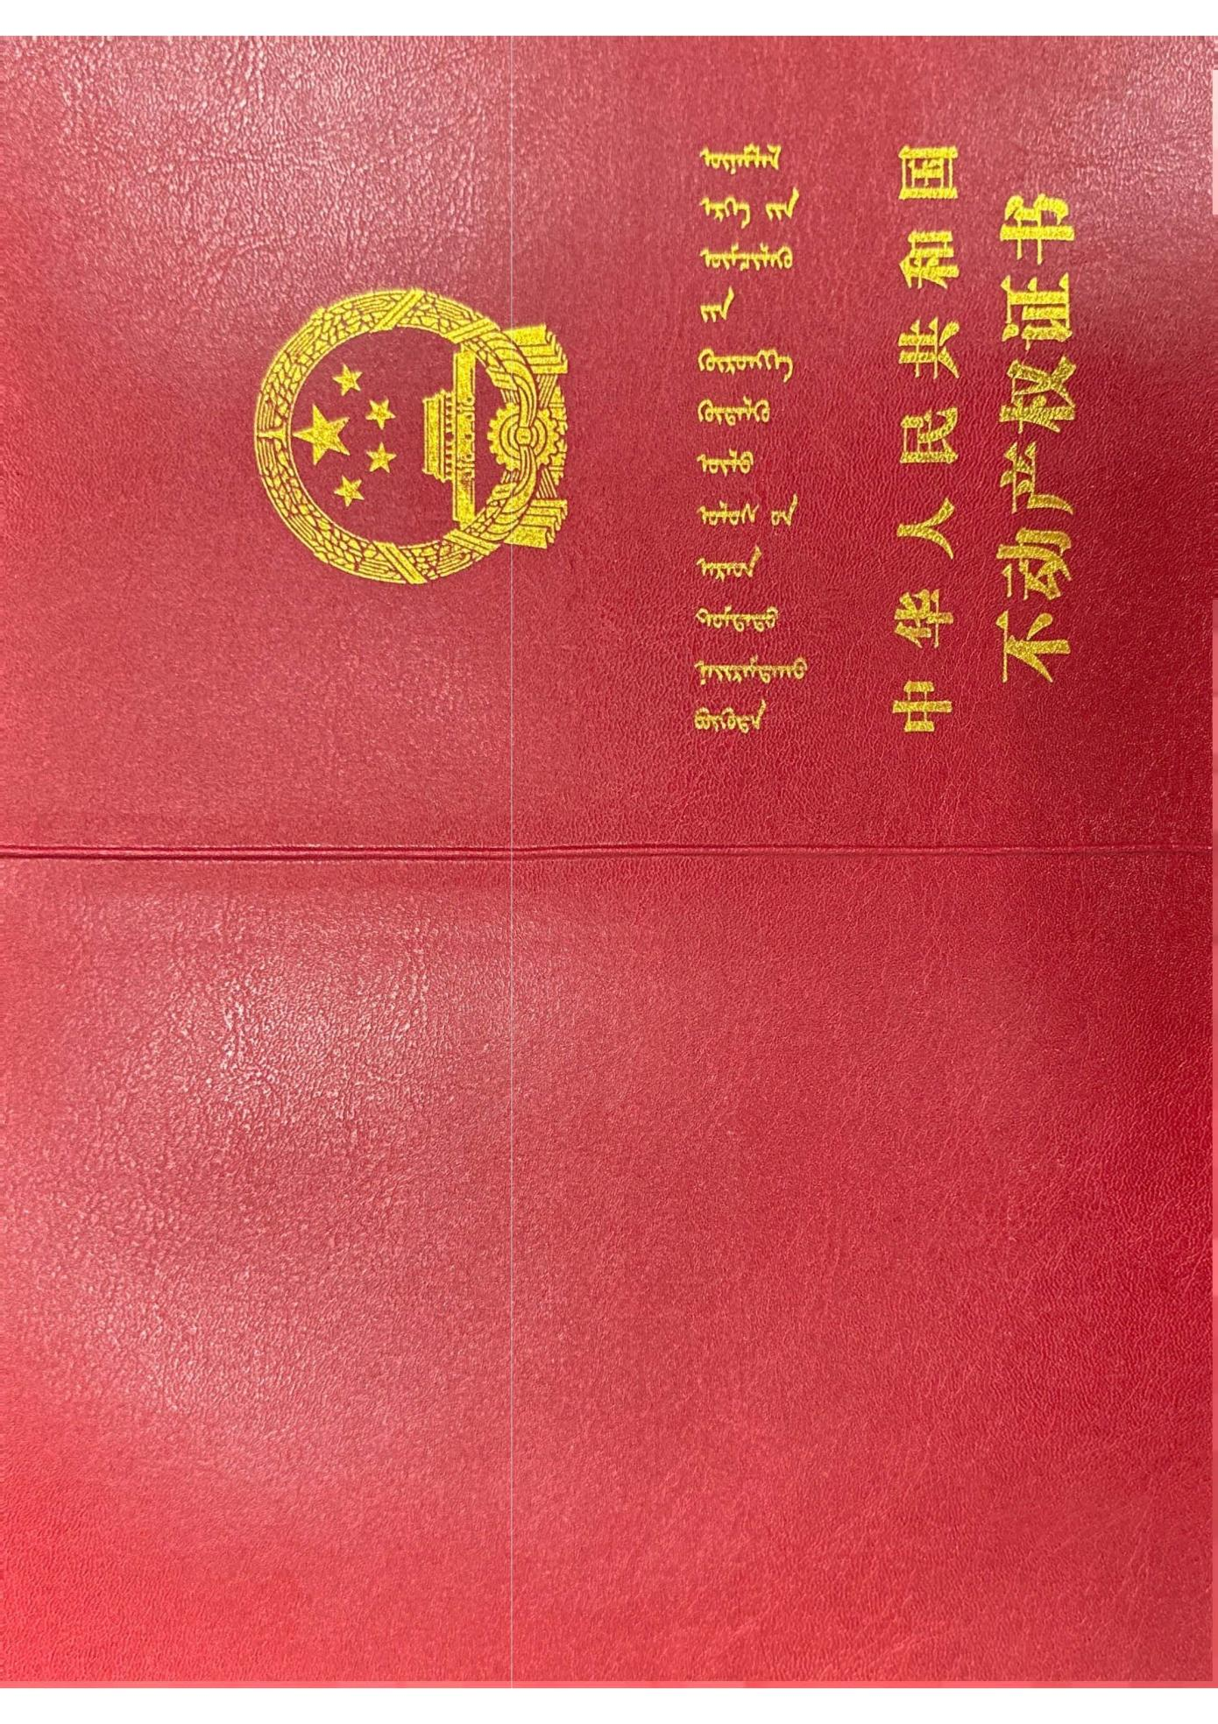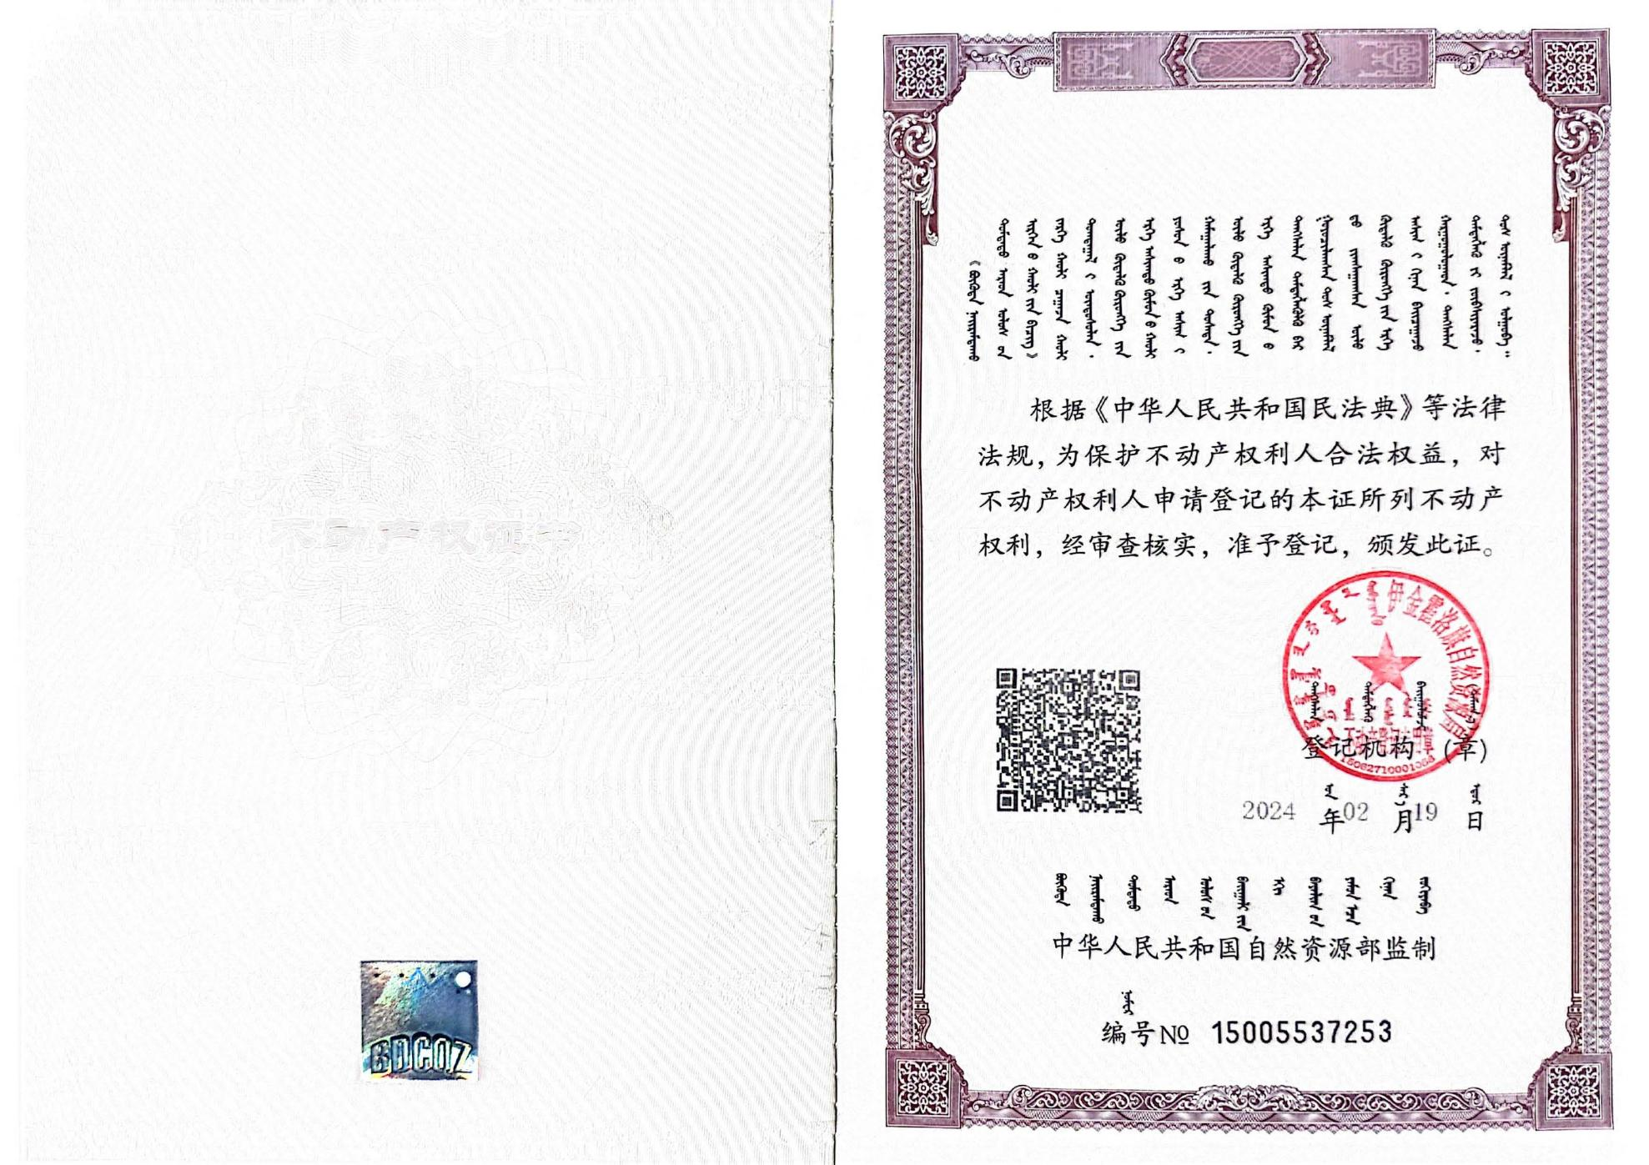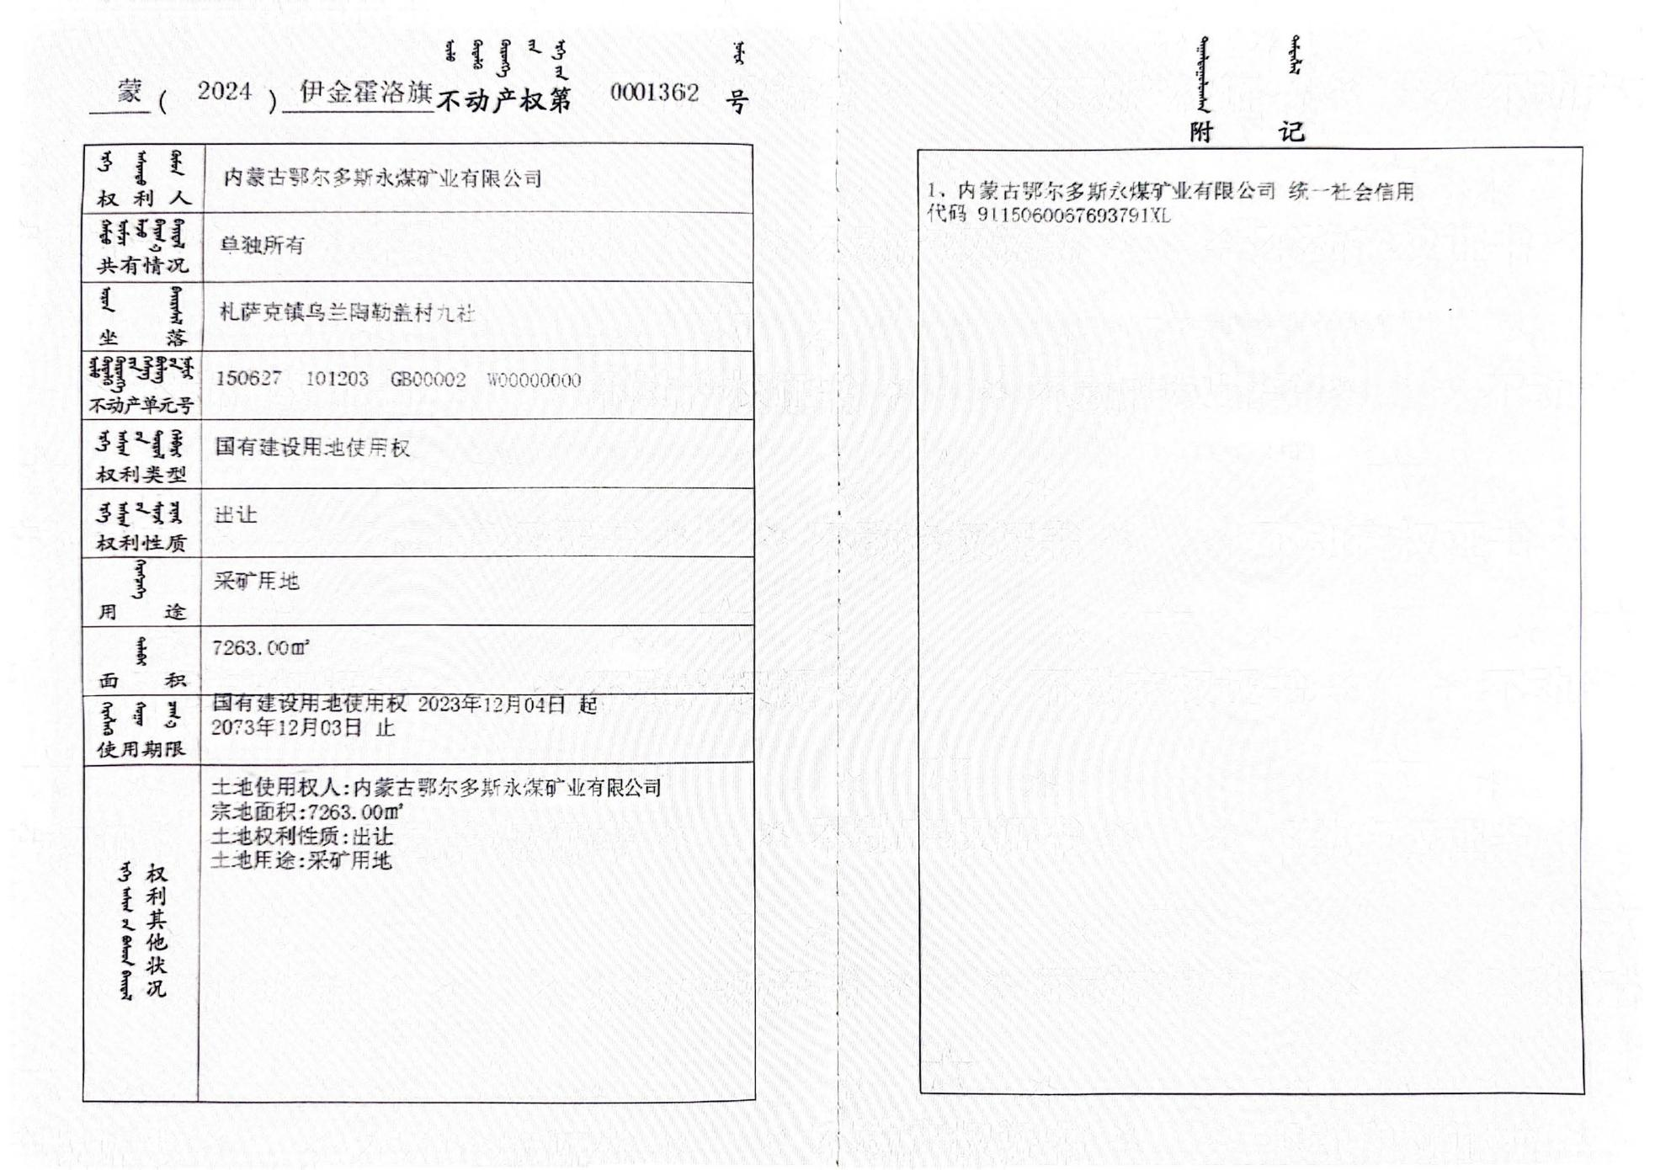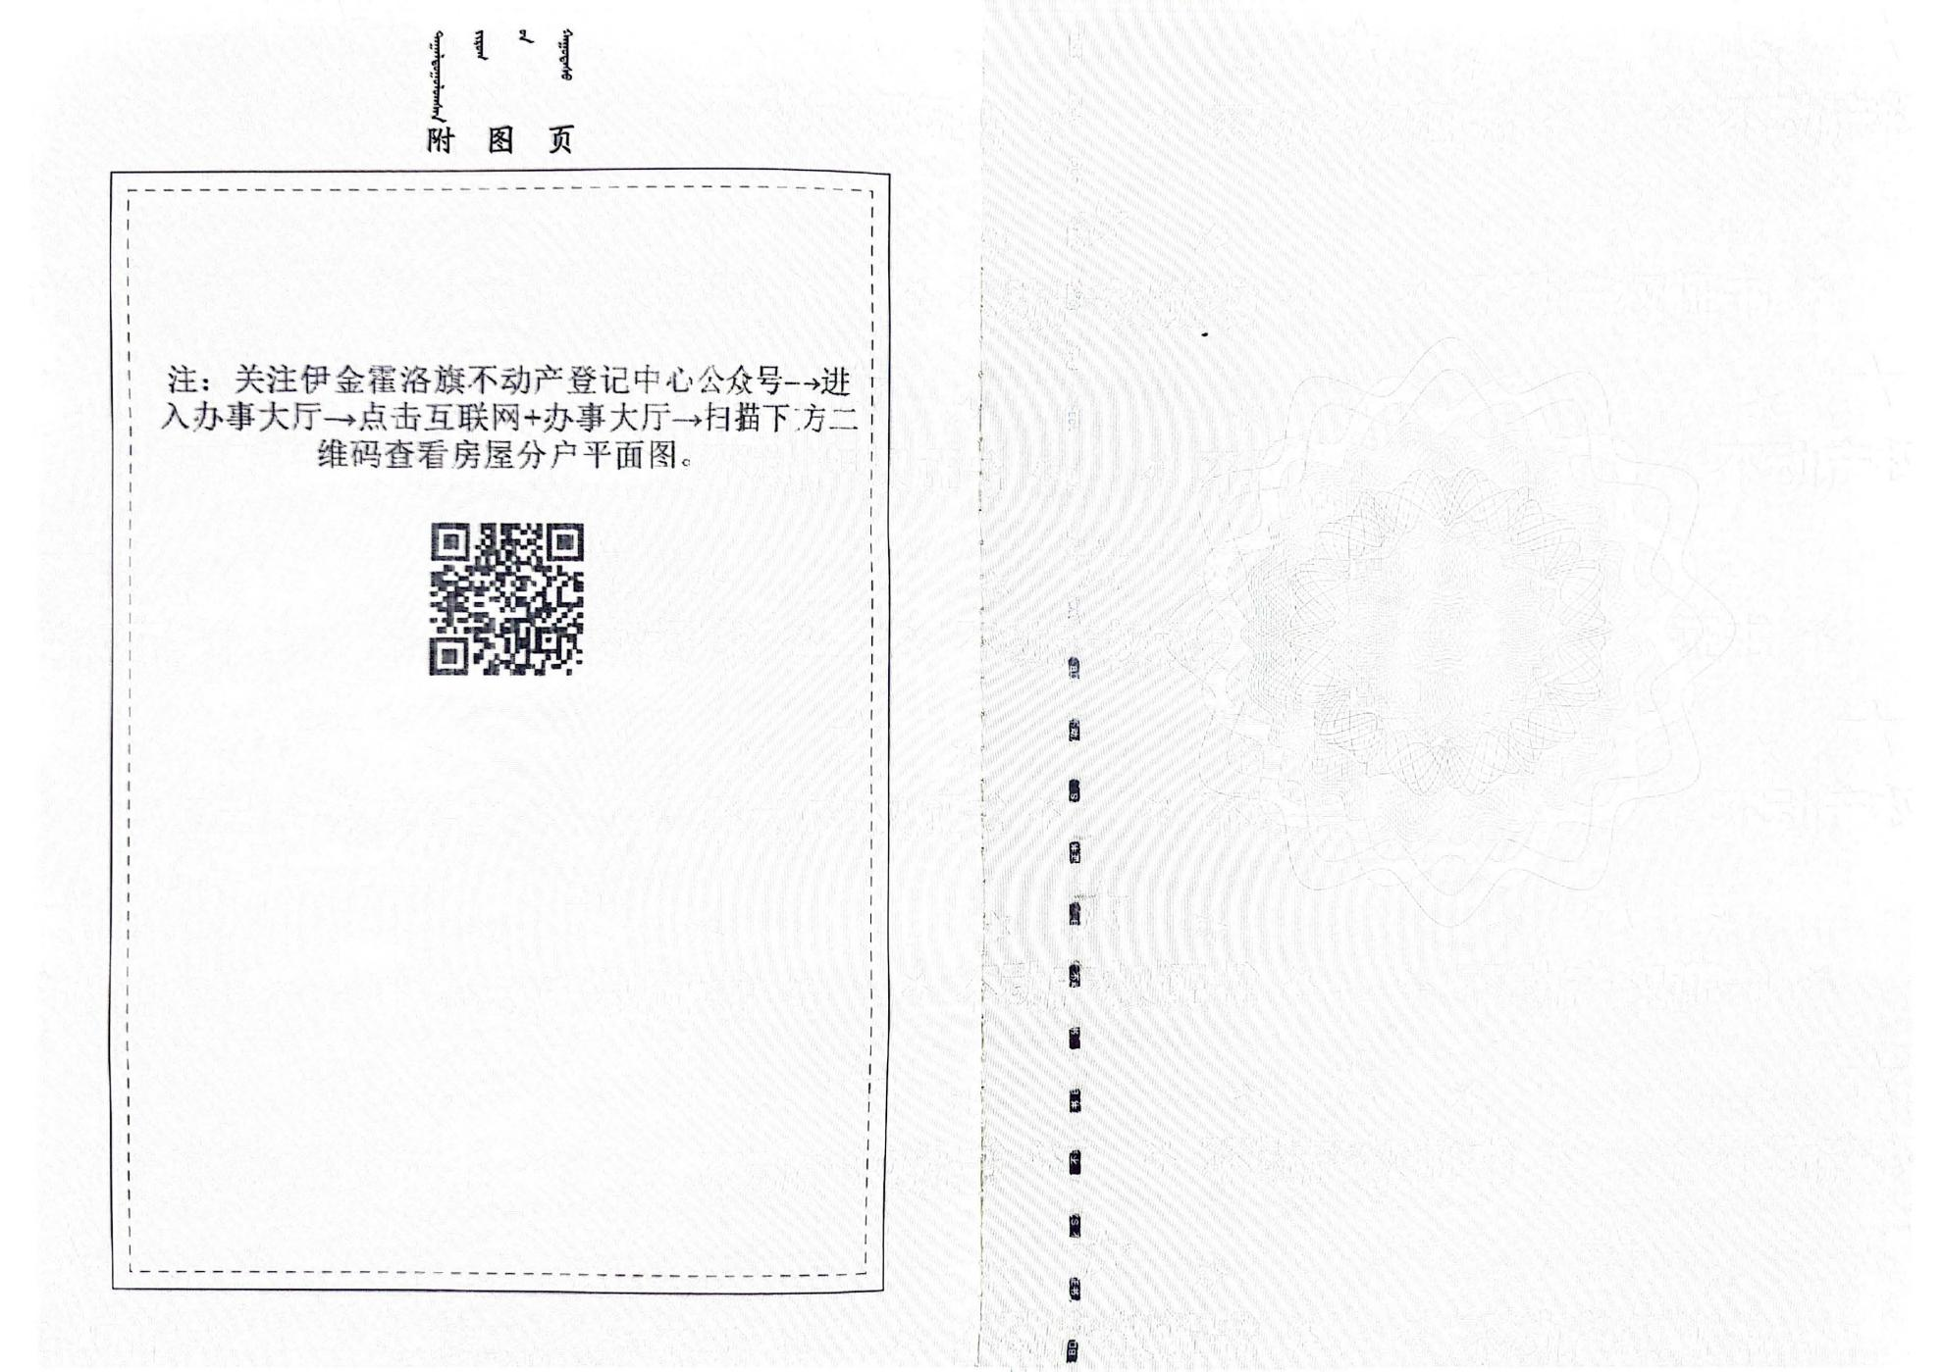

附件7 关于《内蒙古自治区鄂尔多斯市东胜煤田新街煤炭总体规划（修编）环境影响报告书》的审查意见（环审〔2023〕71号）
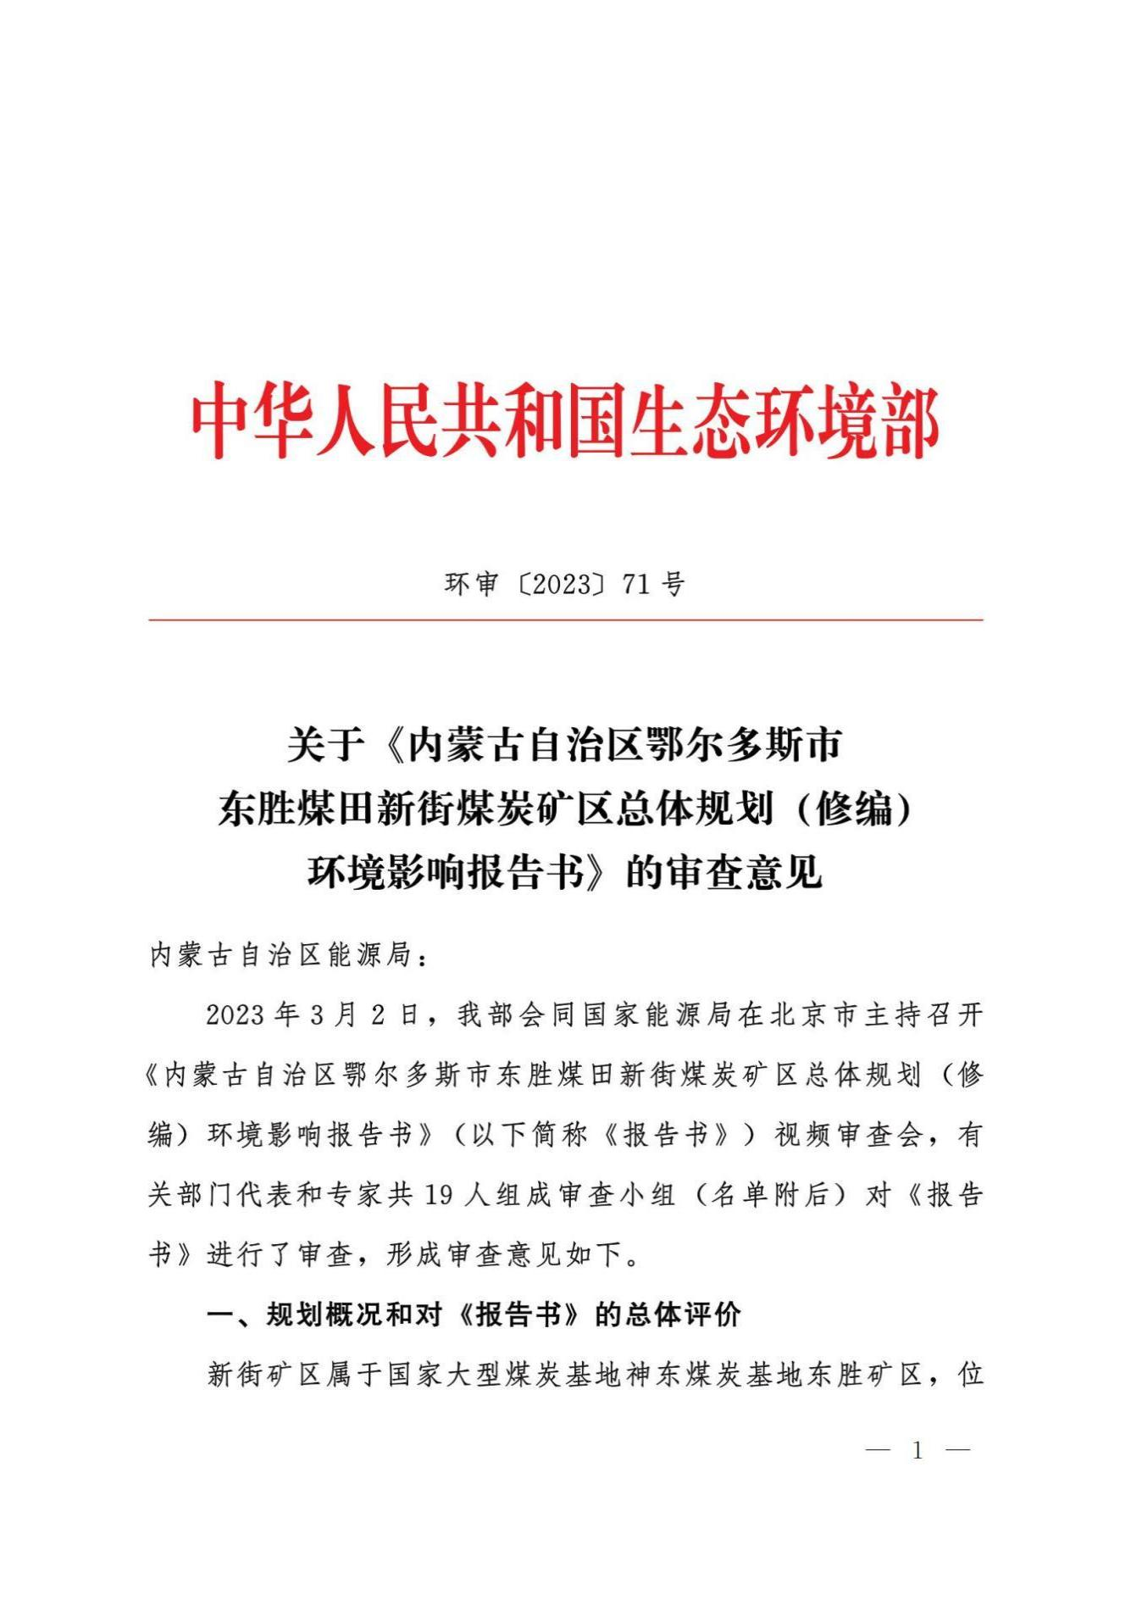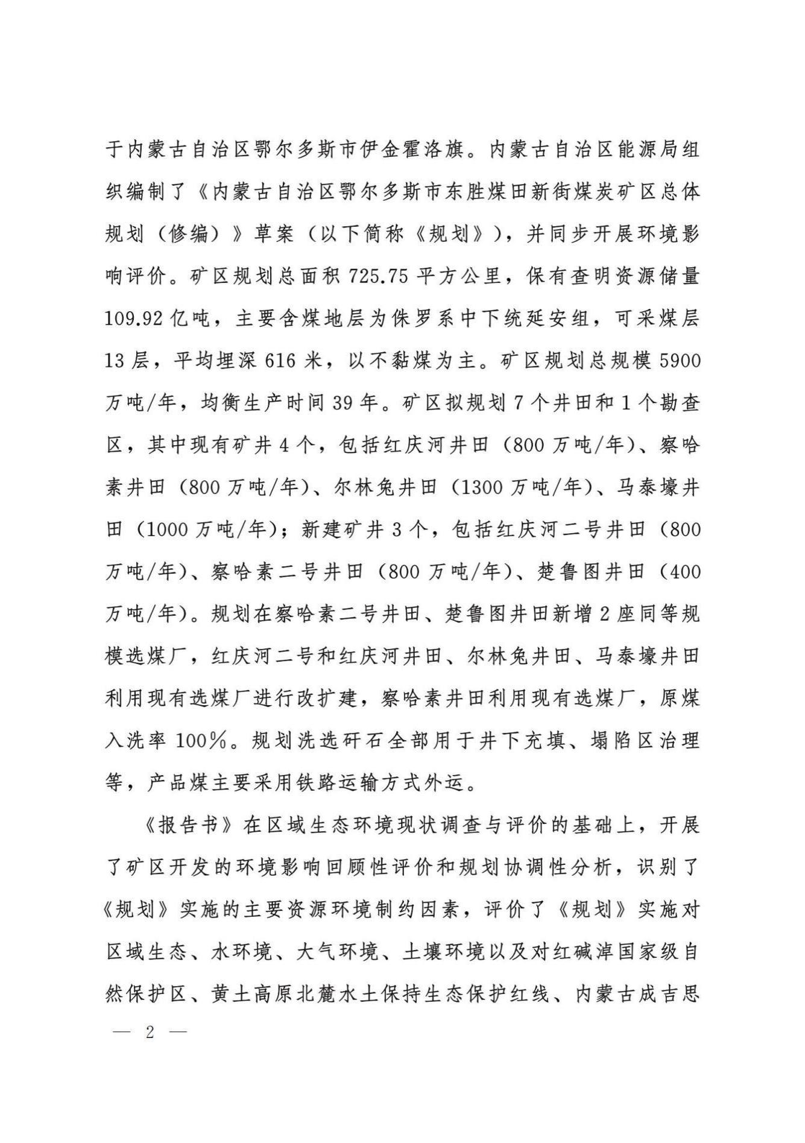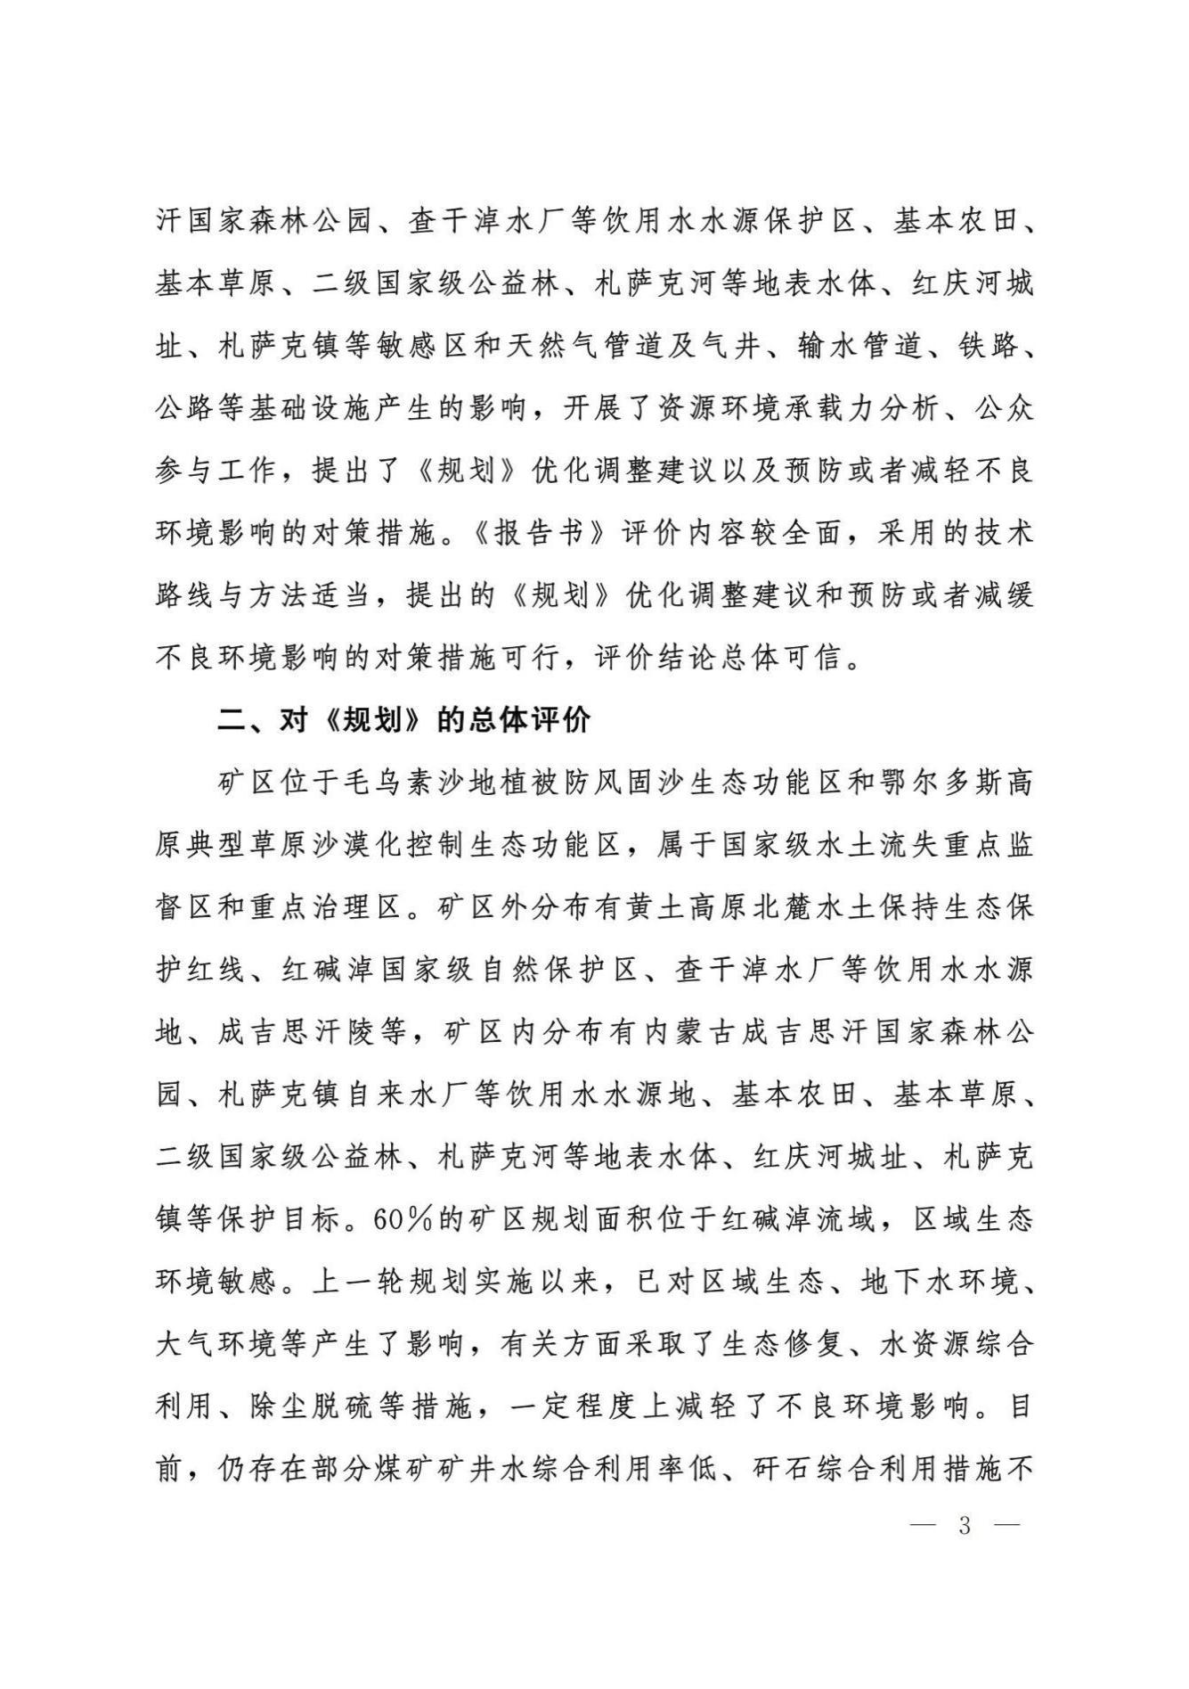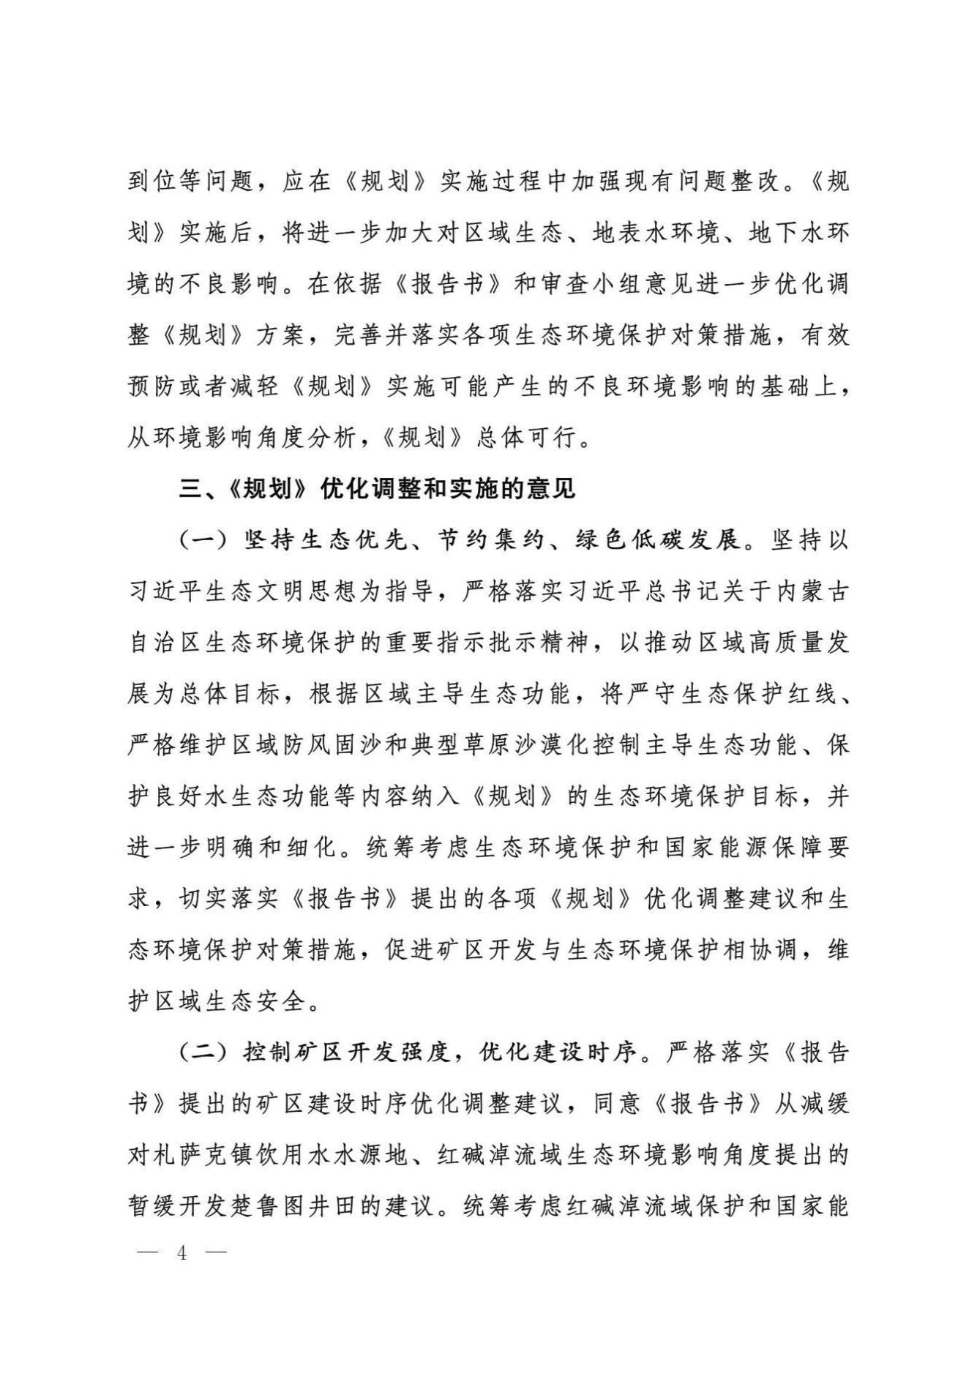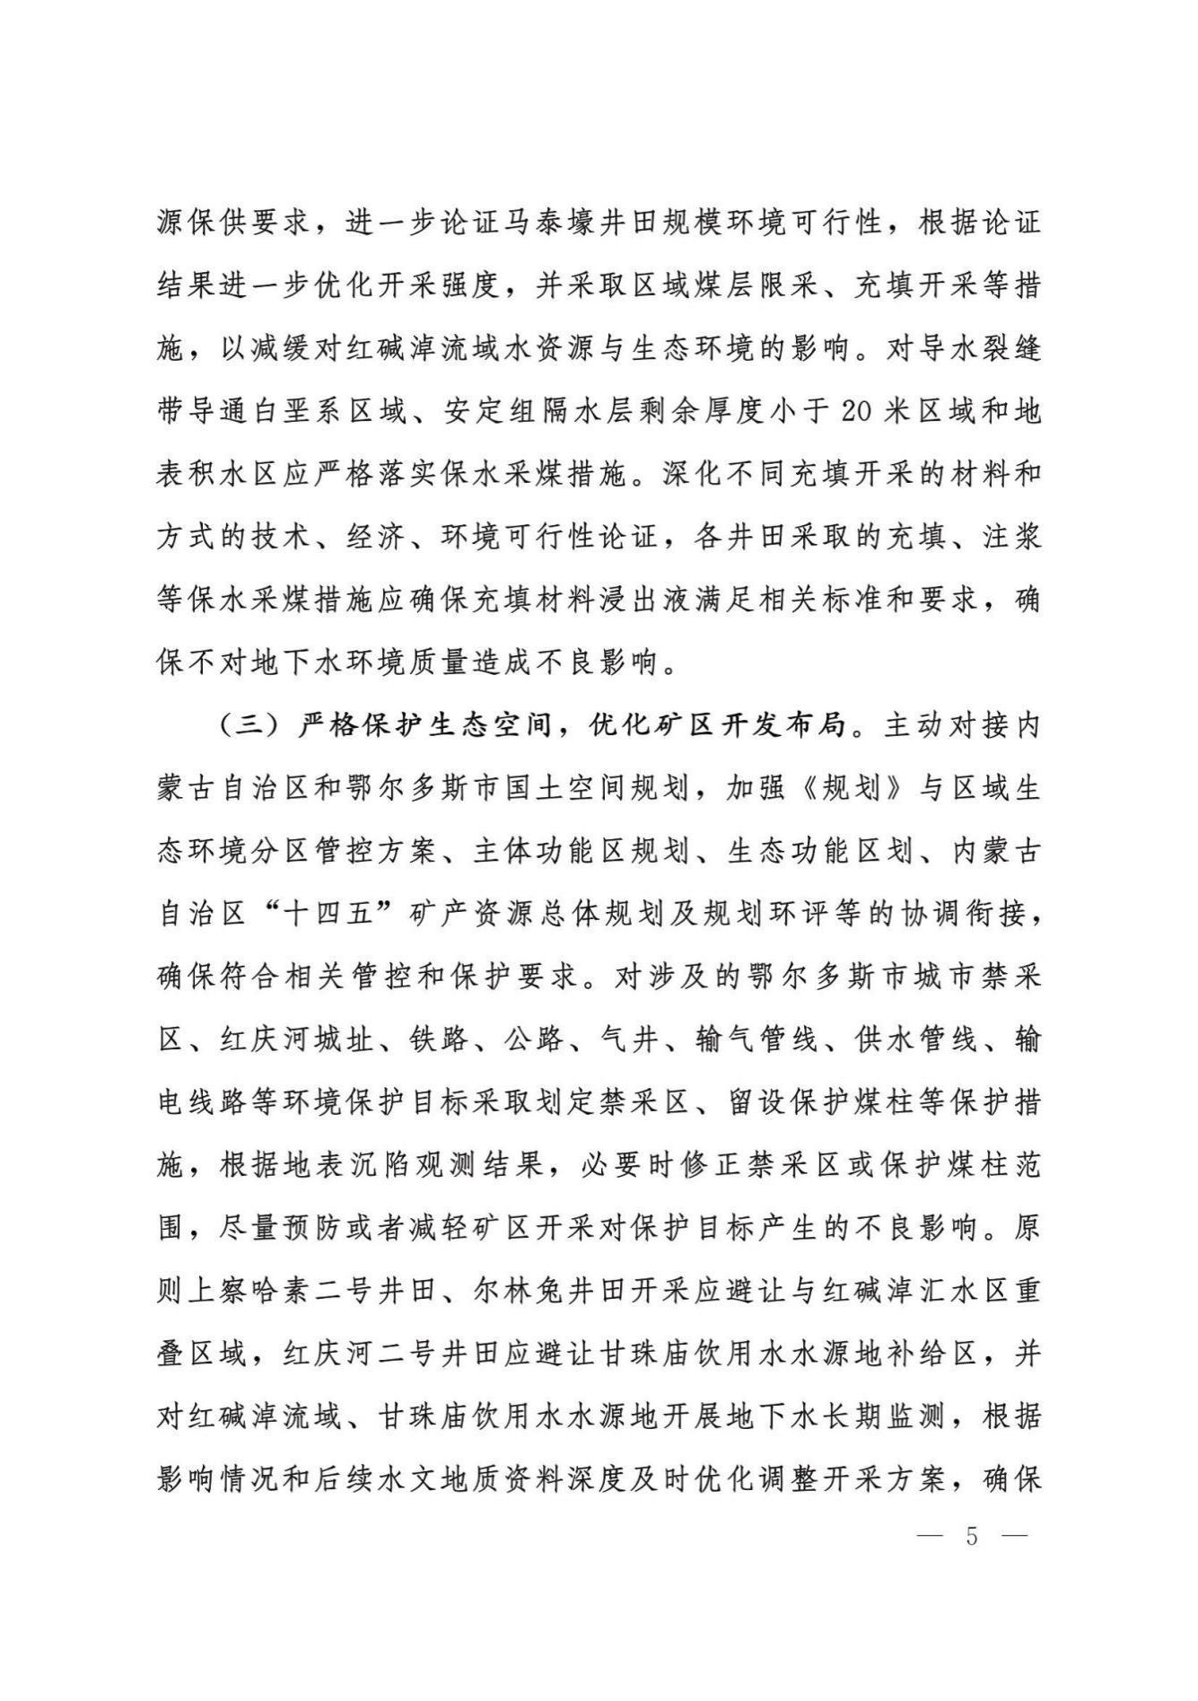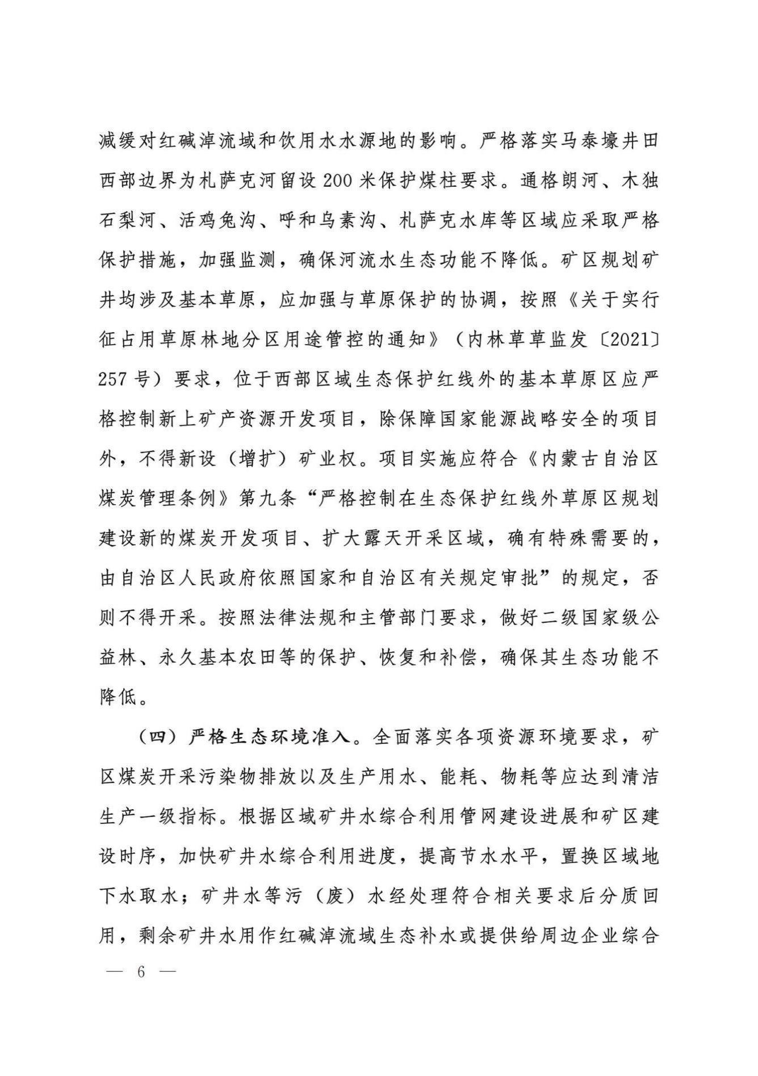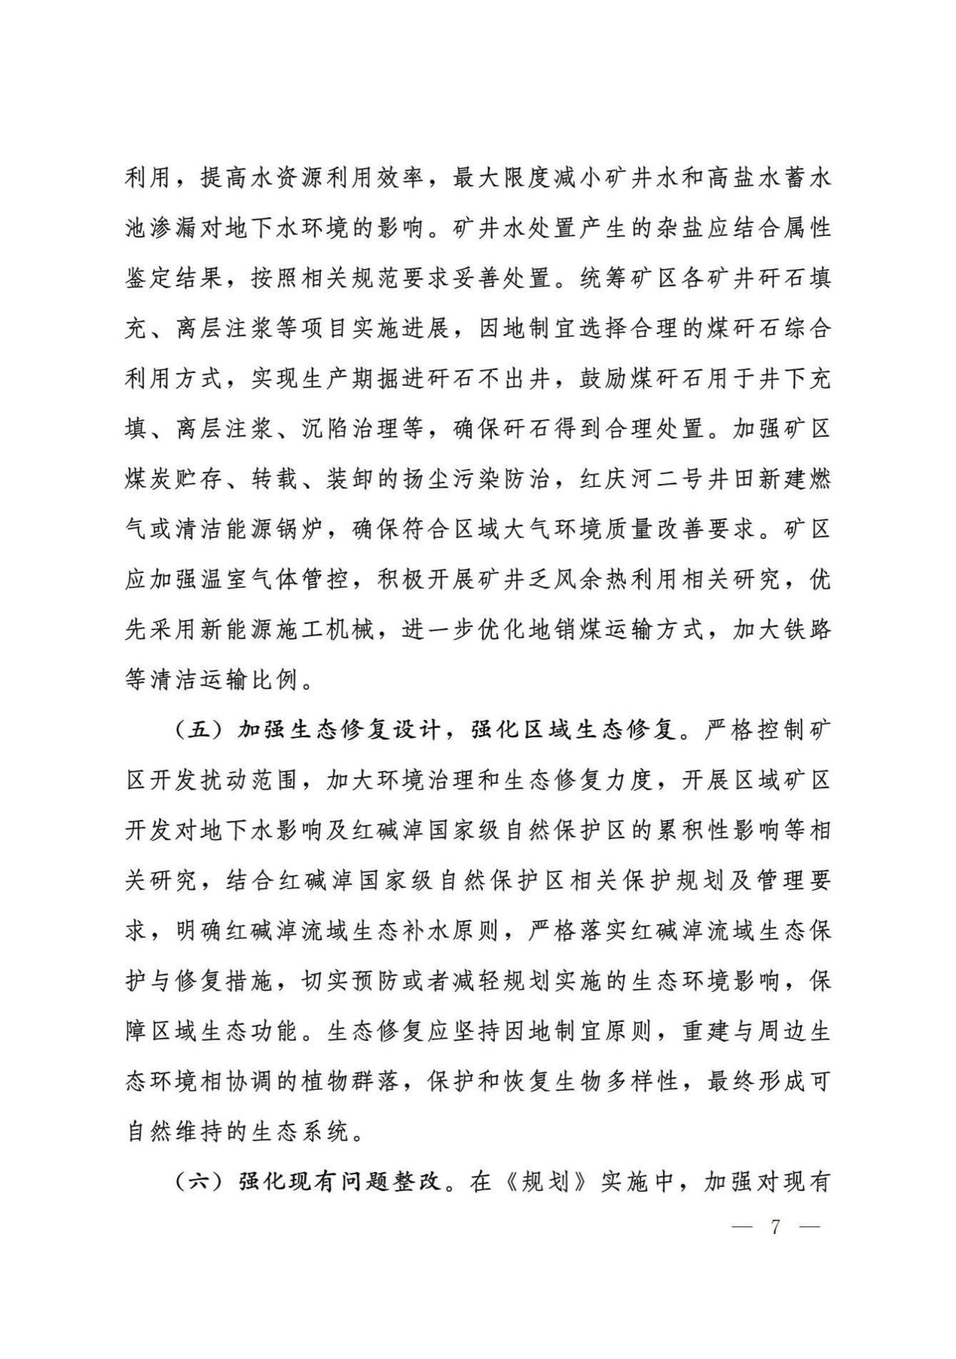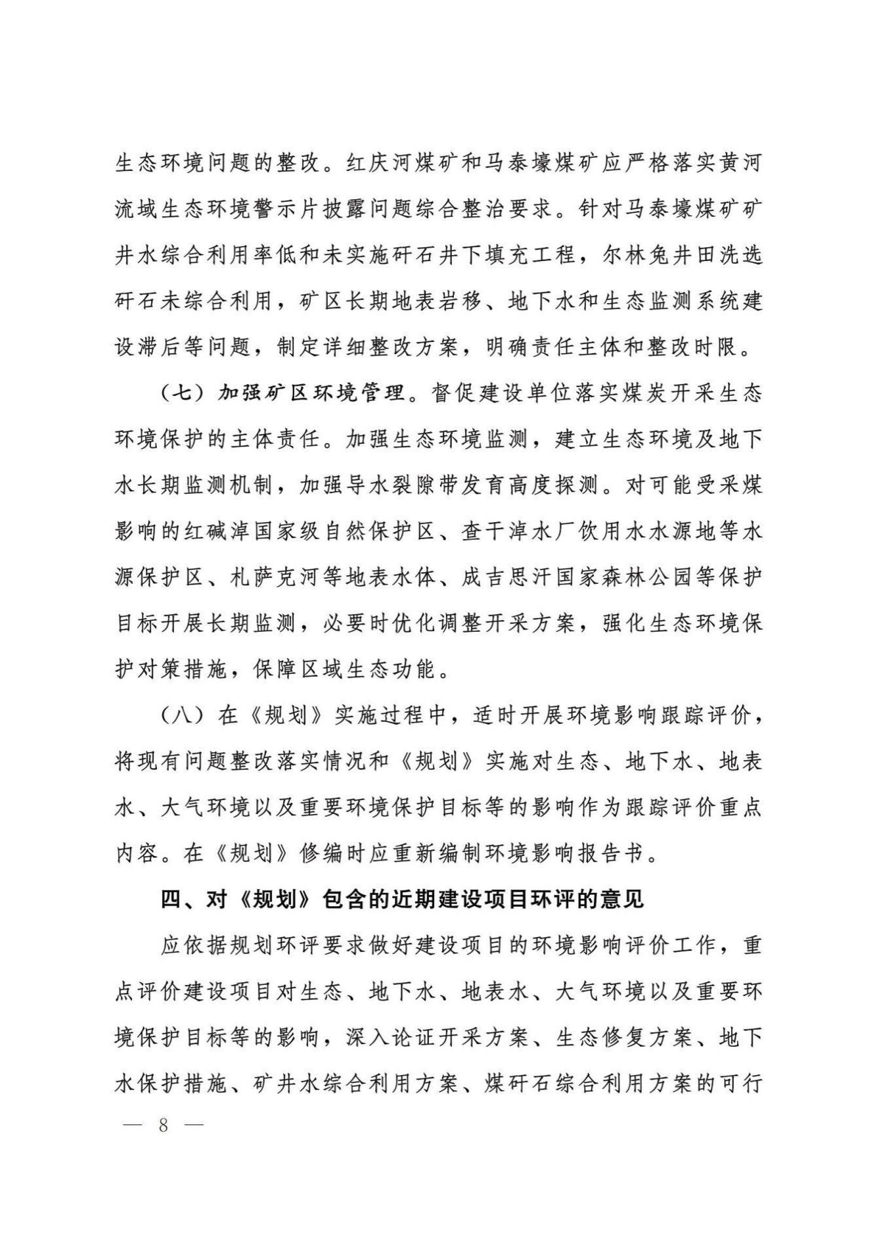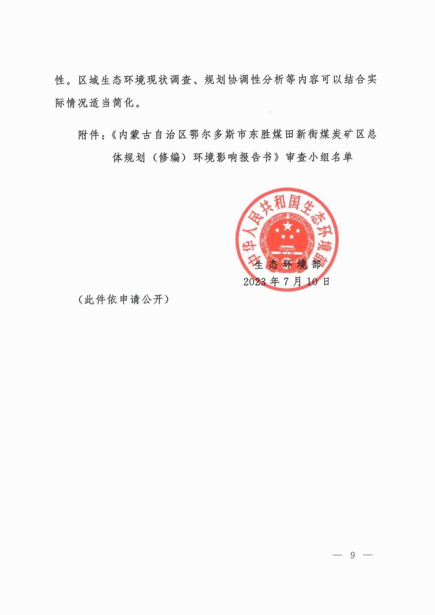

附件8 内蒙古自治区生态环境厅关于内蒙古鄂尔多斯永煤矿业投资有限公司马泰壕煤矿矿井及选煤厂800万t/a工程环境影响报告书的批复（内环审〔2022〕4号）
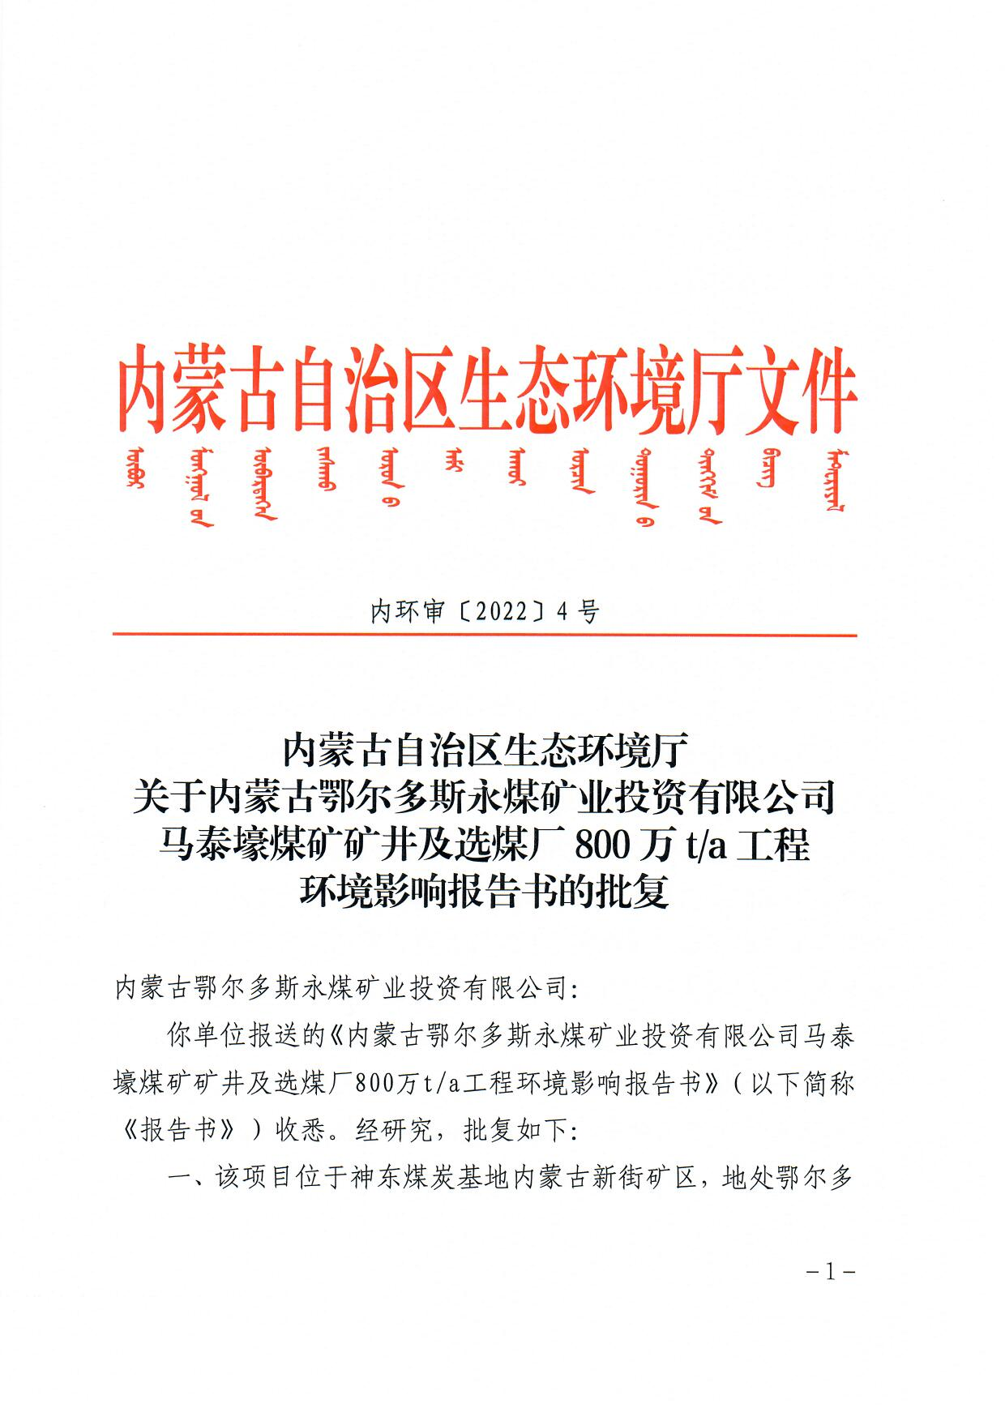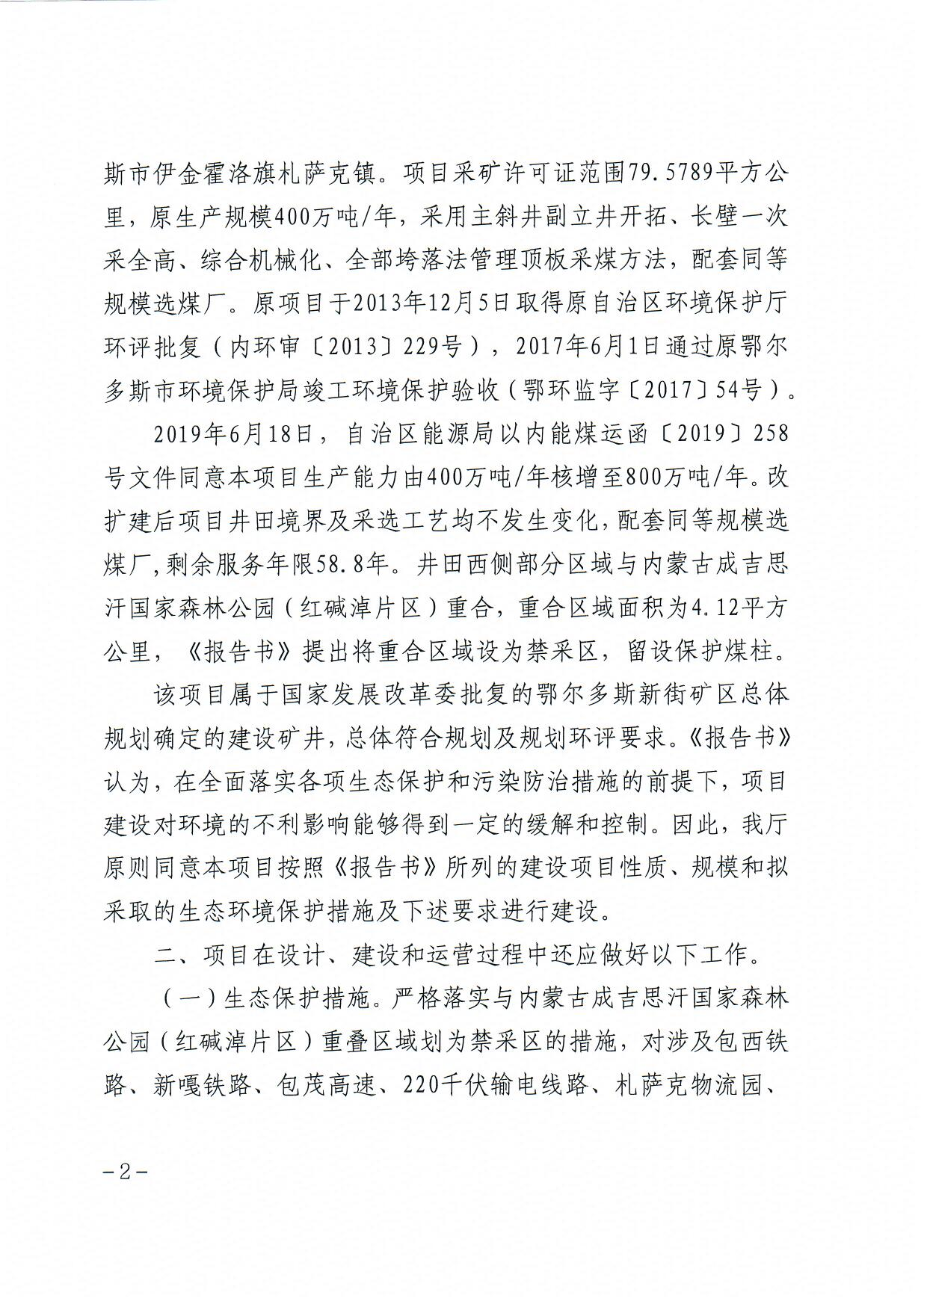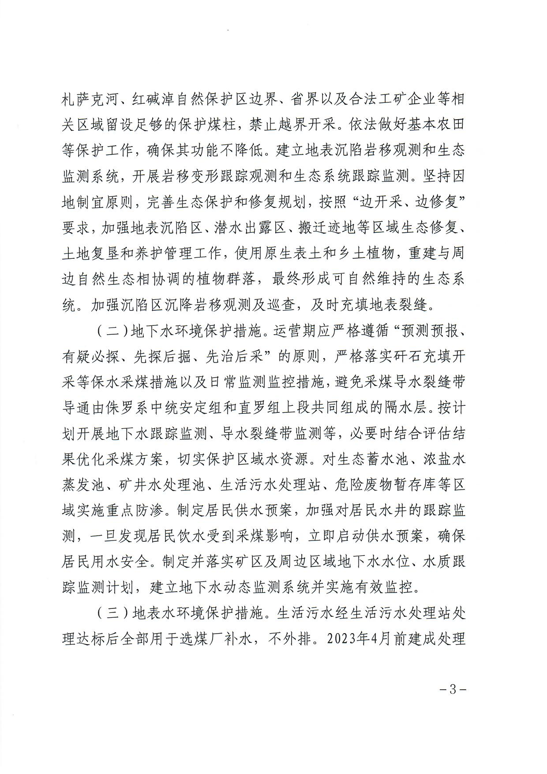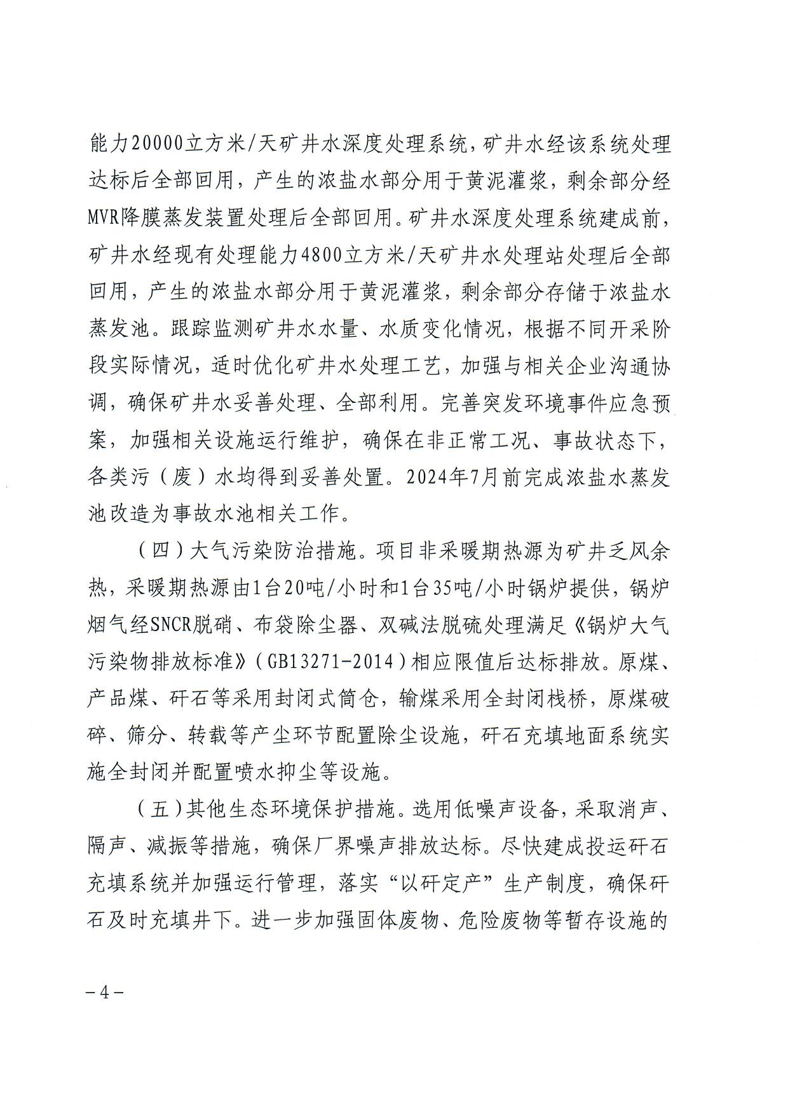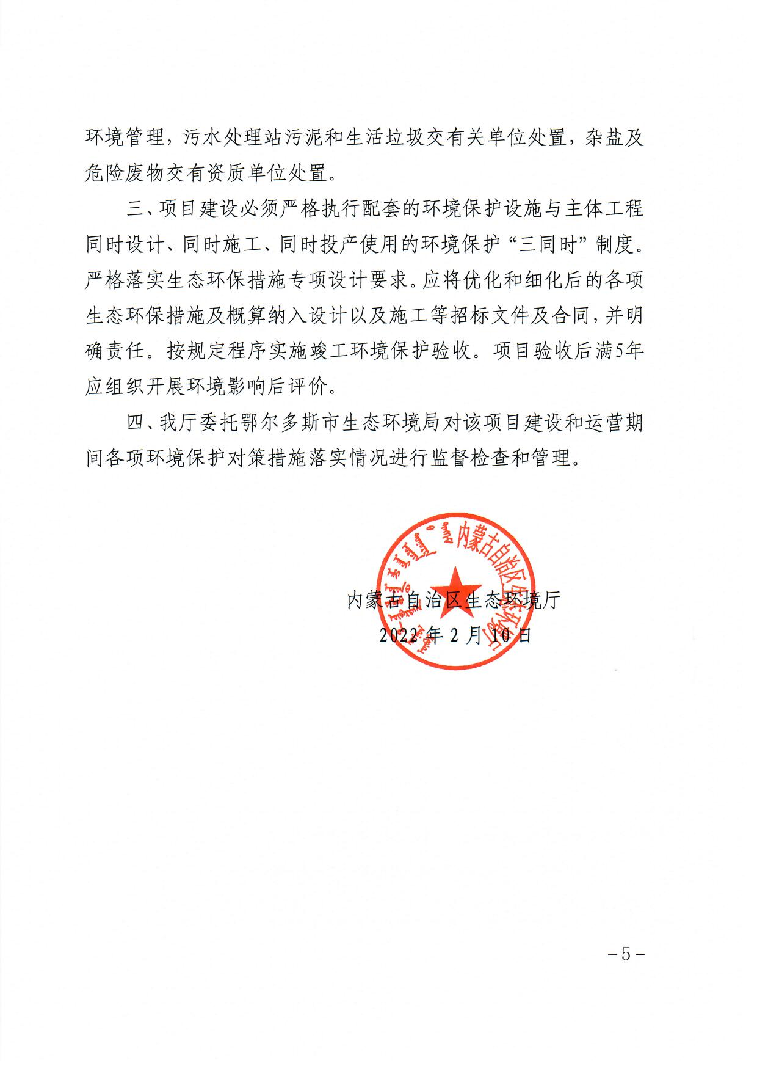

附件9 鄂尔多斯市生态环境局关于内蒙古鄂尔多斯永煤矿业有限公司马泰壕煤矿及选煤厂1000万吨工程环境影响后评价报告书相关事宜的复函（鄂审函〔2024〕2号）
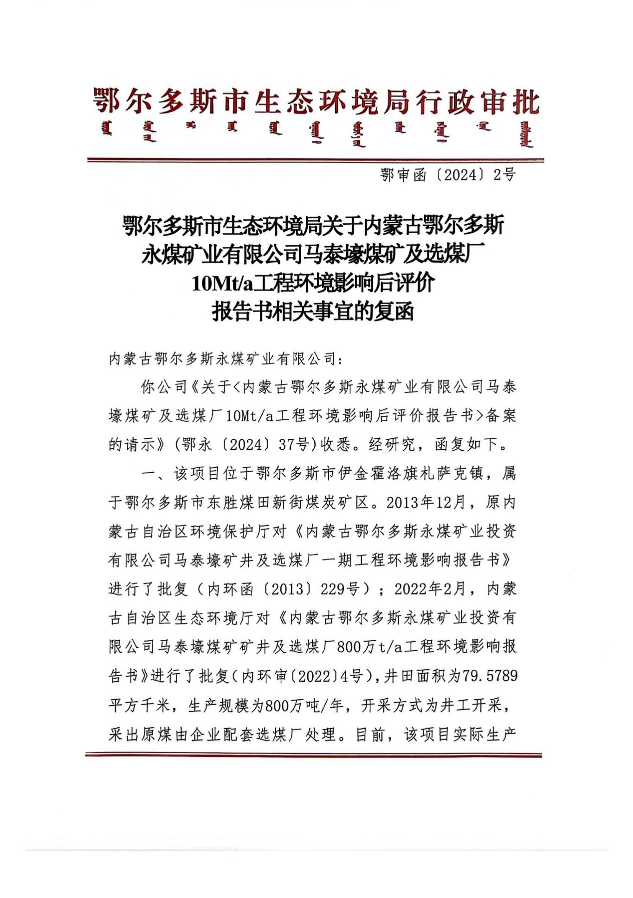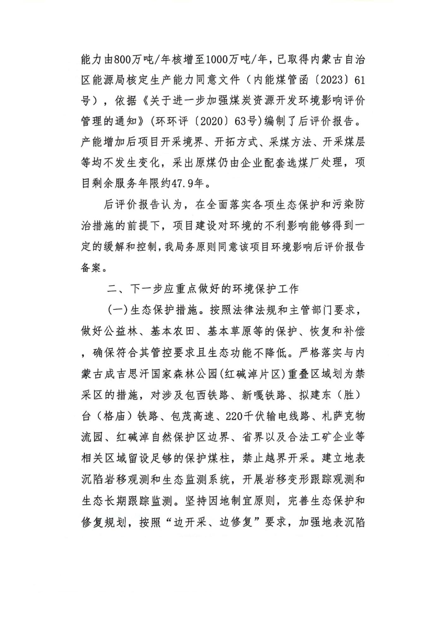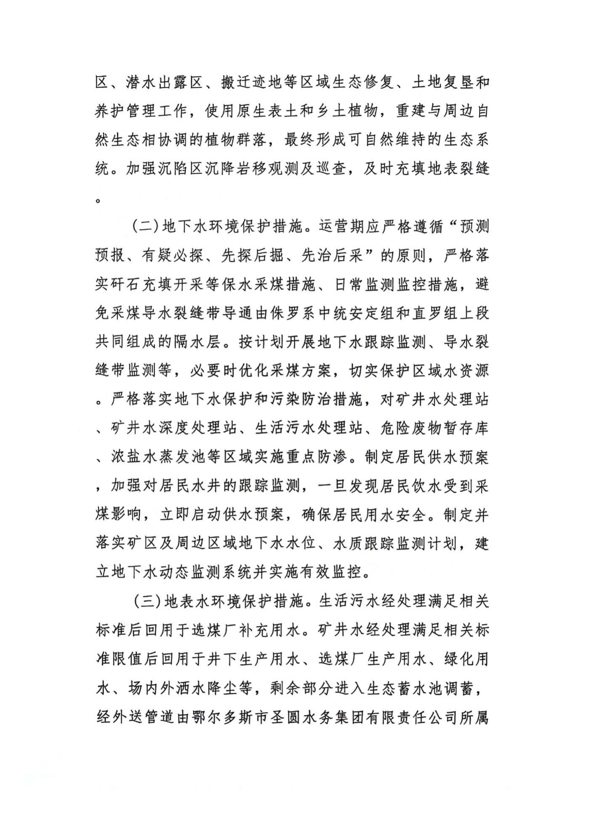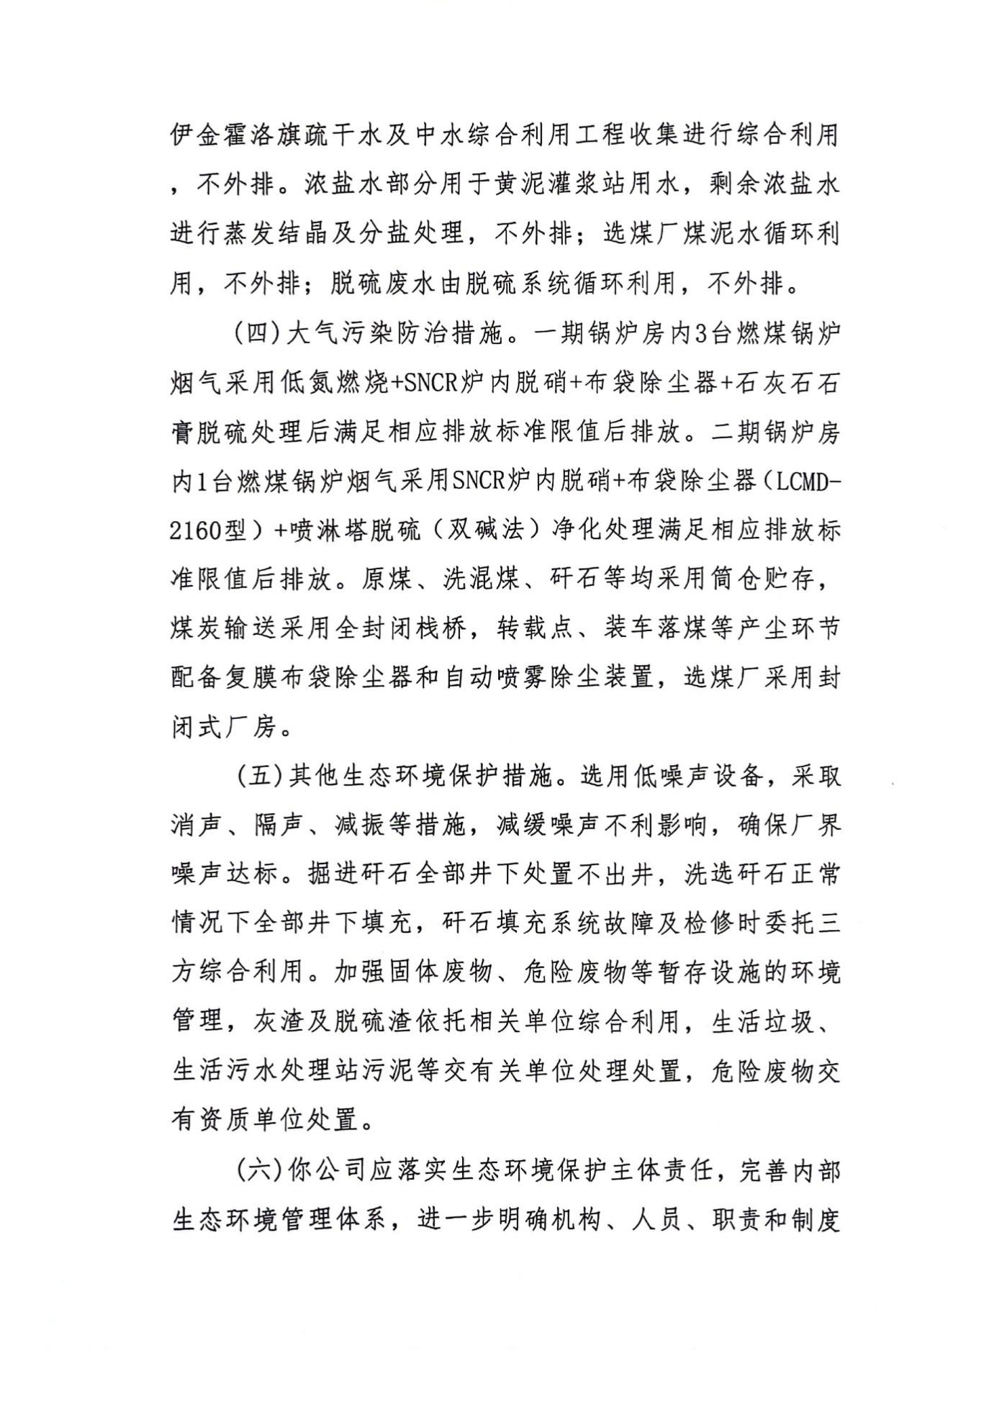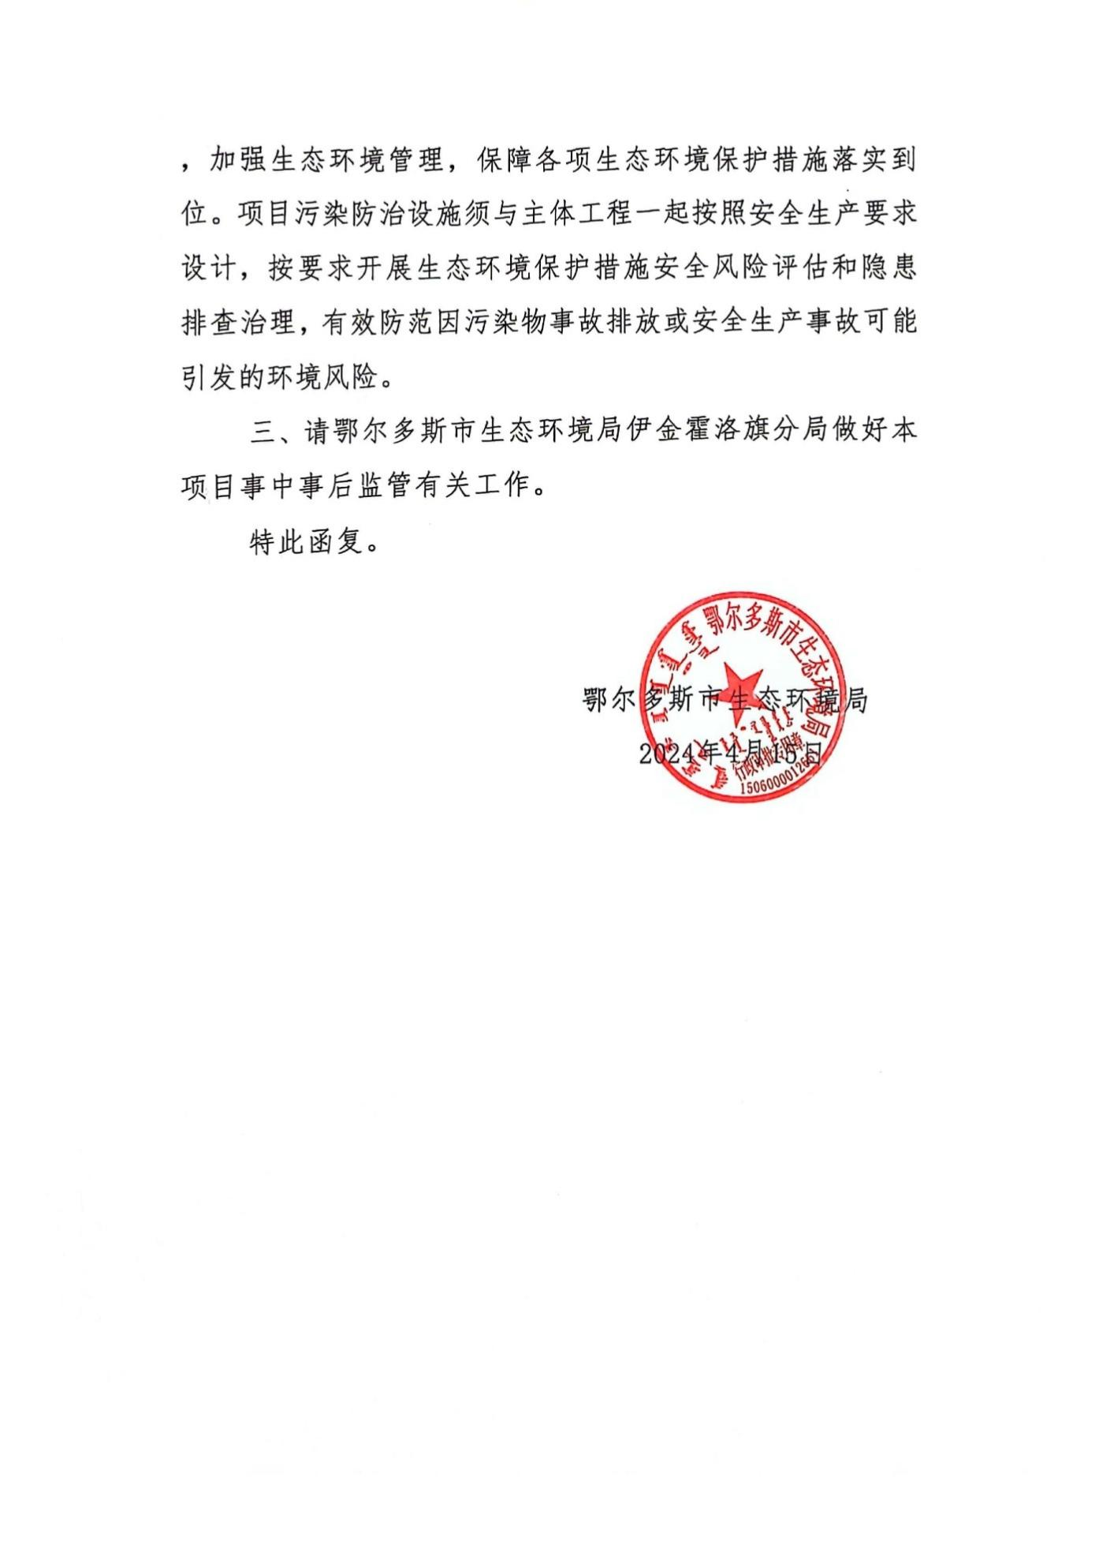

附件10 马泰壕煤矿南翼回风立井冻结及掘砌工程建设工程施工合同
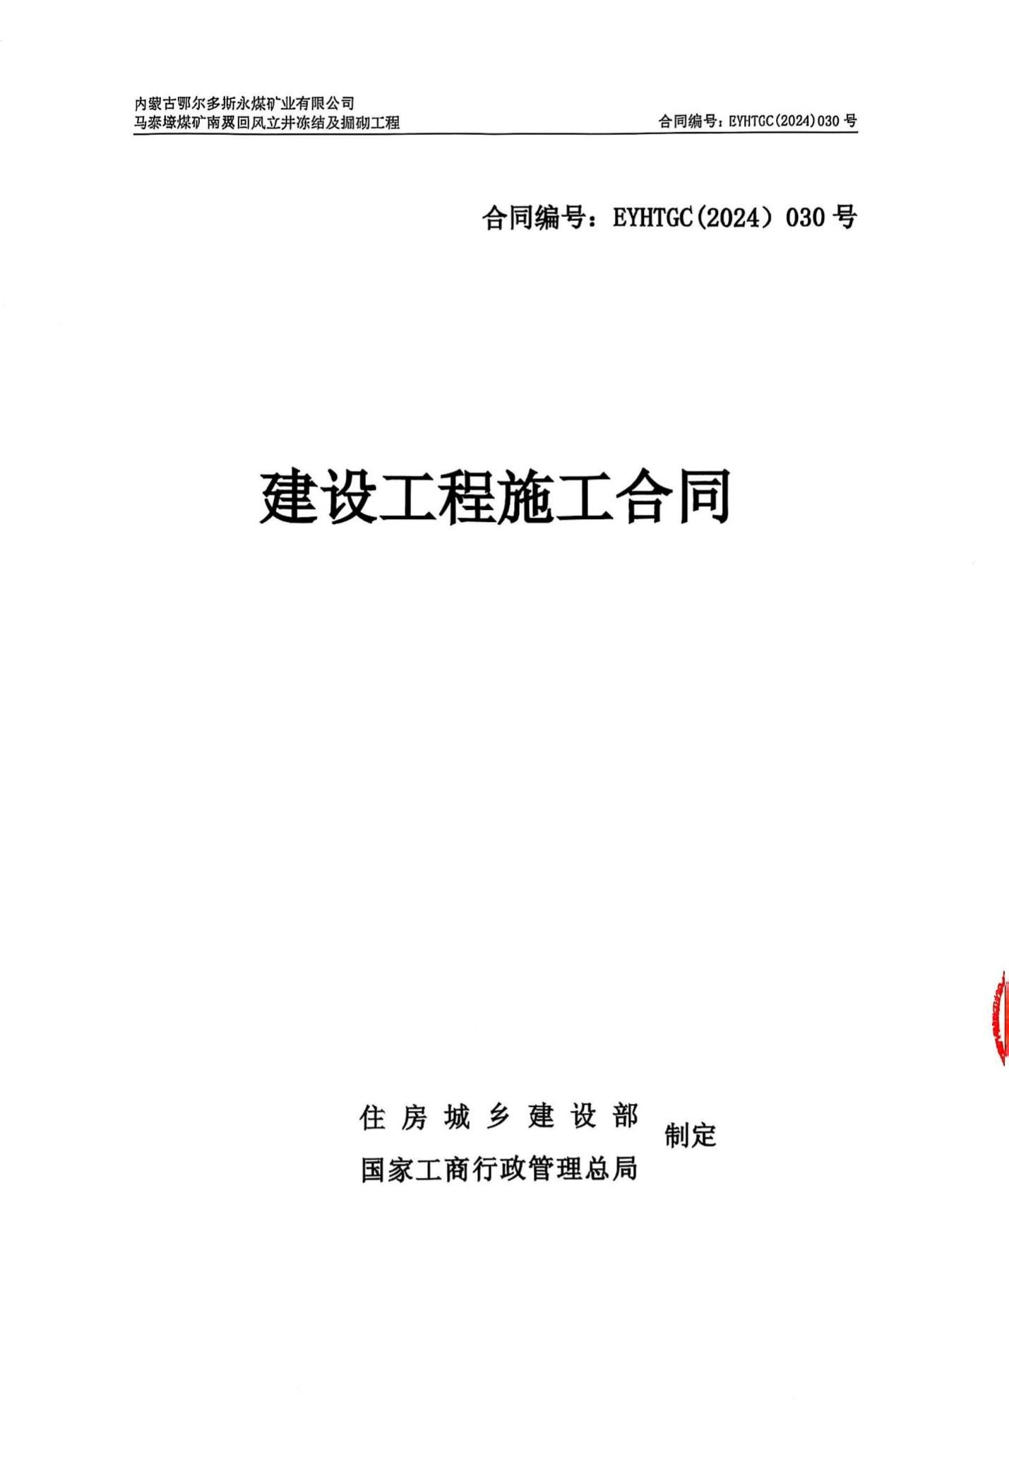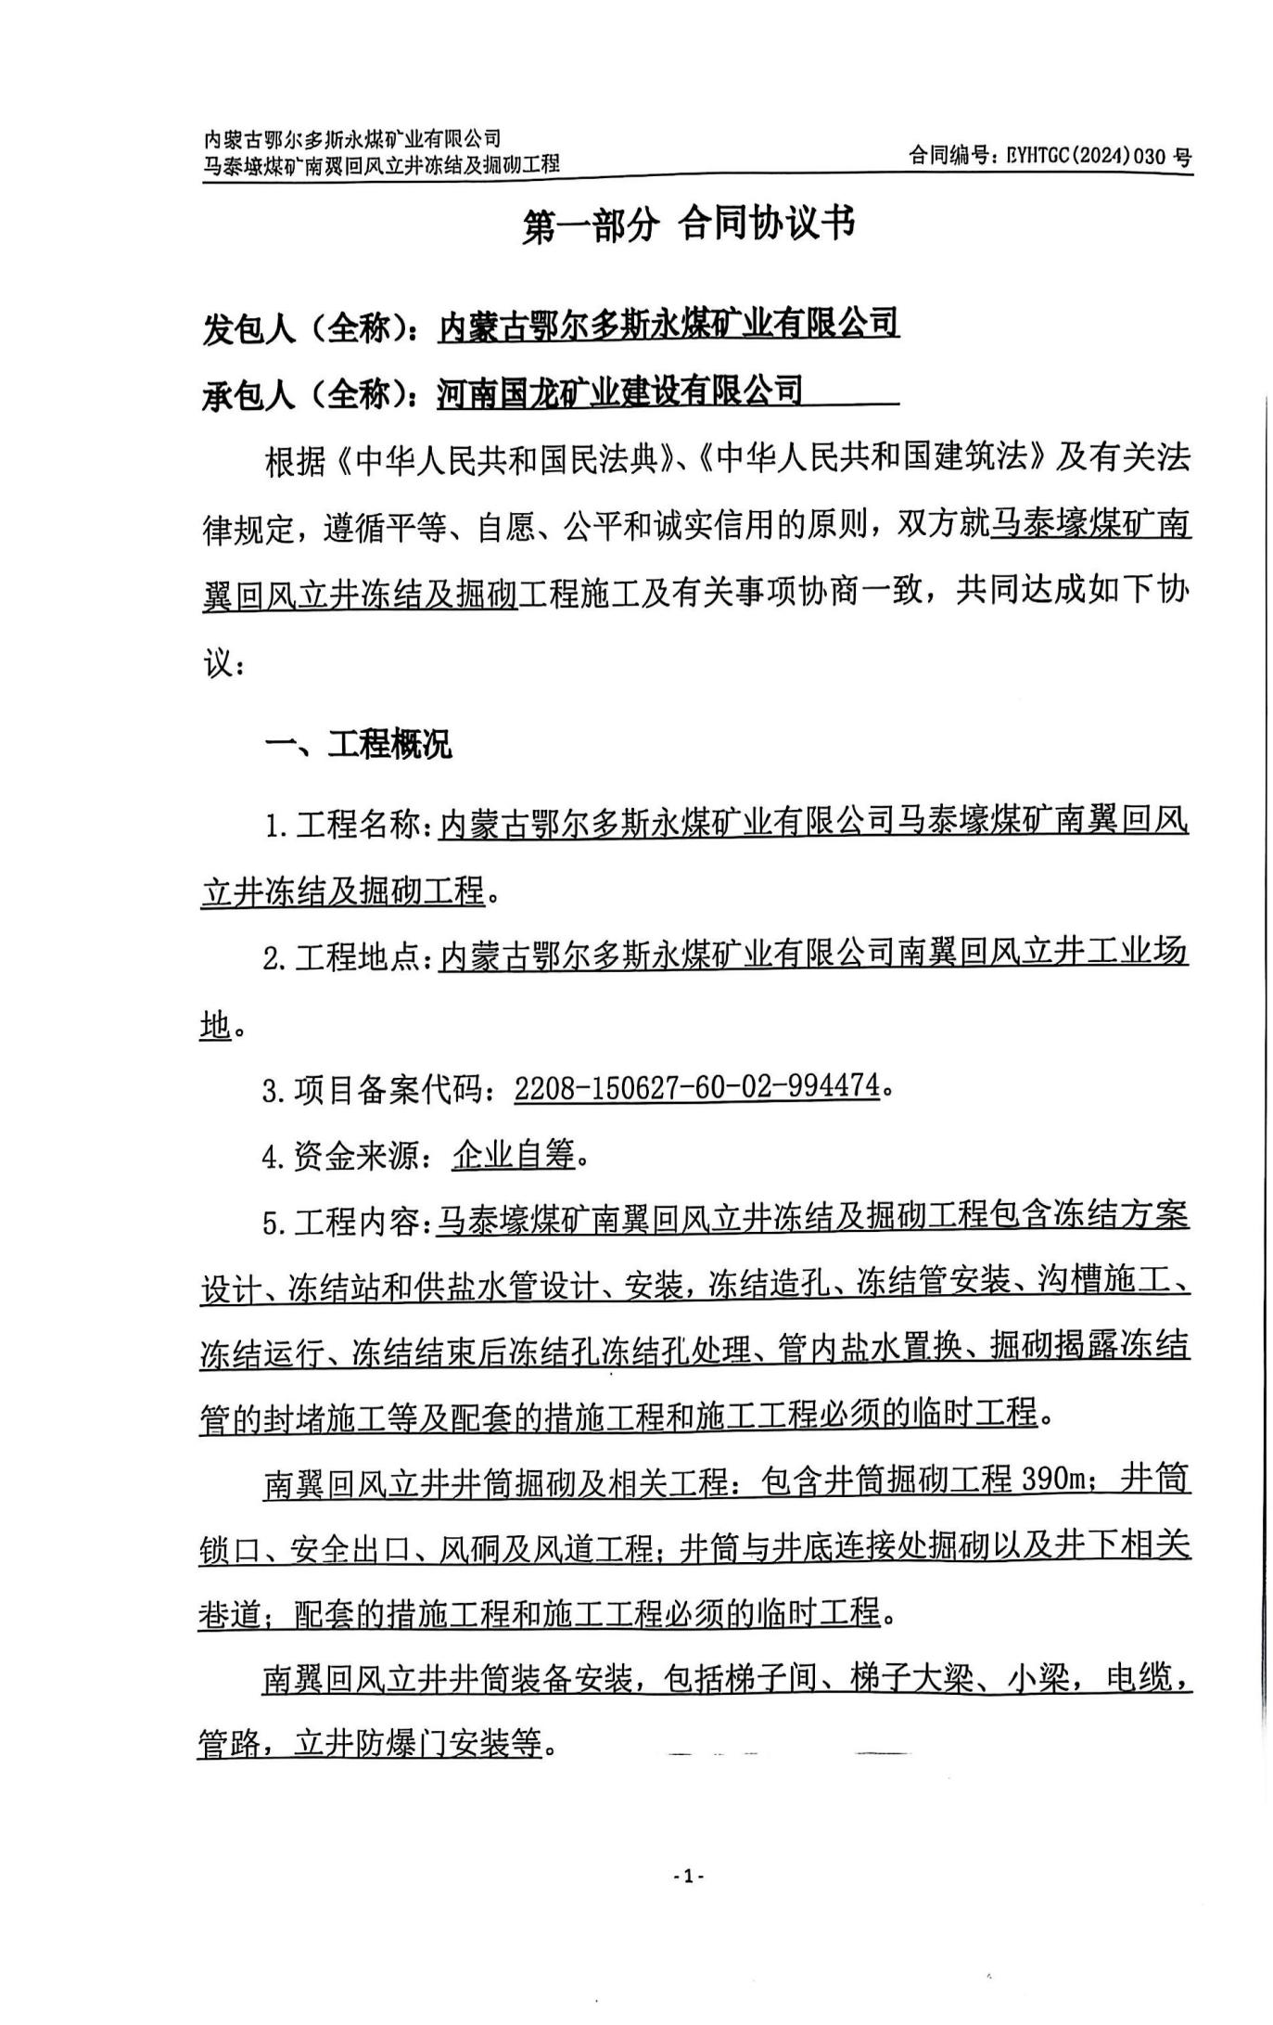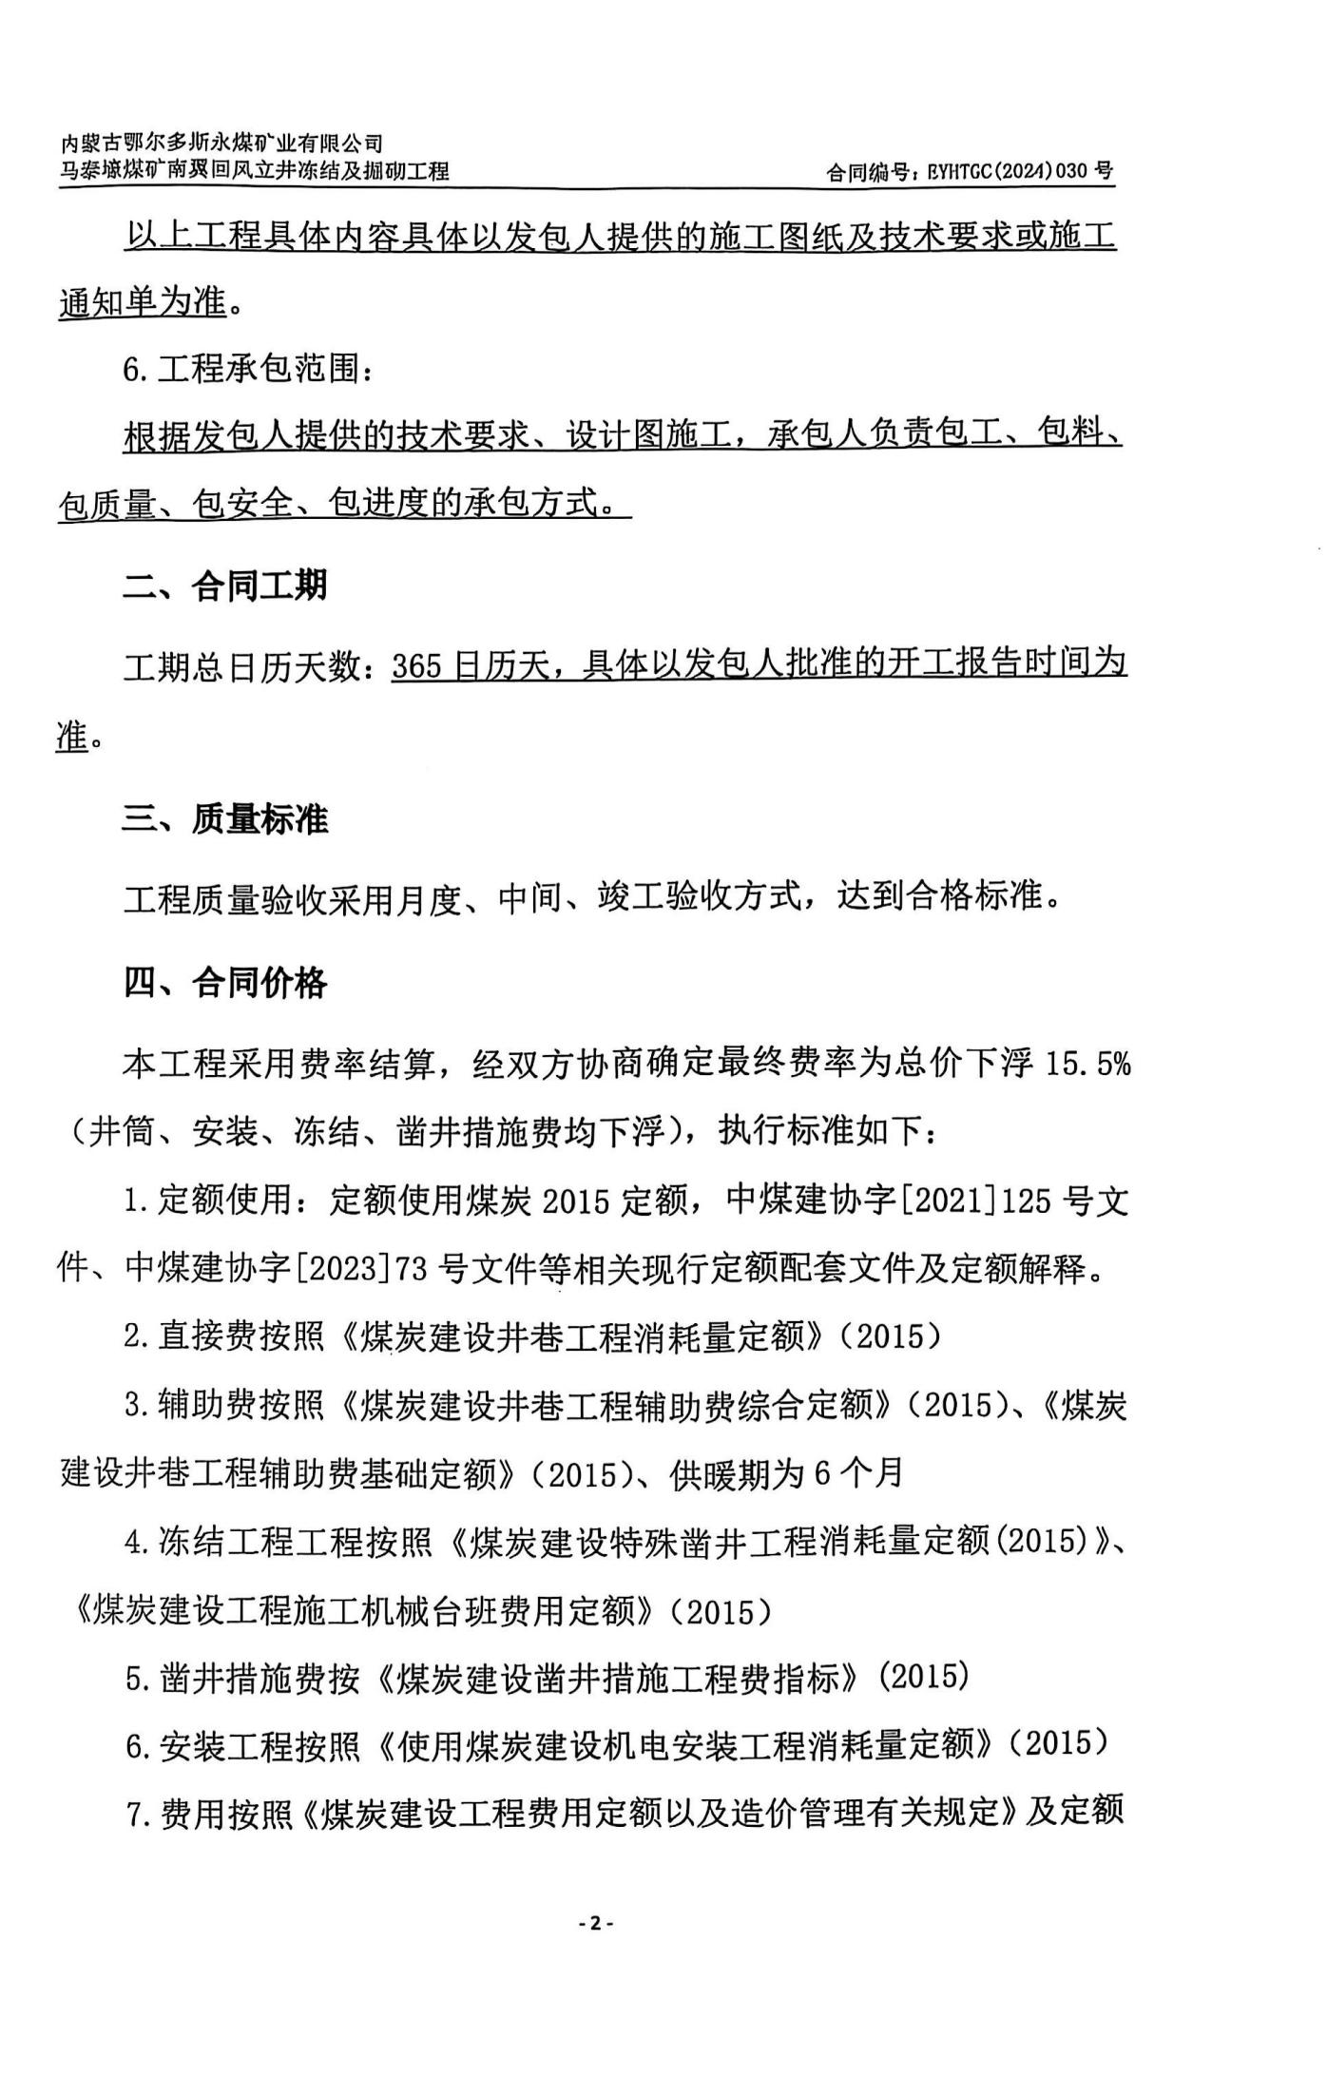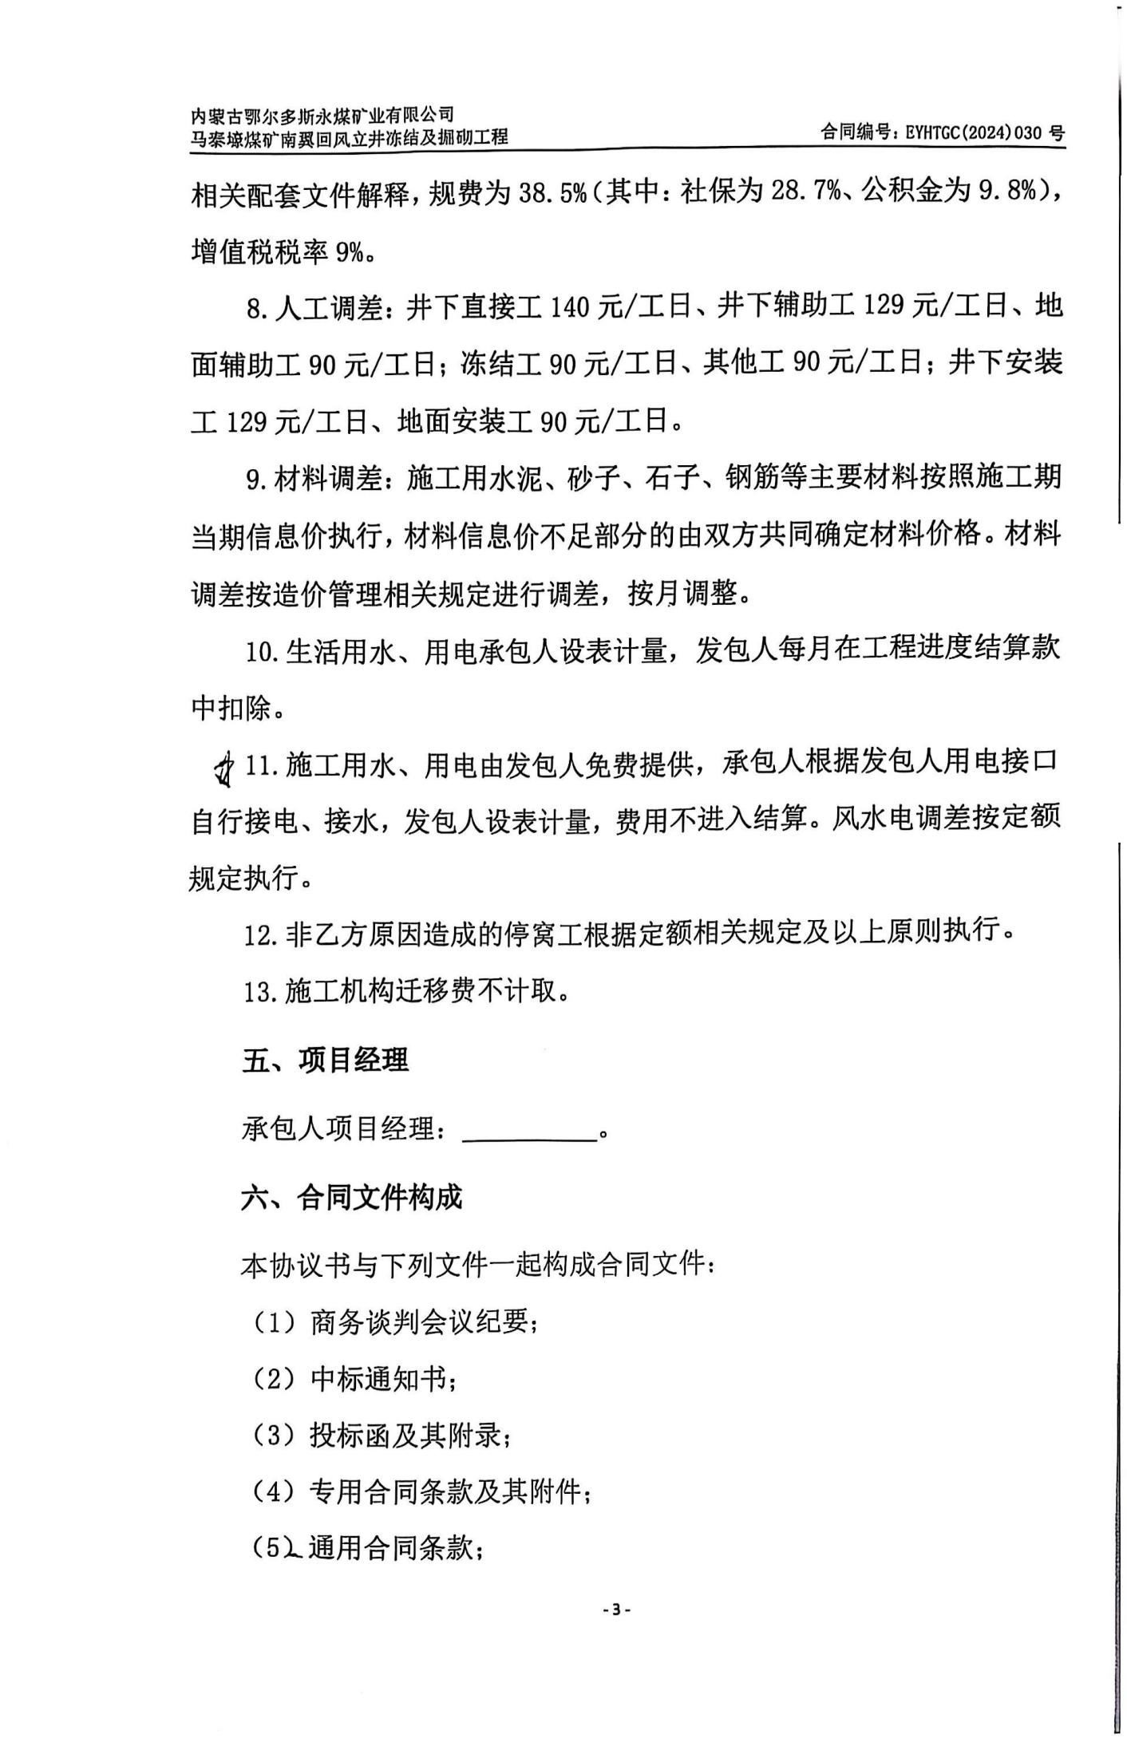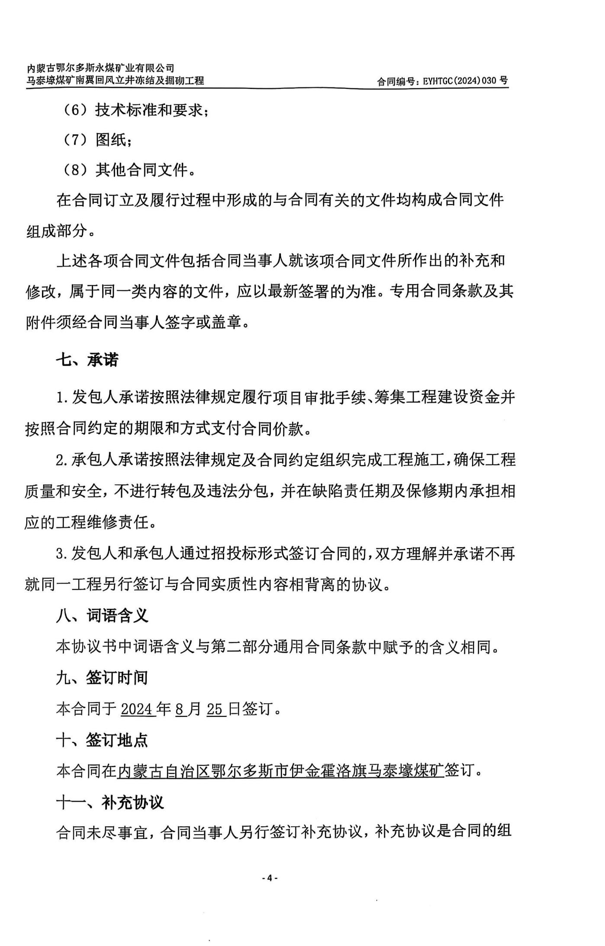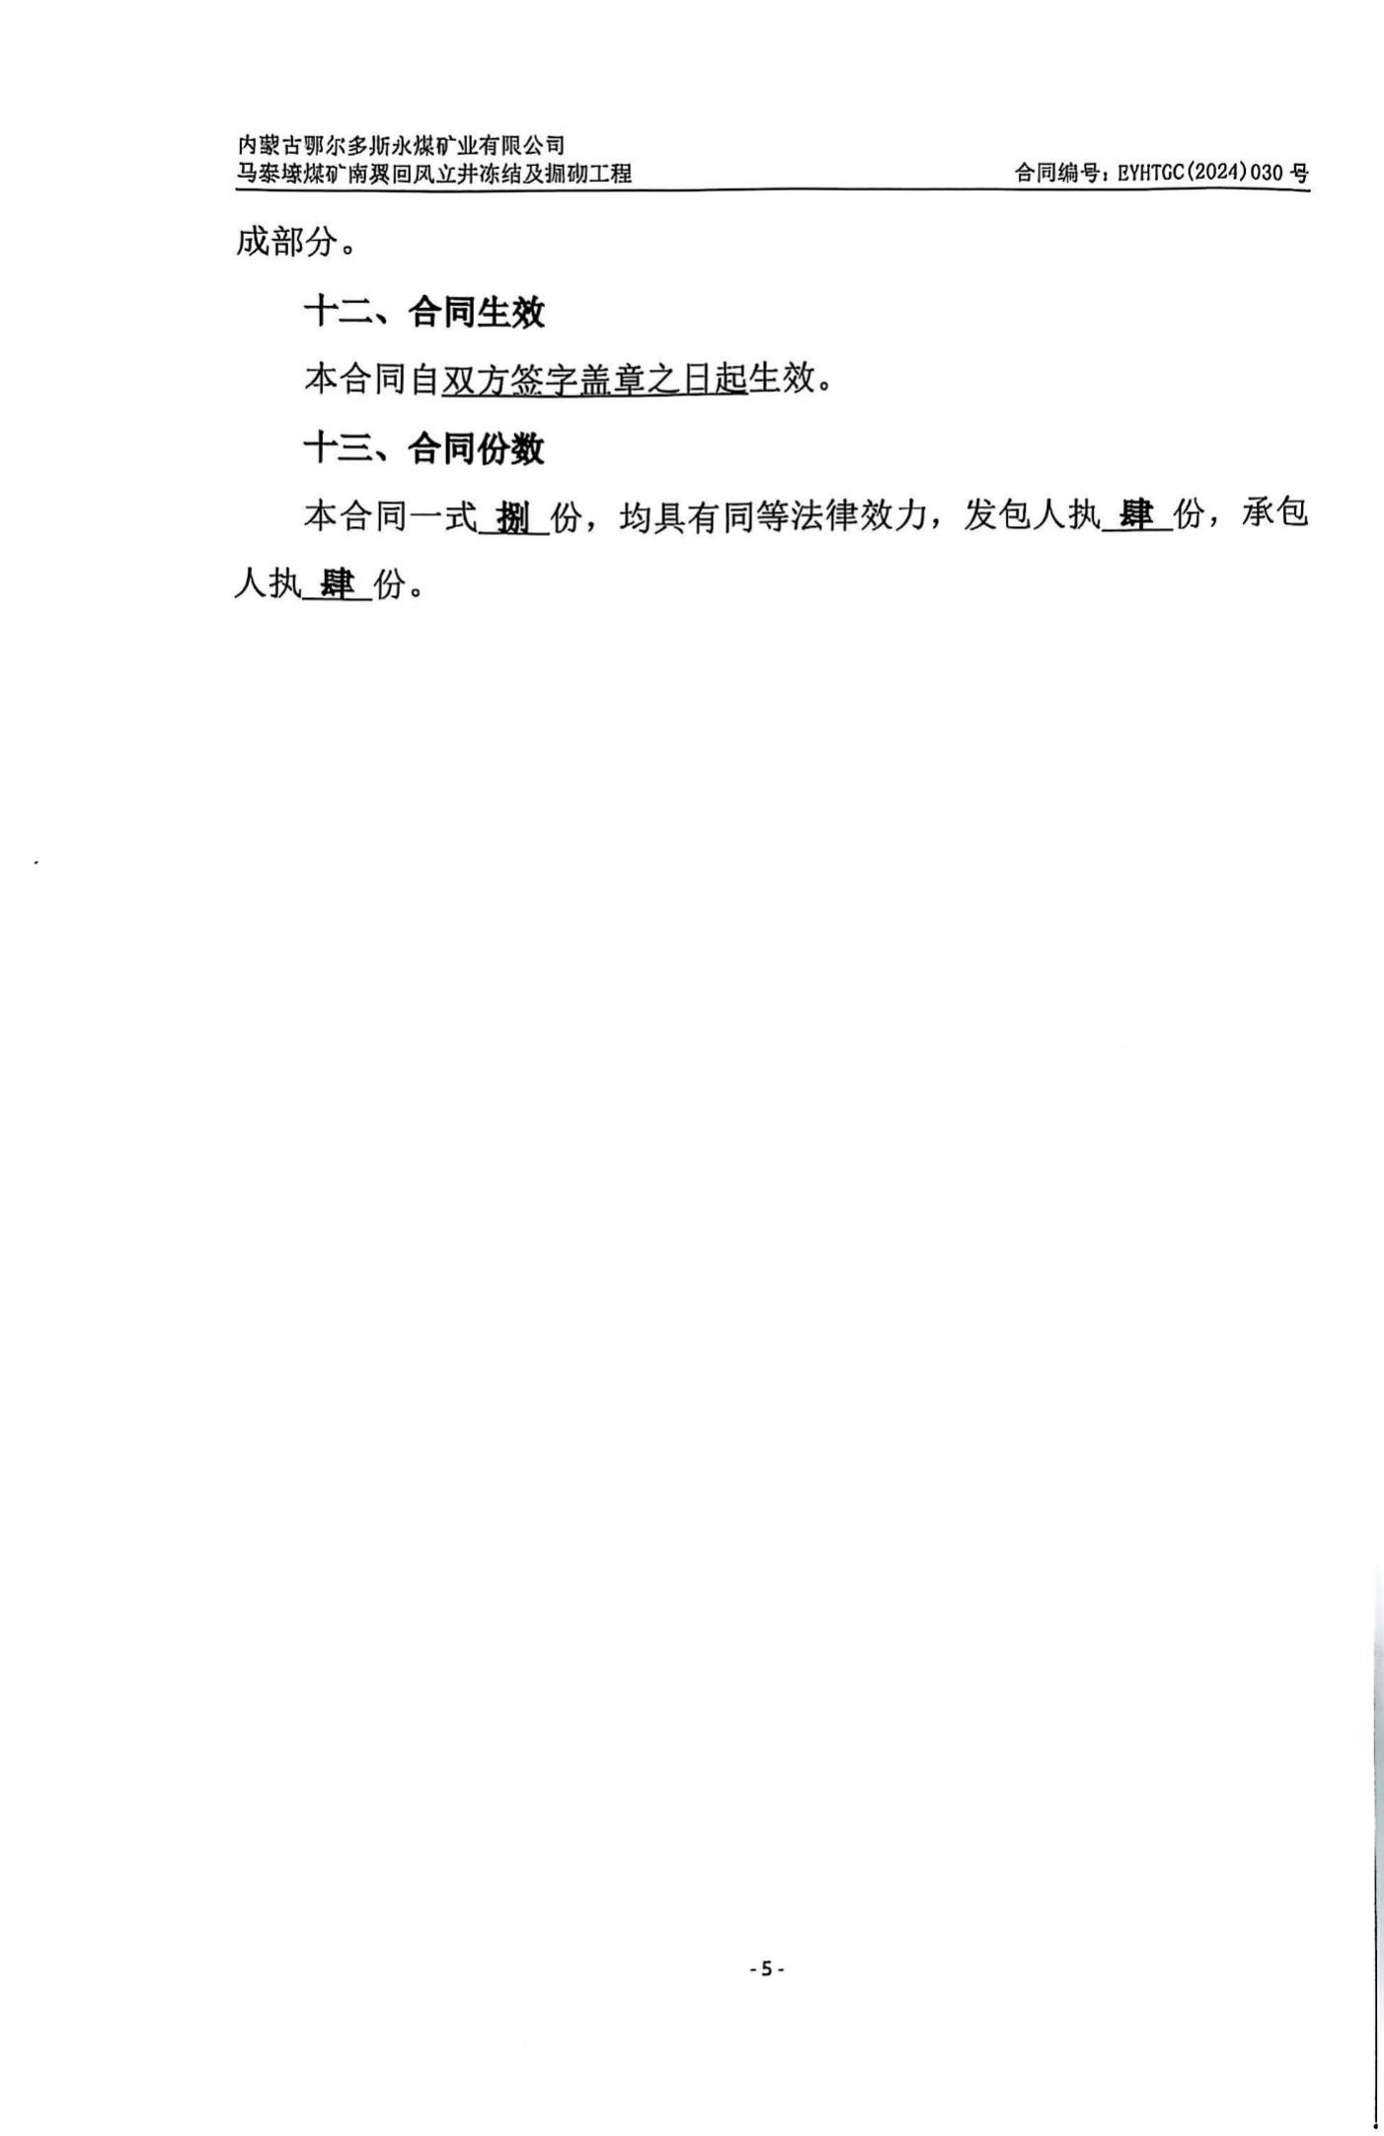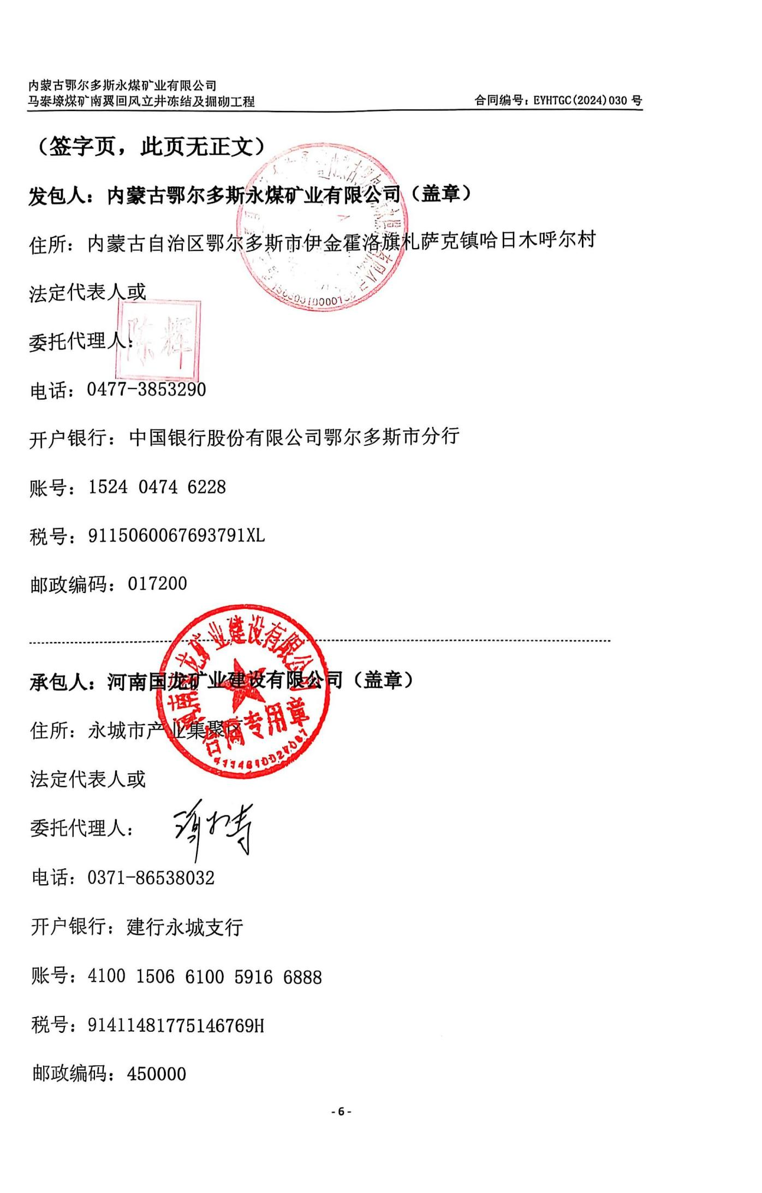

附件11 《伊金霍洛旗自然资源局关于内蒙古鄂尔多斯永煤矿业有限公司马泰壕煤矿井田范围的情况说明》（伊自然资函〔2023〕1234号）
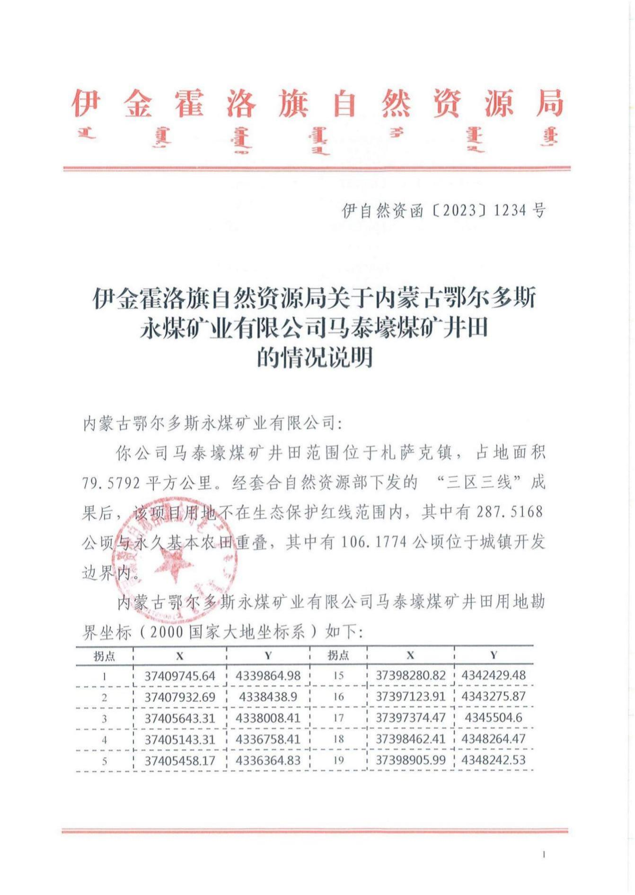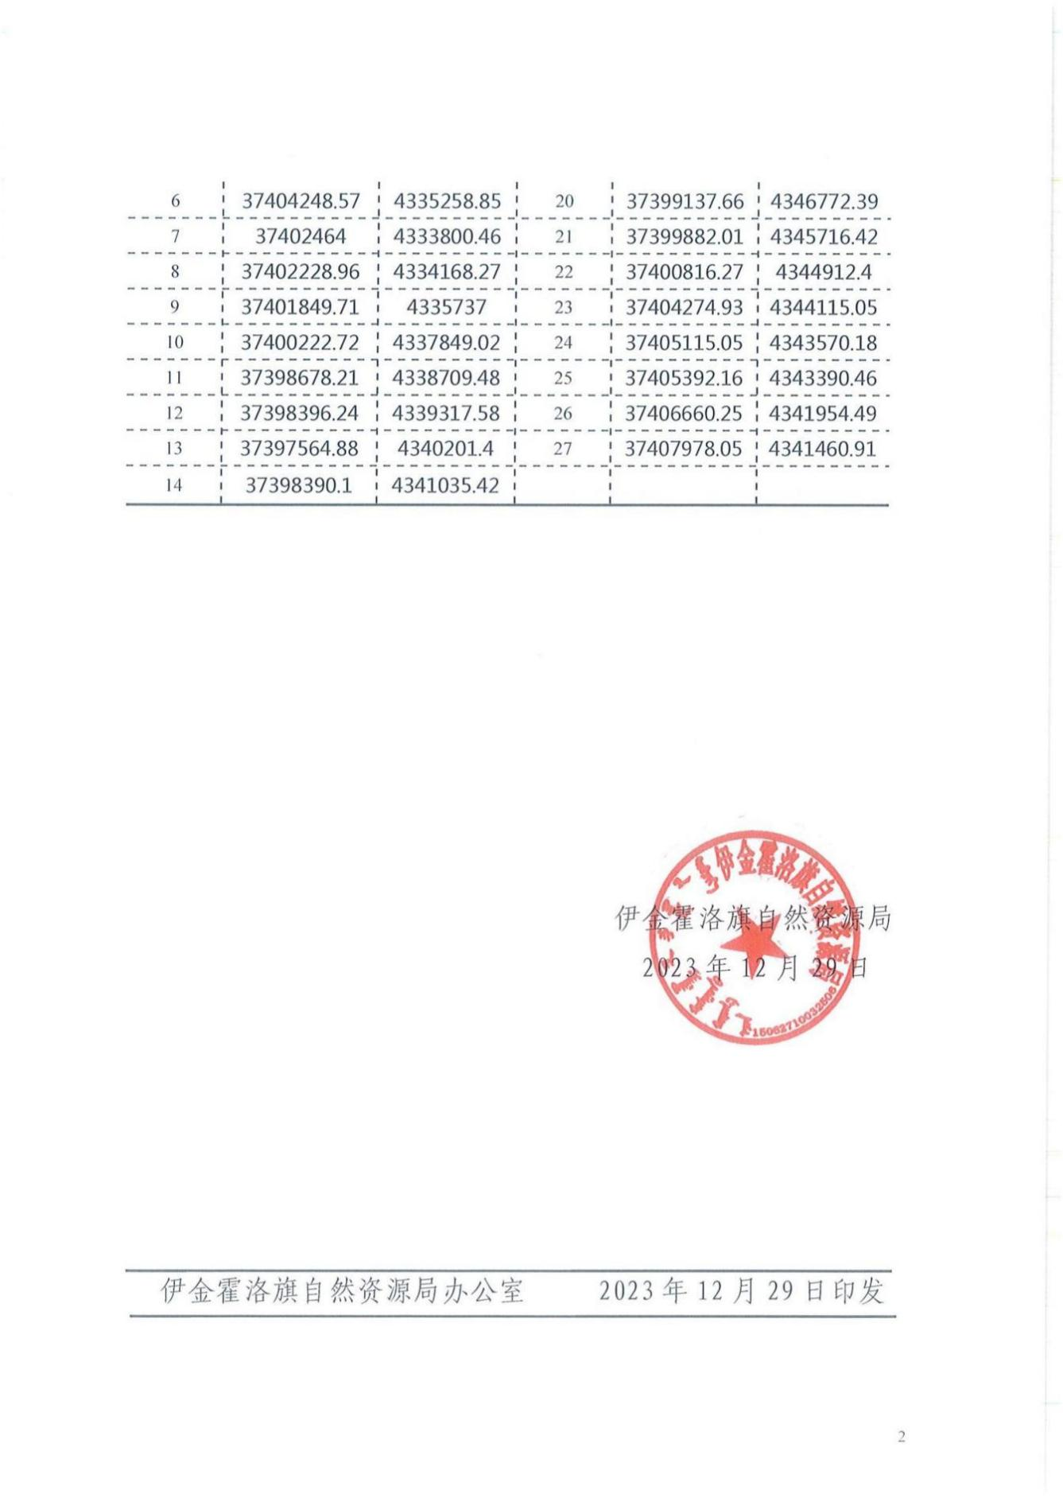

附件12 《伊金霍洛旗林业和草原局关于内蒙古鄂尔多斯永煤矿业有限公司马泰壕煤矿是否占用林草地、自然保护地及草原保护核心区答复意见的函》（伊林草审函〔2023〕726号）
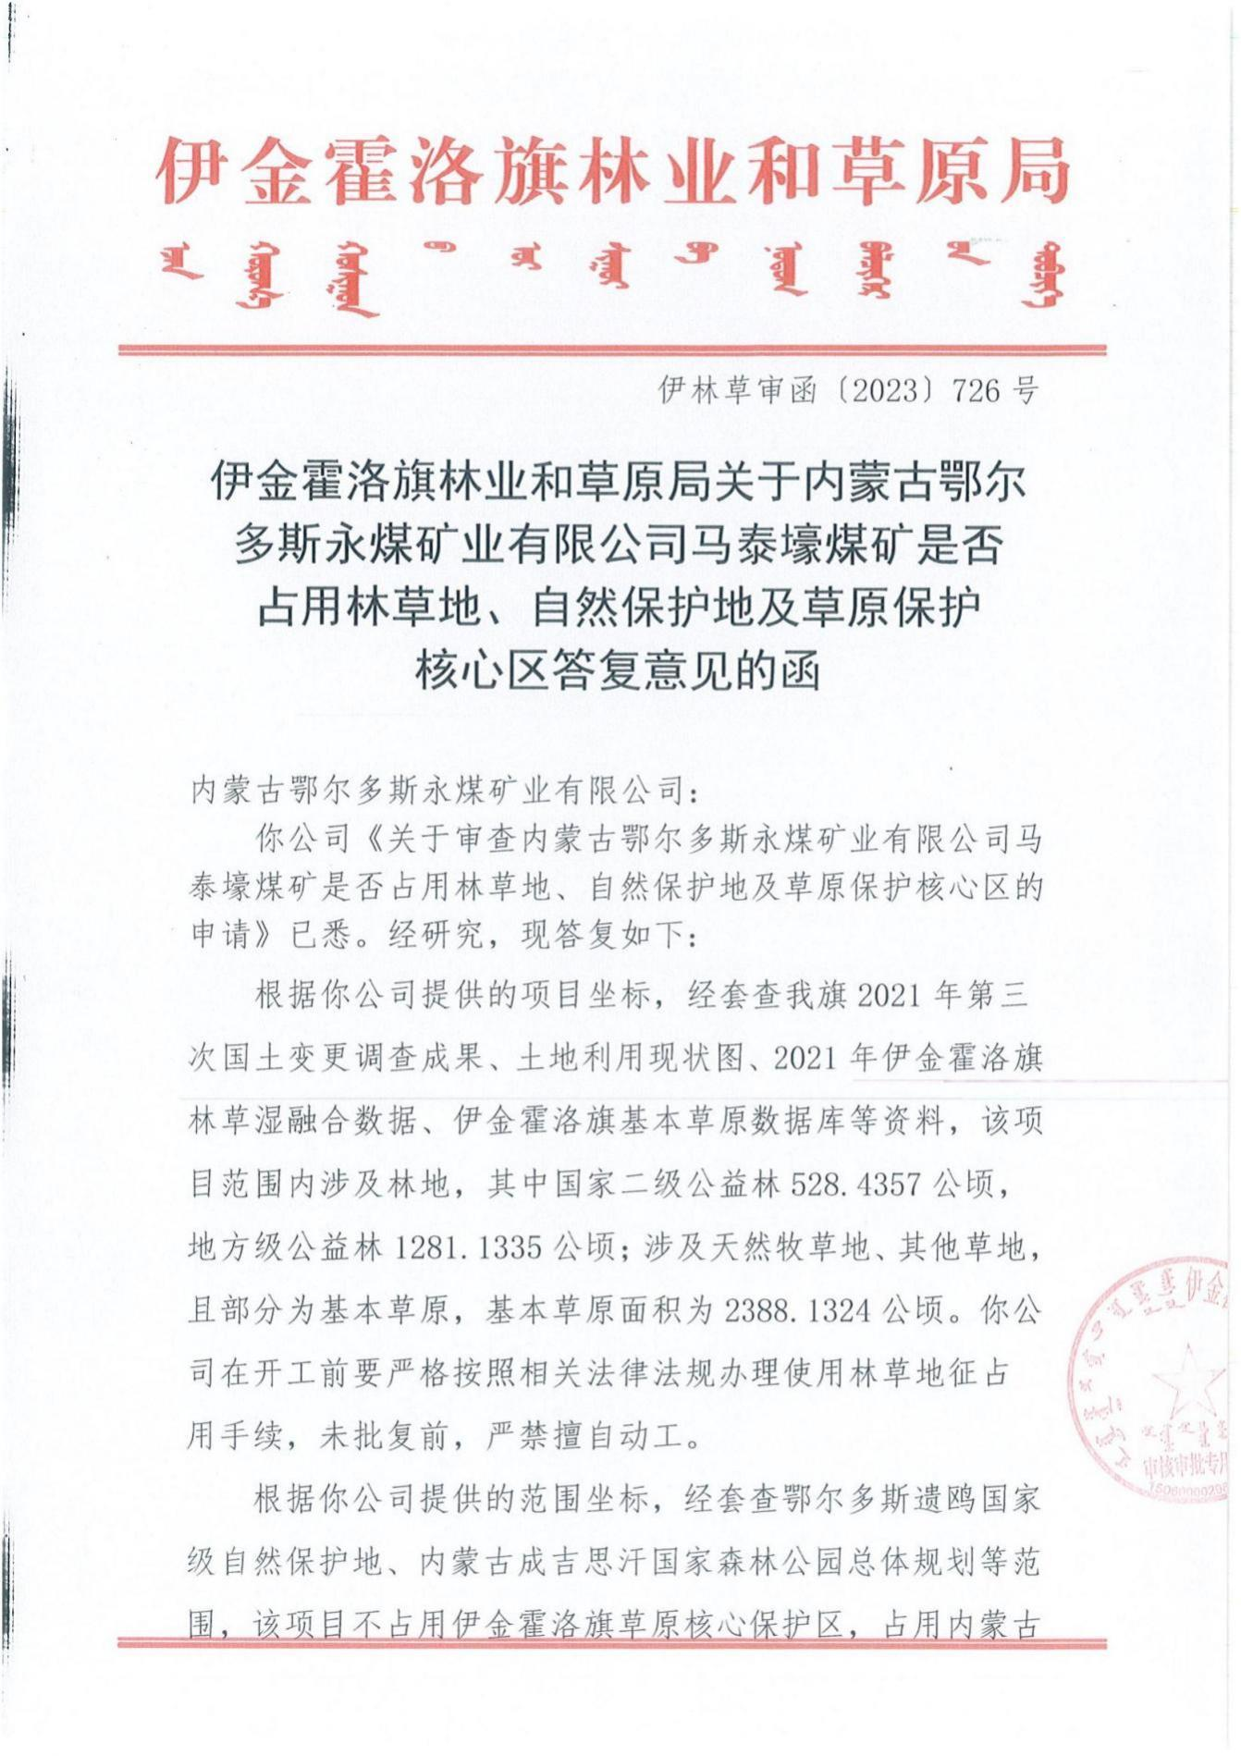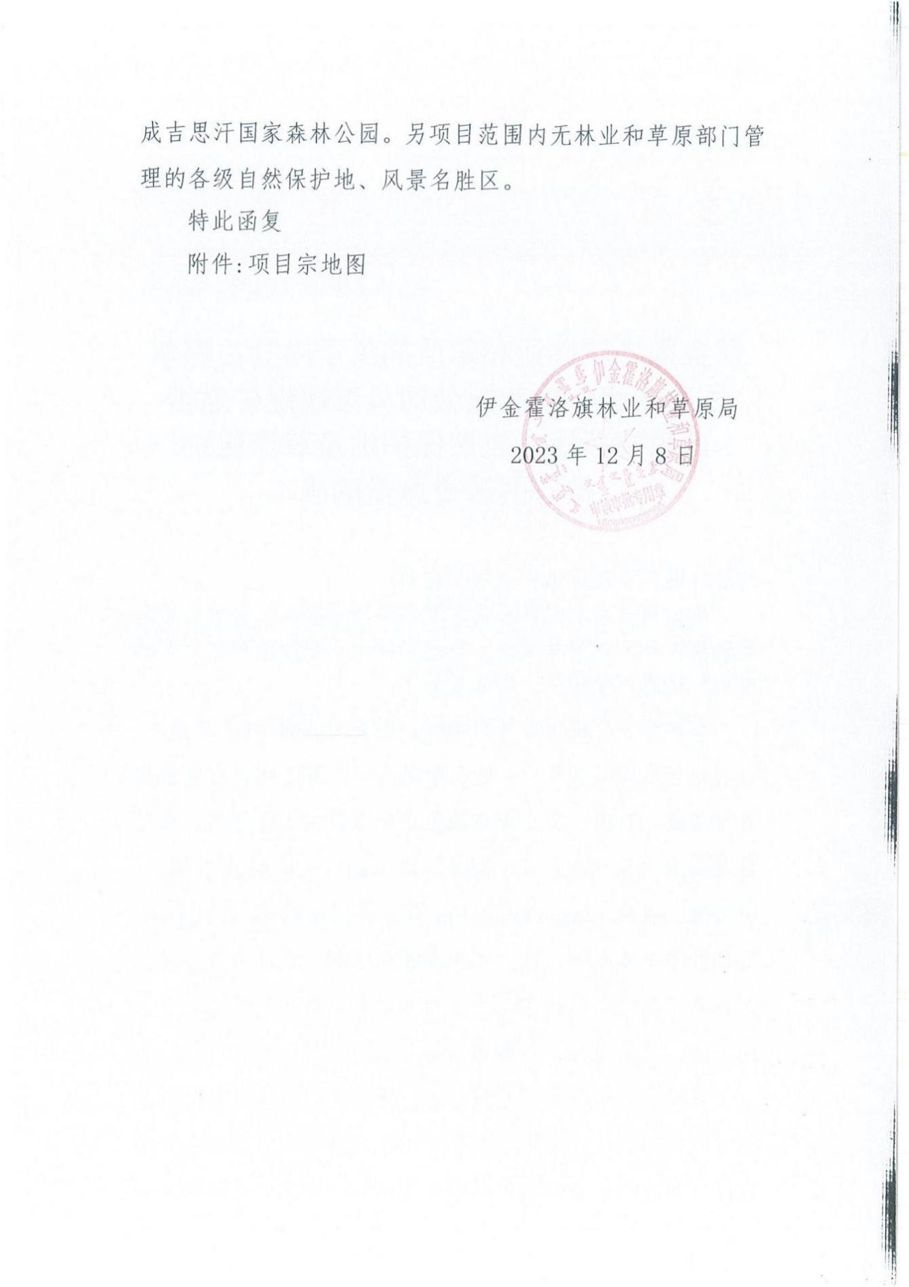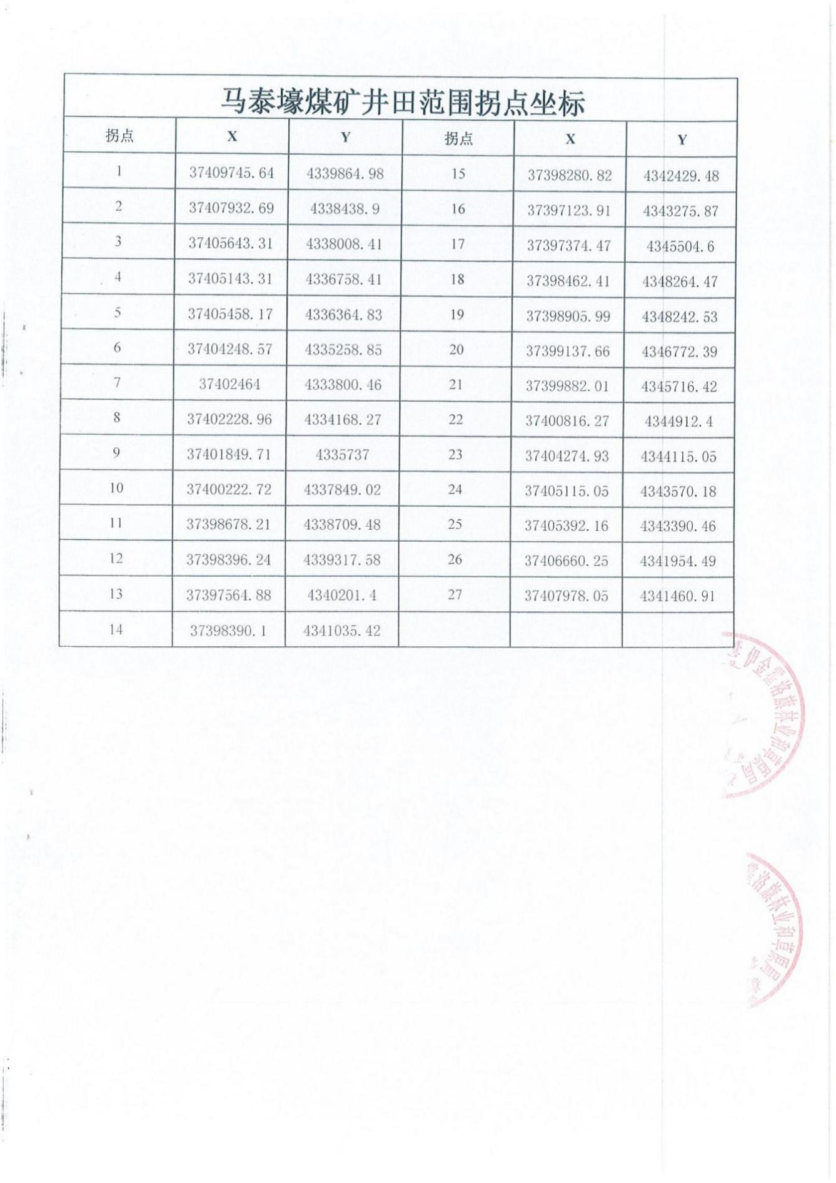

附件13 《伊金霍洛旗文物局关于内蒙古鄂尔多斯永煤矿业有限公司马泰壕煤矿南翼回风立井建设项目选址用地范围内文物审查意见的函》（伊文物函〔2021〕57号）
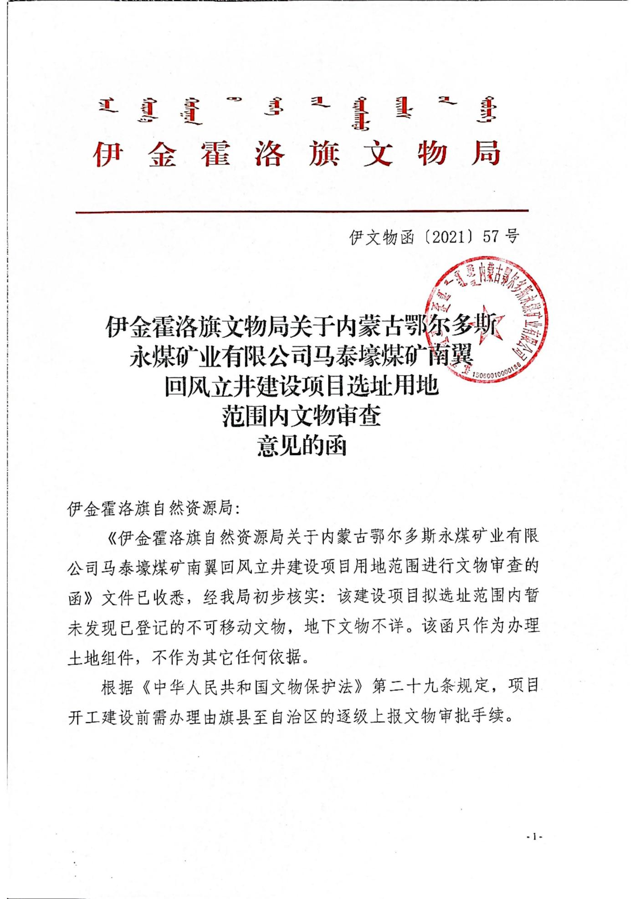

附件14 附件7 HYJC-2025-009（02）马泰壕煤矿2月份自行检测（节选）
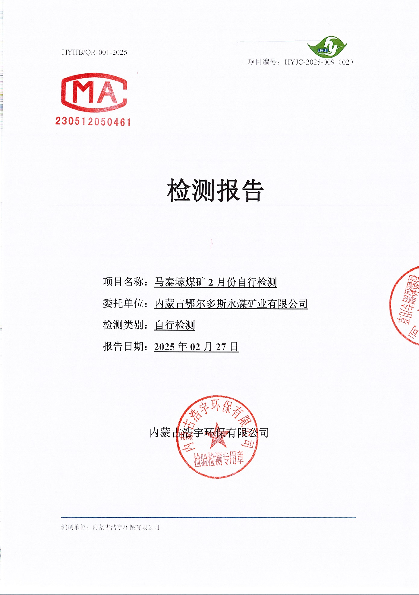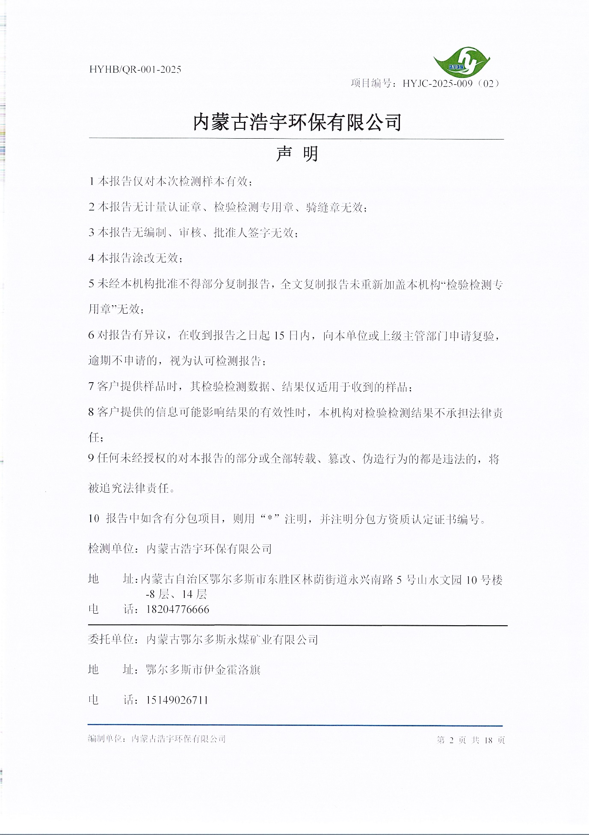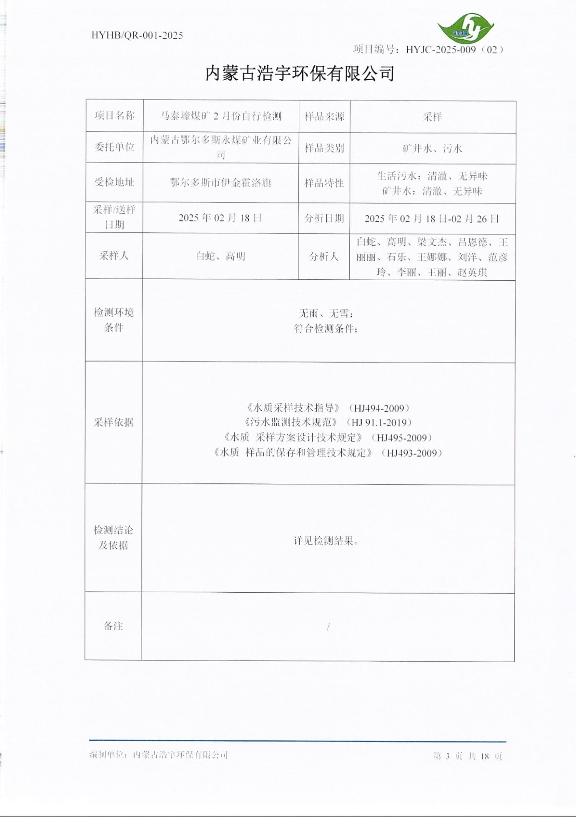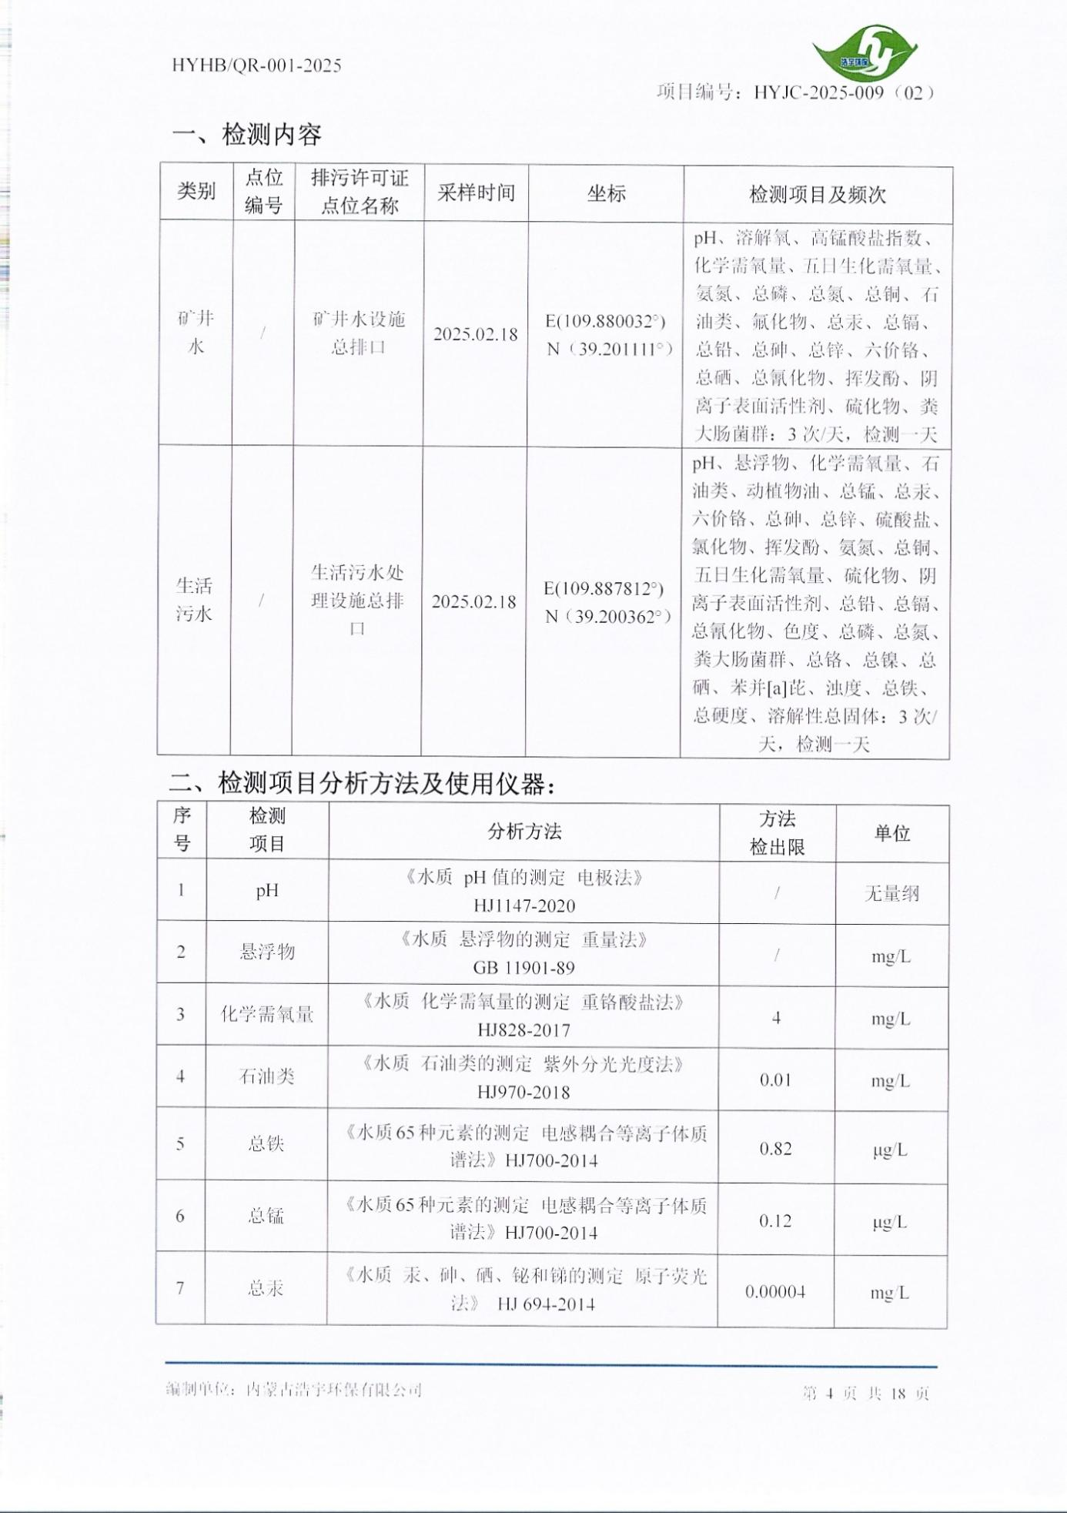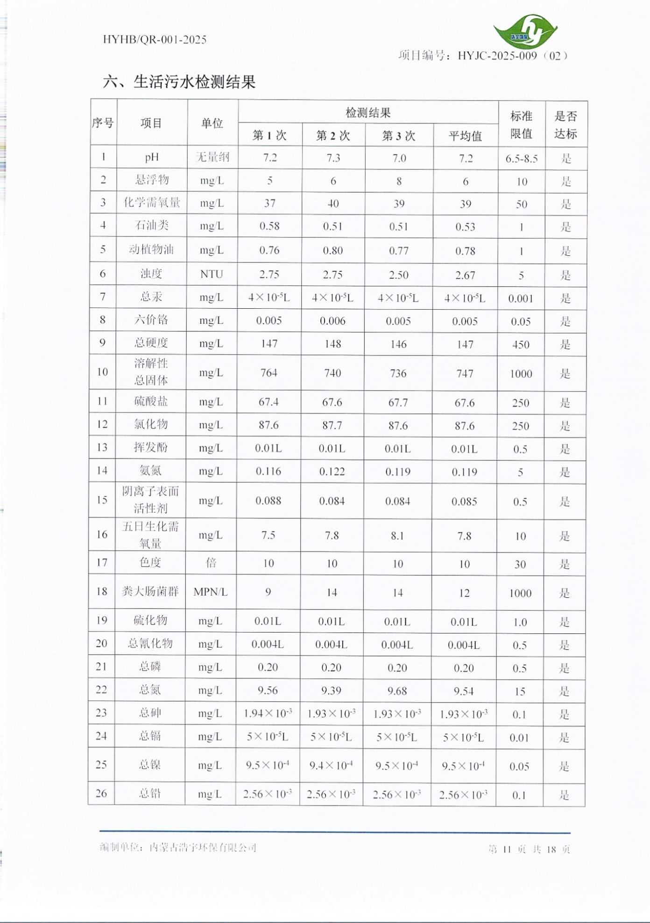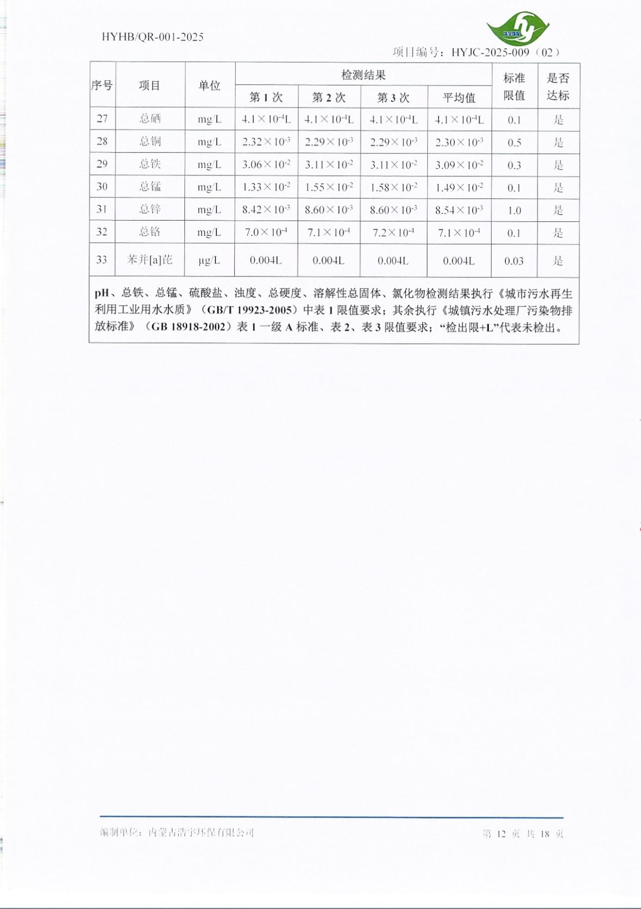

附件15 现状监测报告
